尚硅谷大模型技术之MySQL
（作者：尚硅谷研究院）

版本：V1.0

- MySQL概述
  - 基本概念
    - 数据库是什么？
数据库（DB：Database）：存储数据的地方。
    - 为什么要用数据库？
应用程序产生的数据是在内存中的，如果程序退出或者是断电了，则数据就会消失。使用数据库是为了能够永久保存数据。当然这里指的是非内存数据库。
    - 用普通文件存储行不行？
把数据写入到硬盘上的文件中，当然可以实现持久化的目标，但是不利于后期的检索和管理等。
    - MySQL、Oracle、SqlServer是什么？
MySQL、Oracle、SqlServer都是数据库管理系统（DBMS，Database Management System）是一种操纵和管理数据库的大型软件，例如建立、使用和维护数据库。
    - SQL是什么？
SQL是结构化查询语言（Structure Query Language），专门用来操作/访问数据库的通用语言。
  - MySQL数据库管理系统
在互联网行业，MySQL数据库毫无疑问已经是最常用的数据库。MySQL数据库由瑞典MySQL AB公司开发。公司名中的“AB”是瑞典语“aktiebolag”股份公司的首字母缩写。该公司于2008年1月16号被Sun（Stanford University Network）公司收购。然而2009年，SUN公司又被Oracle收购。因此，MySQL数据库现在隶属于Oracle（甲骨文）公司。MySQL中的“My”是其发明者（Michael Widenius，通常称为Monty）根据其女儿的名字来命名的。对这位发明者来说，MySQL数据库就仿佛是他可爱的女儿。
    - 关系型数据库和非关系数据库
MySQL、Oracle、SqlServer等是关系型数据库管理系统。
MongoDB、Redis、Elasticsearch等是非关系型数据库管理系统。
关系型数据库，采用关系模型来组织数据，简单来说，关系模型指的就是二维表格模型。类似于Excel工作表。
非关系型数据库，可看成传统关系型数据库的功能阉割版本，基于键值对存储数据，通过减少不常用的功能来提高性能。
    - MySQL的优点
- 可移植性：MySQL数据库几乎支持所有的操作系统，如Linux、Solaris、FreeBSD、Mac和Windows。
- 免费：MySQL的社区版完全免费，一般中小型网站的开发都选择 MySQL 作为网站数据库。
- 开源：2000 年，MySQL公布了自己的源代码，并采用GPL（GNU General Public License）许可协议，正式进入开源的世界。开源意味着可以让更多人审阅和贡献源代码，可以吸纳更多优秀人才的代码成果。
- 关系型数据库：MySQL可以利用标准SQL语法进行查询和操作。
- 速度快、体积小、容易使用：与其他大型数据库的设置和管理相比，其复杂程度较低，易于学习。MySQL的早期版本（主要使用的是MyISAM引擎）在高并发下显得有些力不从心，随着版本的升级优化（主要使用的是InnoDB引擎），在实践中也证明了高压力下的可用性。从2009年开始，阿里的“去IOE”备受关注，淘宝DBA团队再次从Oracle转向MySQL，其他使用MySQL数据库的公司还有Facebook、Twitter、YouTube、百度、腾讯、去哪儿、魅族等等，自此，MySQL在市场上占据了很大的份额。
- 安全性和连接性：十分灵活和安全的权限和密码系统，允许基于主机的验证。连接到服务器时，所有的密码传输均采用加密形式，从而保证了密码安全。由于MySQL是网络化的，因此可以在因特网上的任何地方访问，提高数据共享的效率。
- 丰富的接口：提供了用于C、C++、Java、PHP、Python、Ruby和Eiffel、Perl等语言的API。
- 灵活：MySQL并不完美，但是却足够灵活，能够适应高要求的环境。同时，MySQL既可以嵌入到应用程序中，也可以支持数据仓库、内容索引和部署软件、高可用的冗余系统、在线事务处理系统等各种应用类型。
- MySQL最重要、最与众不同的特性是它的存储引擎架构，这种架构的设计将查询处理（Query Processing）及其他系统任务（Server Task）和数据的存储/提取相分离。这种处理和存储分离的设计可以在使用时根据性能、特性，以及其他需求来选择数据存储的方式。MySQL中同一个数据库，不同的表格可以选择不同的存储引擎。其中使用最多的是InnoDB 和MyISAM，MySQL5.5之后InnoDB是默认的存储引擎。
    - MySQL不同版本
针对不同用户，MySQL提供三个不同的版本：
- MySQL Enterprise Server（企业版）：能够以更高的性价比为企业提供数据仓库应用，该版本需要付费使用，官方提供电话技术支持。
- MySQL Cluster（集群版）：MySQL 集群是 MySQL 适合于分布式计算环境的高可用、高冗余版本。它采用了 NDB Cluster 存储引擎，允许在 1 个集群中运行多个 MySQL 服务器。它不能单独使用，需要在社区版或企业版基础上使用。
- MySQL Community Server（社区版）：在开源GPL许可证之下可以自由的使用。该版本完全免费，但是官方不提供技术支持。本书是基于社区版讲解和演示的。在MySQL 社区版开发过程中，同时存在多个发布系列，每个发布处在不同的成熟阶段。
  - 表的关系
在关系数据库管理系统中，很多表之间是有关系的，表之间的关系分为一对一关系、一对多关系和多对多关系。
    - 一对一
该关系中第一个表中的一个行只可以与第二个表中的一个行相关，且第二个表中的一个行也只可以与第一个表中的一个行相关。
例如，“员工基本信息表”和“员工紧急情况联系信息表”。“员工基本信息表”中存储的是频繁使用的信息，“员工紧急情况联系信息表”中存储的是不常用的信息，这两个表中的一条记录都代表一个员工的信息。“员工基本信息表”中的一条记录在“员工紧急情况联系信息表”中只能找到唯一的一条对应记录，反过来也一样，即它们是一一对应关系。这两个表存在相同意义的“员工编号”字段，使它们建立了一对一关系。
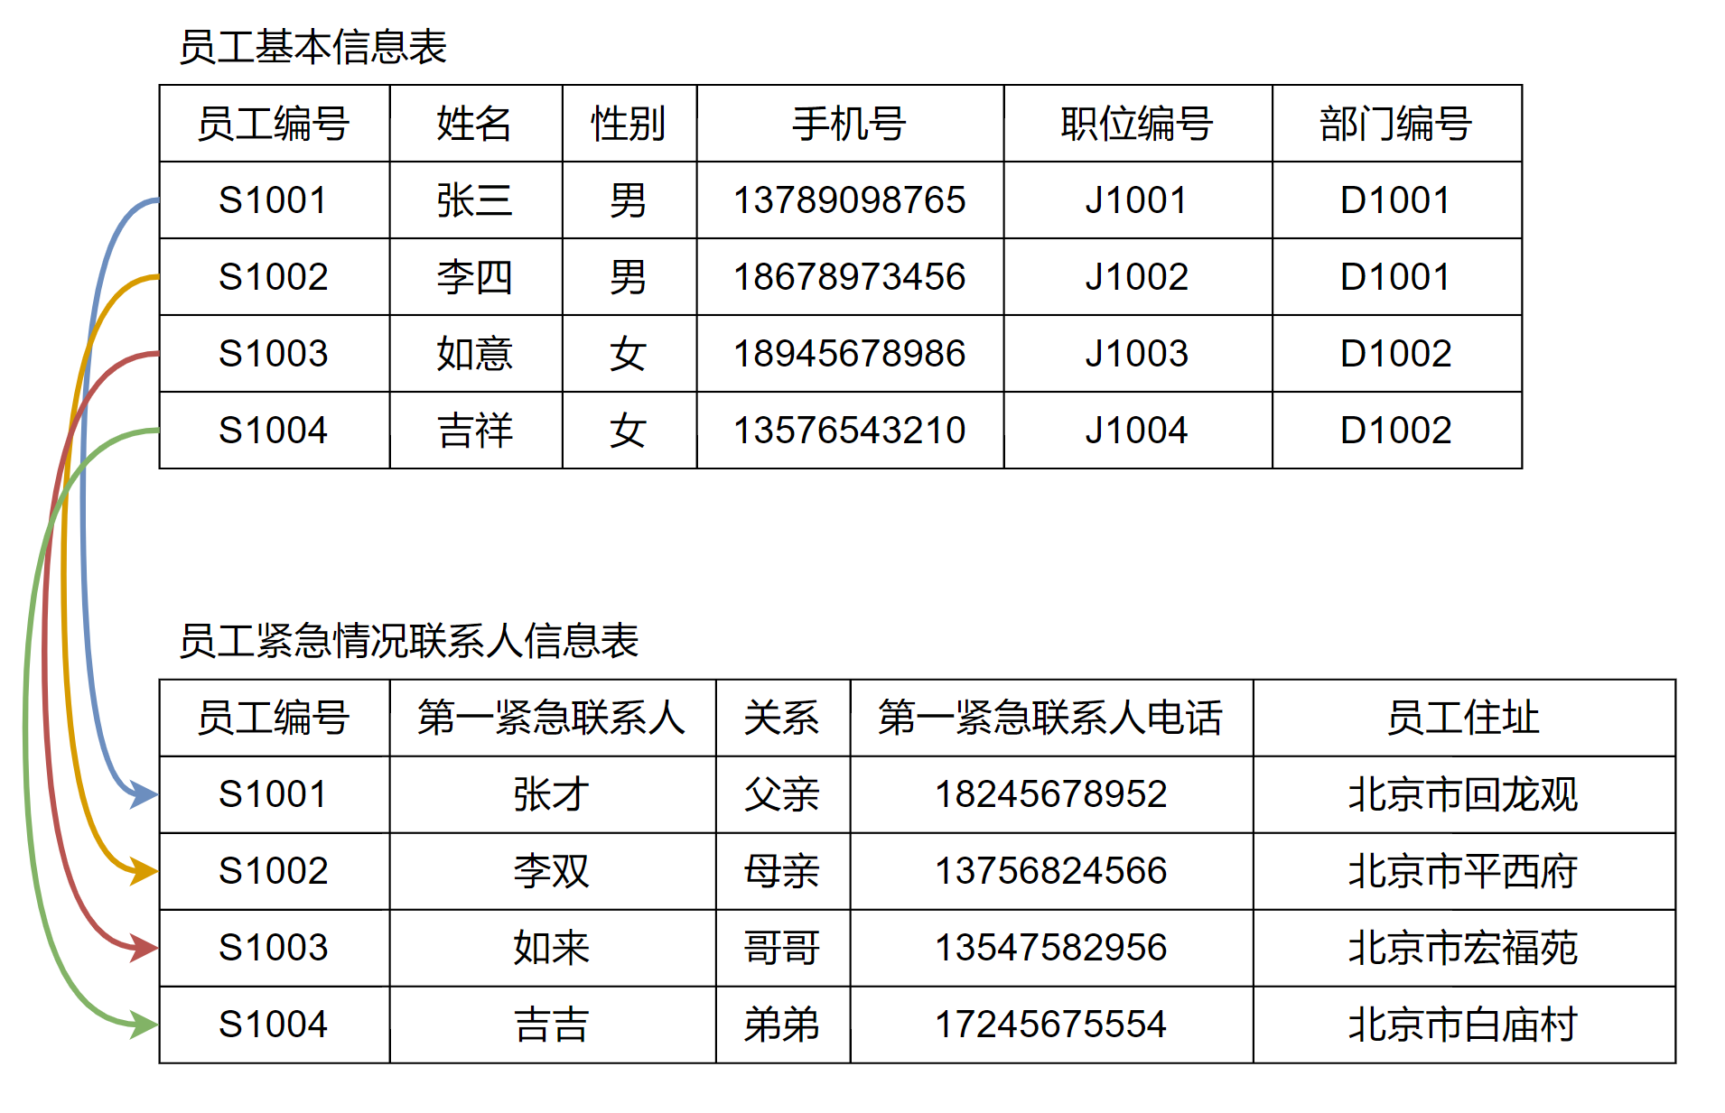
    - 一对多
第一个表中的一个行可以与第二个表中的一个或多个行相关，但第二个表中的一个行只可以与第一个表中的一个行相关。
例如，“部门表”和“员工基本信息表”。“部门表”中的一条记录，在“员工基本信息表”中可以找到一条或多条记录对应，但反过来“员工基本信息表”中的一条记录在“部门表”中只能找到一条记录对应，即一个部门可以有多个员工，但是一个员工只能属于一个部门。这两个表存在相同意义的“部门编号”字段，使它们建立了一对多关系。
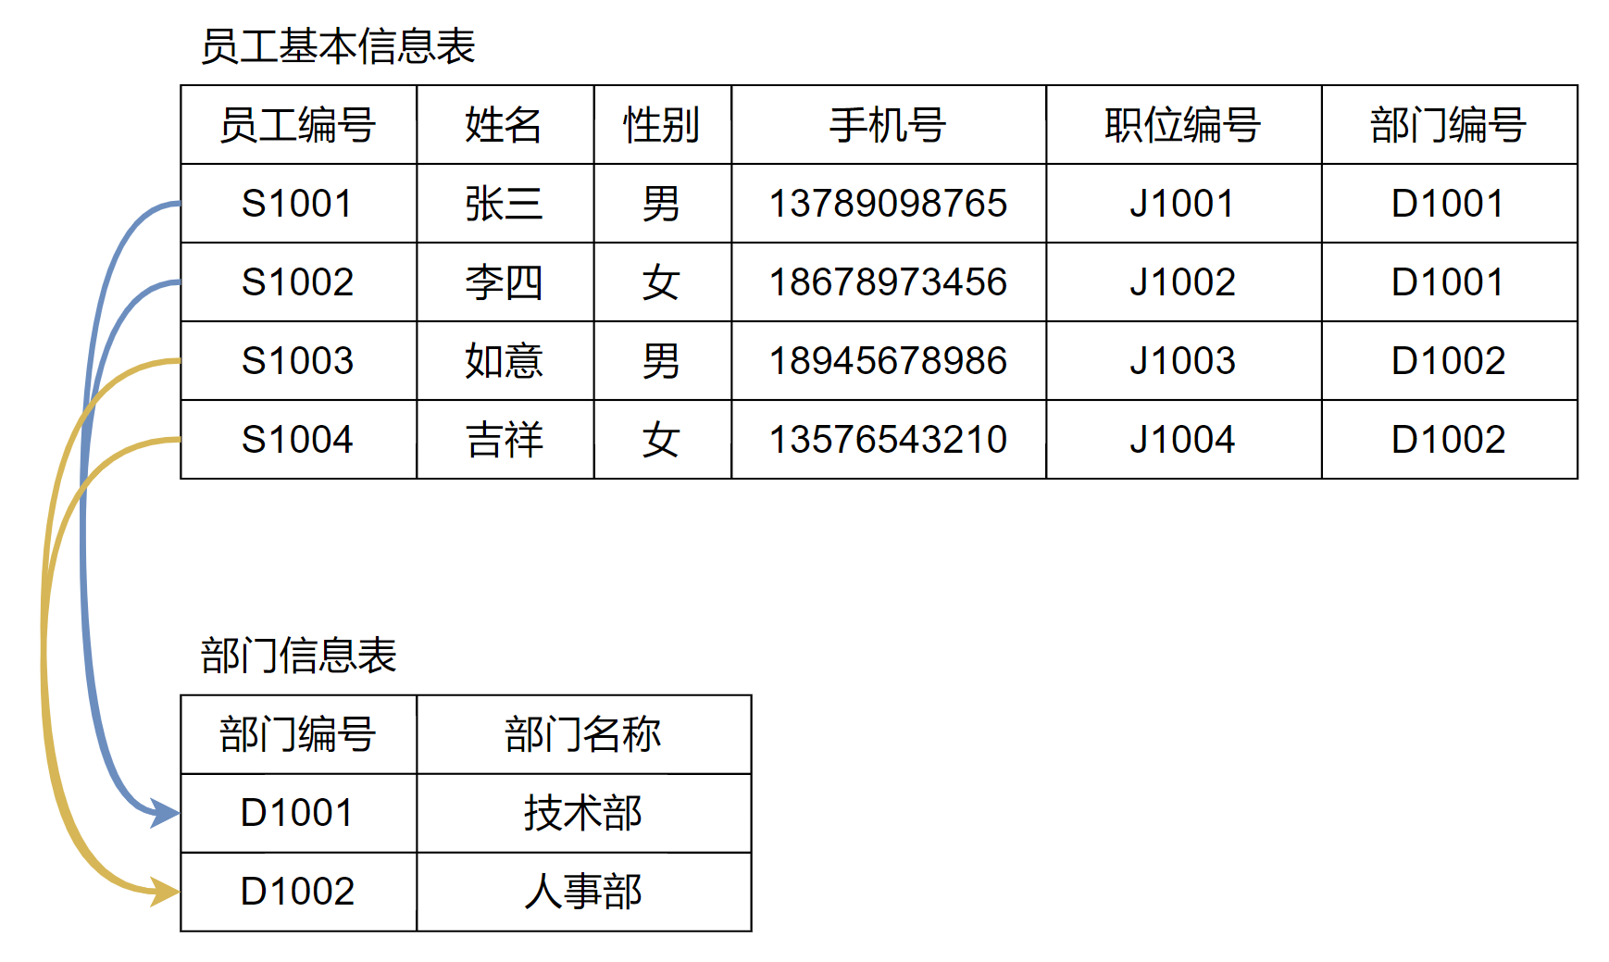
    - 多对多
该关系中第一个表中的一个行可以与第二个表中的一个或多个行相关。第二个表中的一个行也可以与第一个表中的一个或多个行相关。通常两个表的多对多关系会借助第三张表，转换为两个一对多的关系。
例如，项目系统的“员工基本信息表”和“项目信息表”是多对多关系。一个员工可以参与多个项目，一个项目也可以有多个员工参与，即“员工基本信息表”中一条记录可以与“项目信息表”多条记录对应，反过来“项目信息表”的一条记录也可以与“员工基本信息表”中多条记录对应。它们之间借助第三张“员工项目表”实现关联关系，而“员工基本信息表”与“员工项目表”是一对多关系，“项目信息表”与“员工项目表”也是一对多关系。“员工项目表”中“员工编号”字段与“员工基本信息表”中“员工编号”字段意义相同。“员工项目表”中“项目编号”字段与“项目信息表”中“项目编号”字段意义相同。
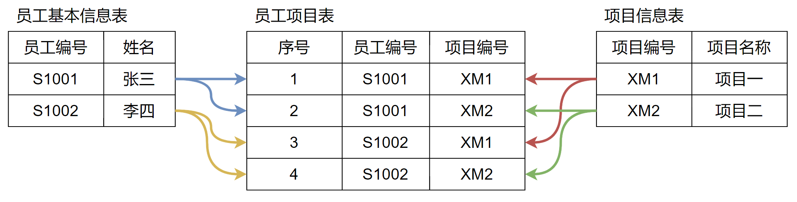
- MySQL安装
  - MySQL卸载
    - 停止MySQL服务
Win + R，输入services.msc打开服务面板。找到MySQL的服务，右键停止。
    - 卸载软件
        - 方式一：控制面板卸载
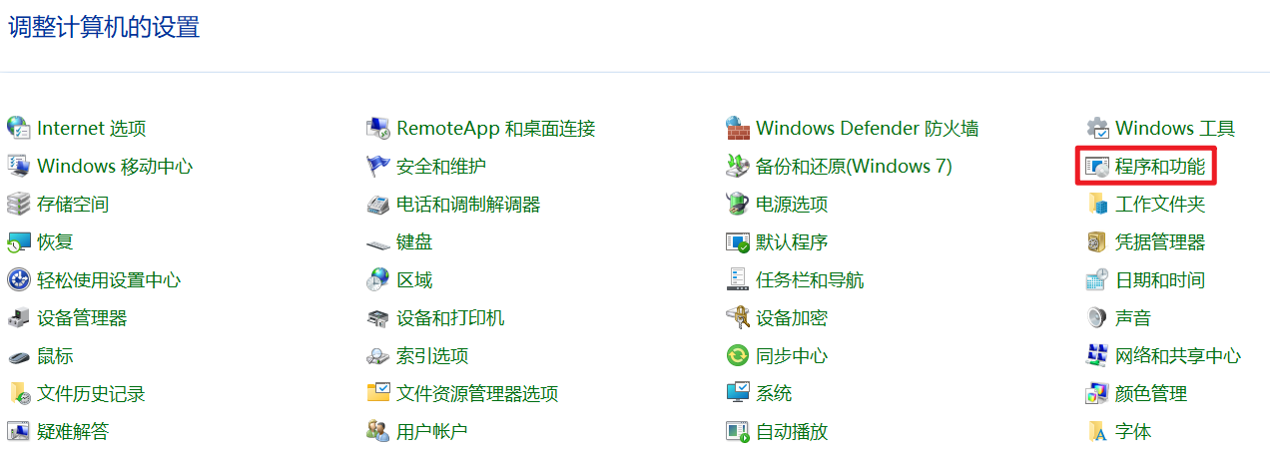
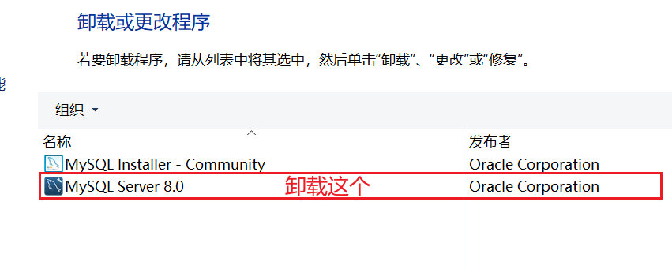
        - 方式二：MySQL8安装向导卸载
          - 双击安装向导

          - 点击No
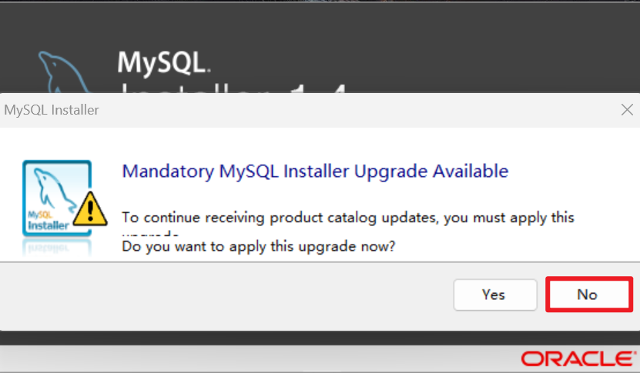
          - 选择要卸载的MySQL Server，点击Remove
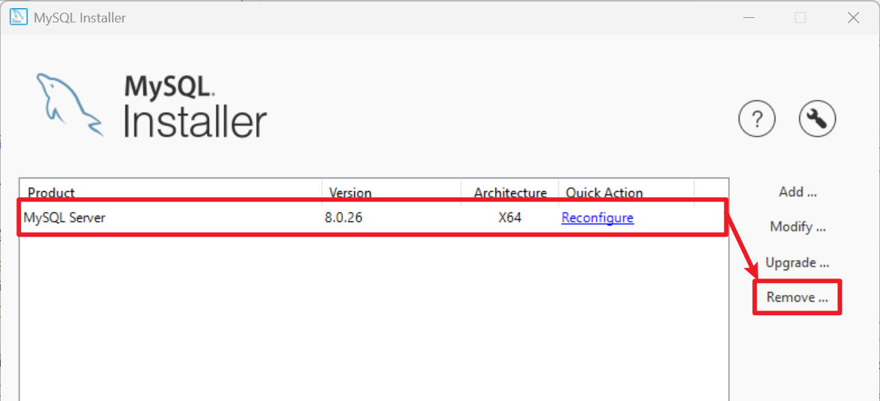
          - 选择版本，点击Next
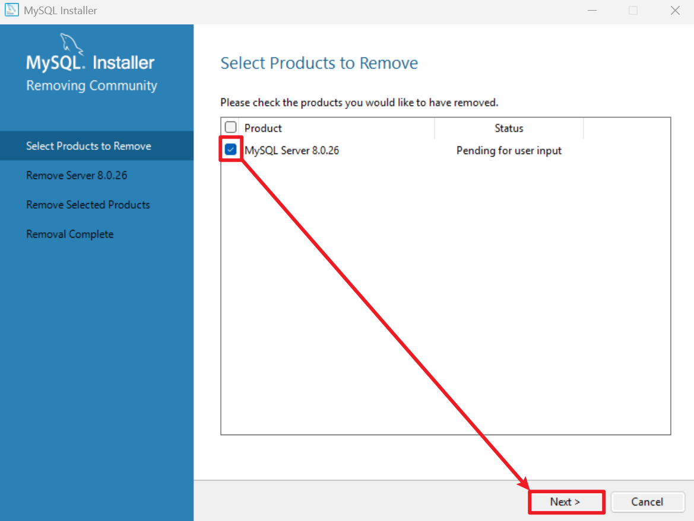
          - 选择是否删除数据，之后点击Next
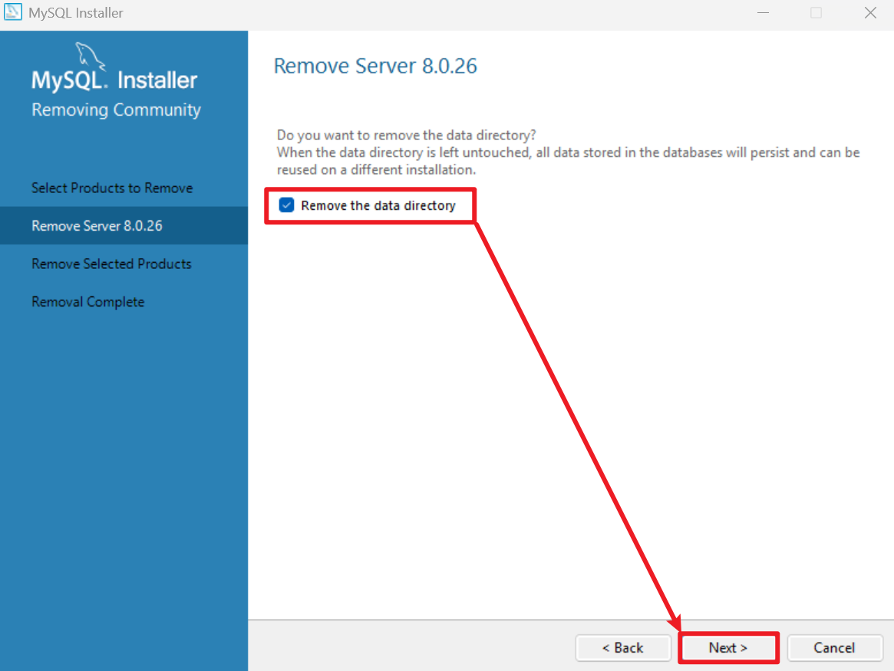
          - 点击Execute，执行删除
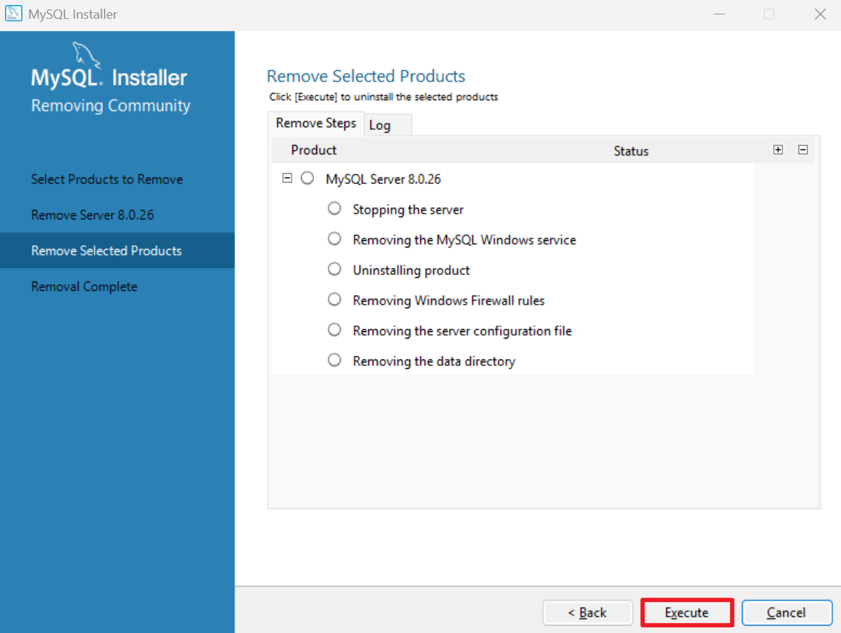
          - 删除完成，点击Finish
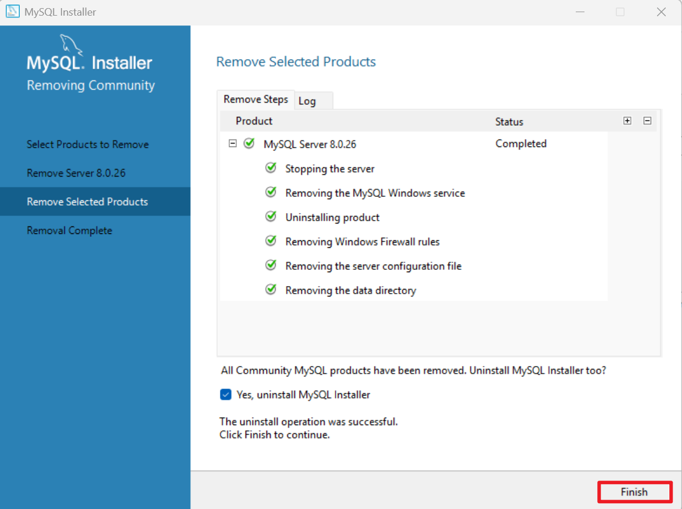
    - 清理残余文件
部分同学需要。如果卸载后还有残余文件，先对残余文件进行清理后再安装。
- 服务目录：MySQL服务的安装目录
- 数据目录：默认在C:\ProgramData\MySQL。如果自己单独指定过，就找到自己的数据目录
    - 清理服务列表中的服务名
Windows操作系统卸载后MySQL后，如果服务没有卸载干净，可以通过系统管理员在cmd命令行删除服务。
sc delete 服务名
例如：
sc delete MySQL80
    - 清理环境变量
删除用户变量和系统变量的Path中关于MySQL的变量。
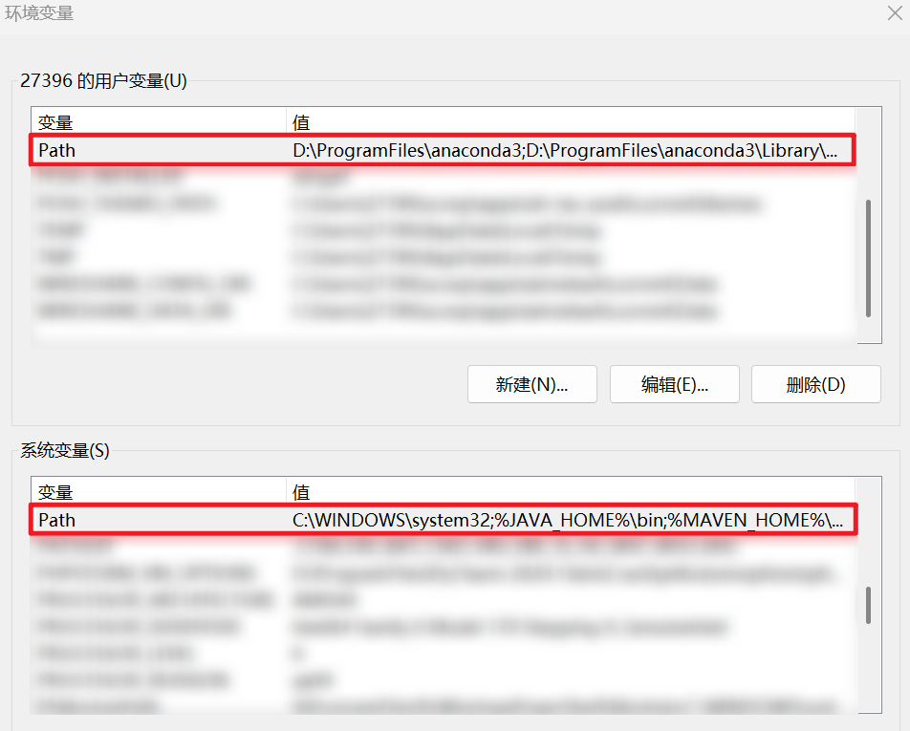
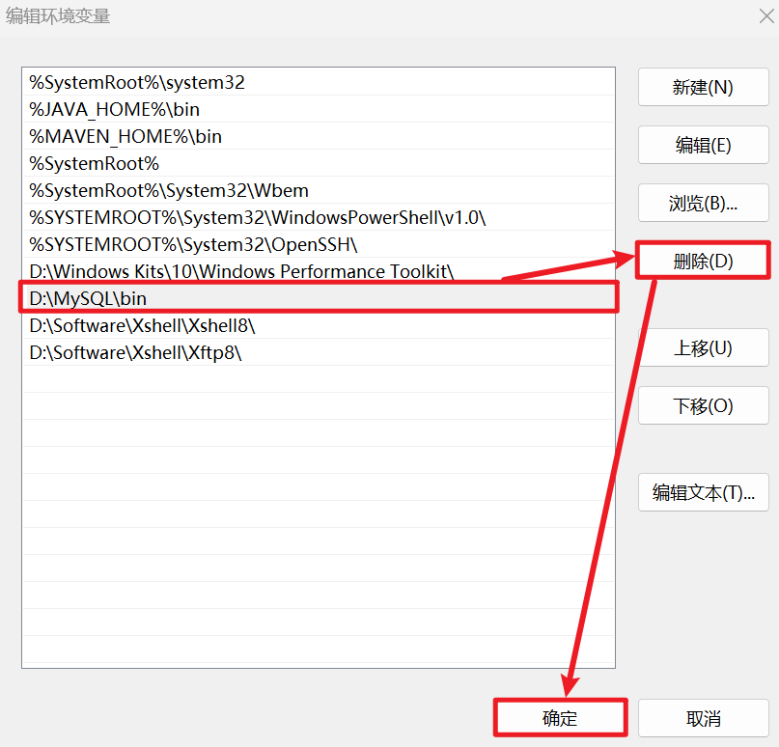
    - 清理注册表
选做，反复安装不成功的，可以尝试。
Win + R，输入regedit打开注册表。
- HKEY_LOCAL_MACHINE\SYSTEM\ControlSet001\Services\Eventlog\Application\MySQL服务 目录删除
- HKEY_LOCAL_MACHINE\SYSTEM\ControlSet001\Services\MySQL服务 目录删除
- HKEY_LOCAL_MACHINE\SYSTEM\ControlSet002\Services\Eventlog\Application\MySQL服务 目录删除
- HKEY_LOCAL_MACHINE\SYSTEM\ControlSet002\Services\MySQL服务 目录删除
- HKEY_LOCAL_MACHINE\SYSTEM\CurrentControlSet\Services\Eventlog\Application\MySQL服务 目录删除
- HKEY_LOCAL_MACHINE\SYSTEM\CurrentControlSet\Services\MySQL服务 删除
注册表中的ControlSet001、ControlSet002不一定是001和002，可能是ControlSet005、006之类。
  - MySQL安装
必须用系统管理员身份运行mysql安装程序
安装目录切记不要用中文
    - 双击安装向导

    - 首次安装或再安装
        - 如果是首次安装
同意安装协议，之后选择安装模式为Custom。
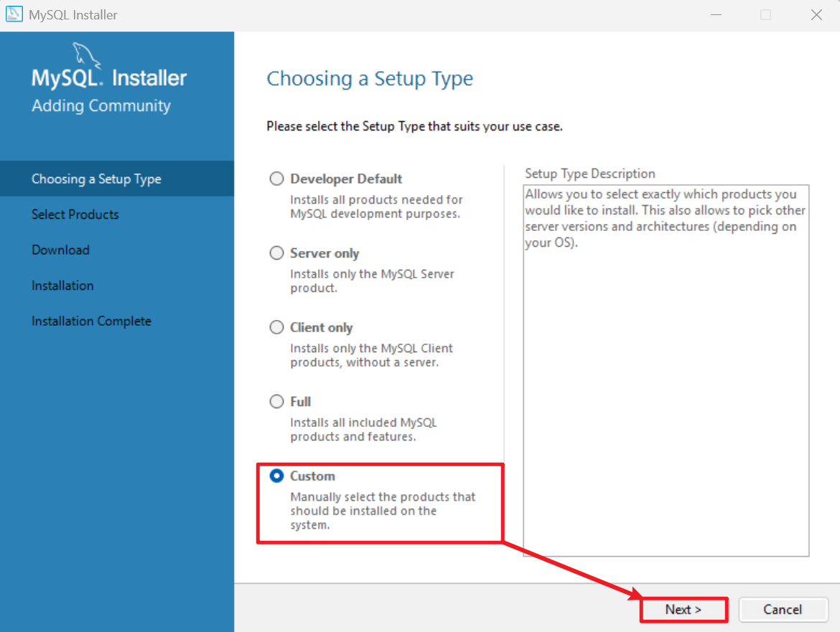
        - 如果不是首次安装

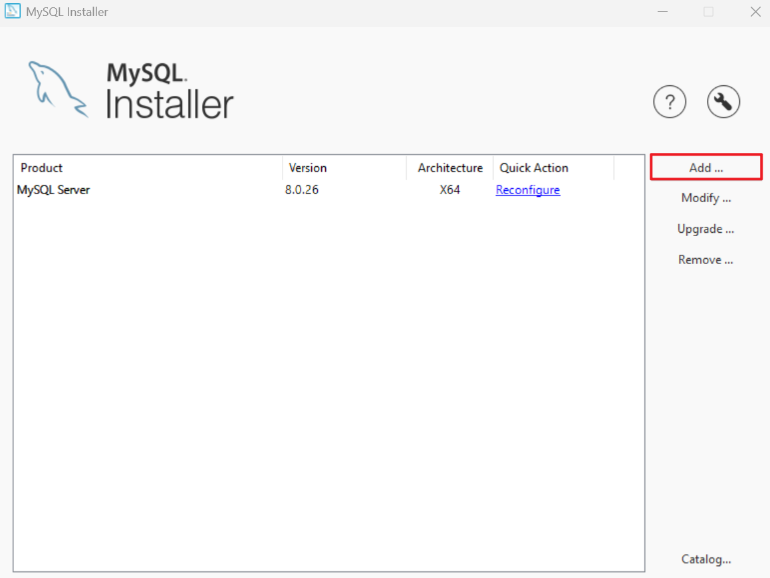
    - 选择要安装的产品
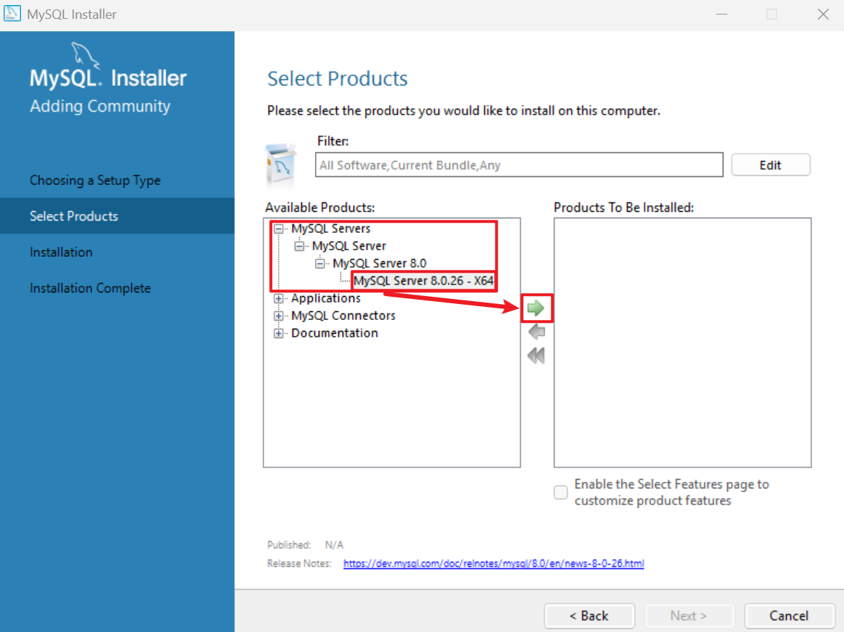
    - 指定安装目录
切记服务安装目录不要有中文，否则会有问题
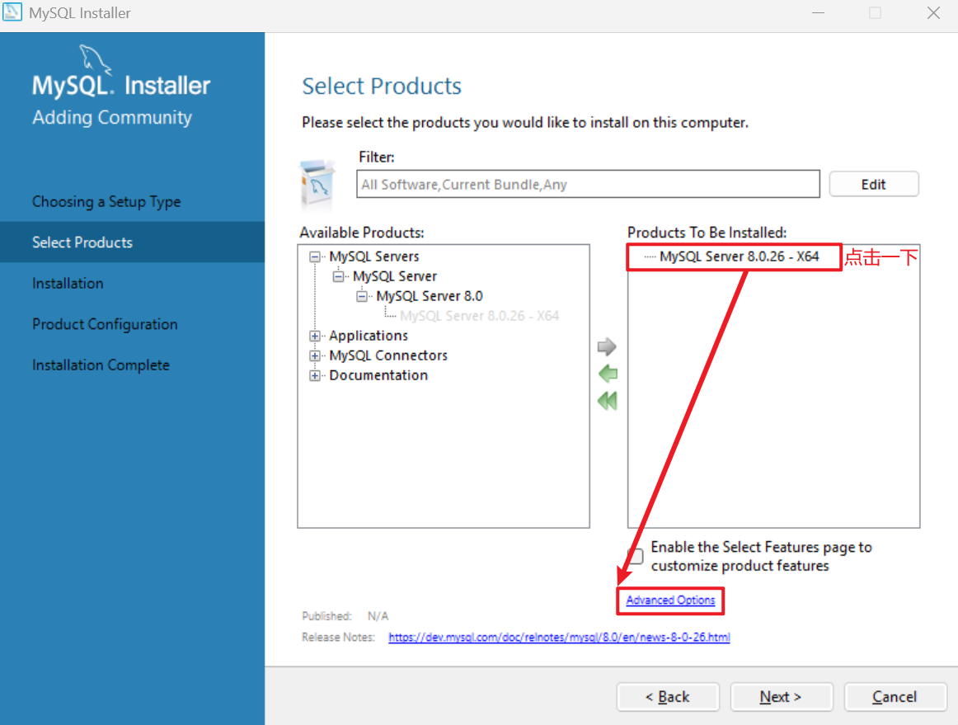
此处两个路径为默认路径，可以修改。
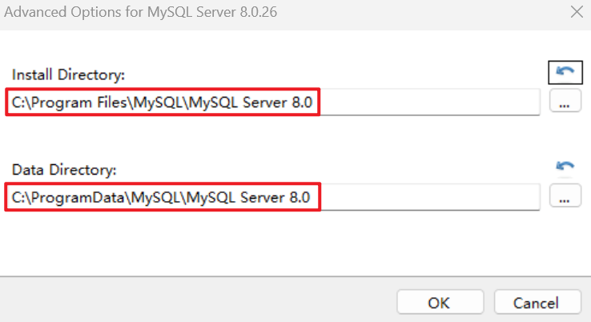
这两个路径不能提前创建，否则会提示文件夹已存在。
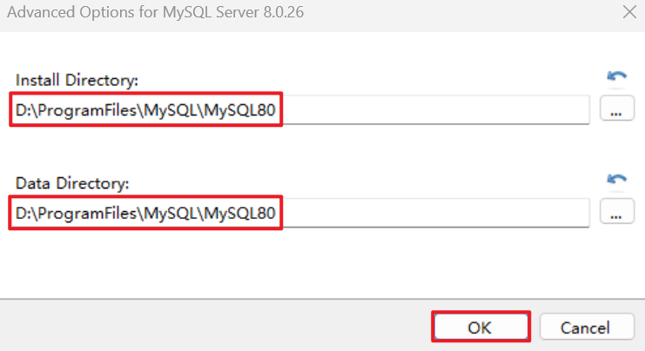
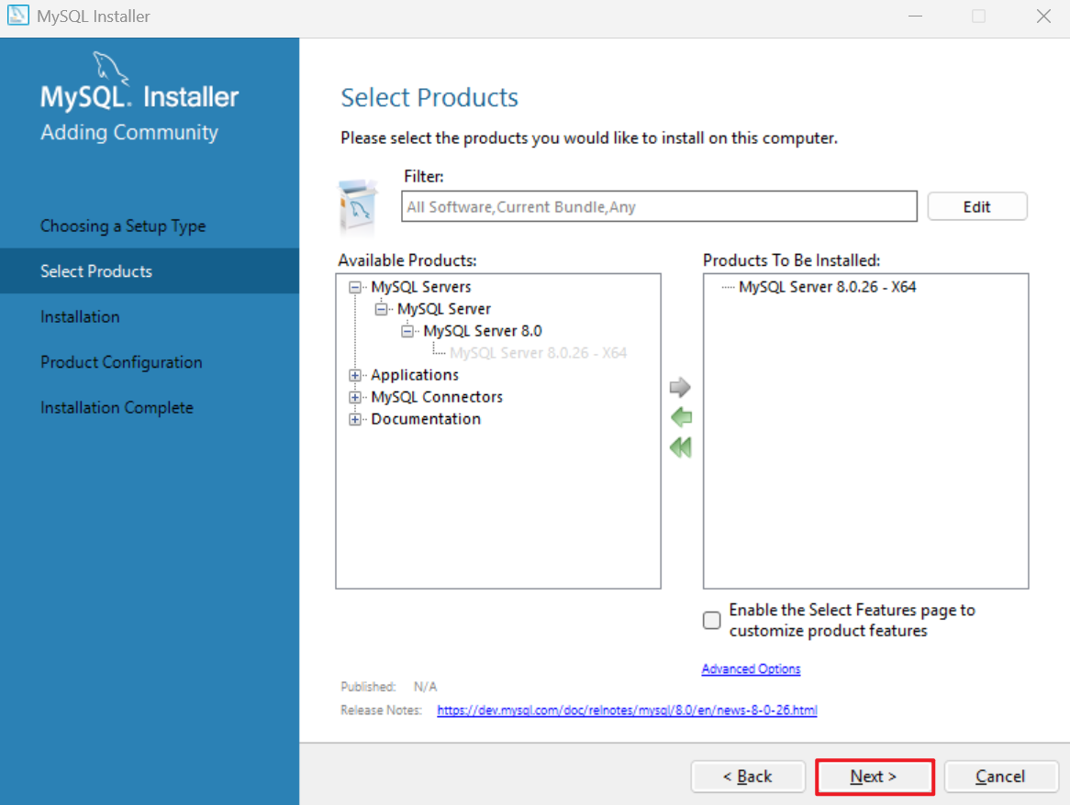
    - 执行安装
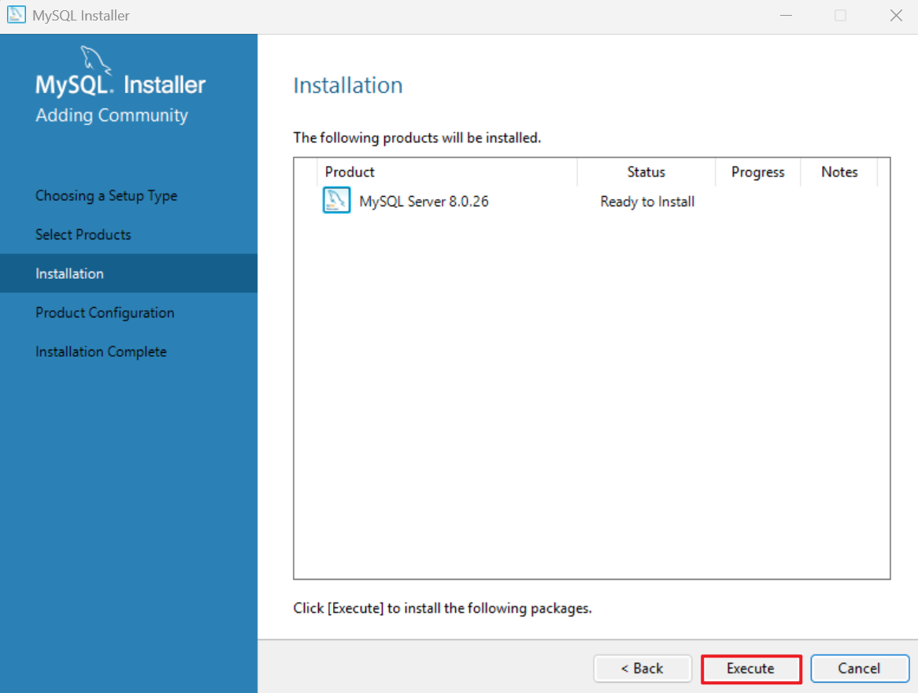
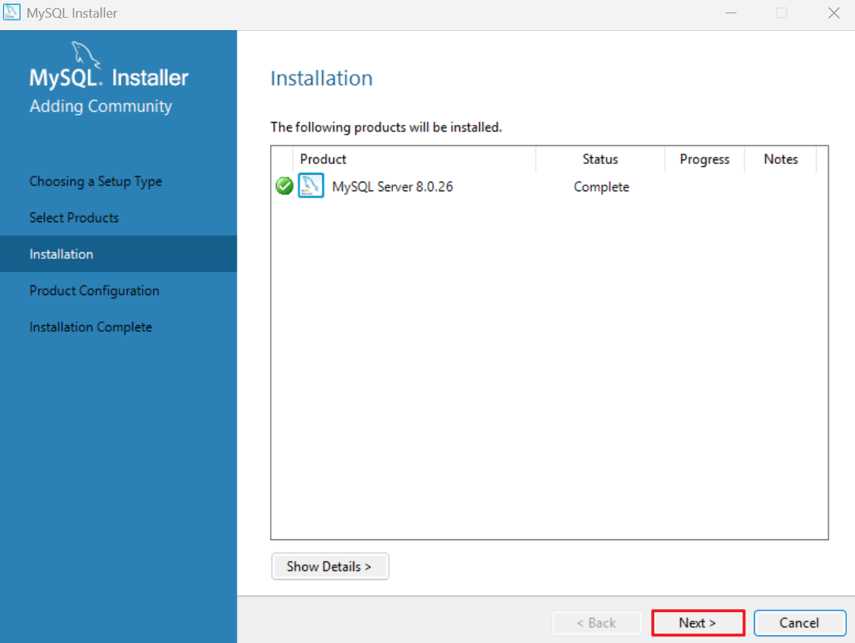
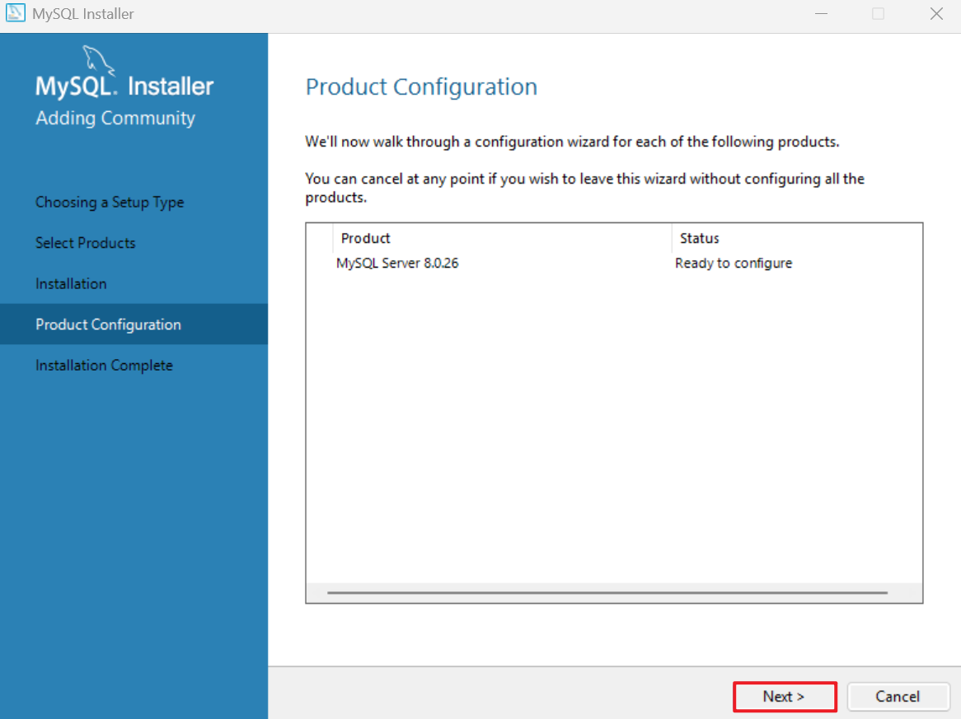
安装完成，准备设置。
  - MySQL实例初始化和设置
    - 指定电脑类型与端口号
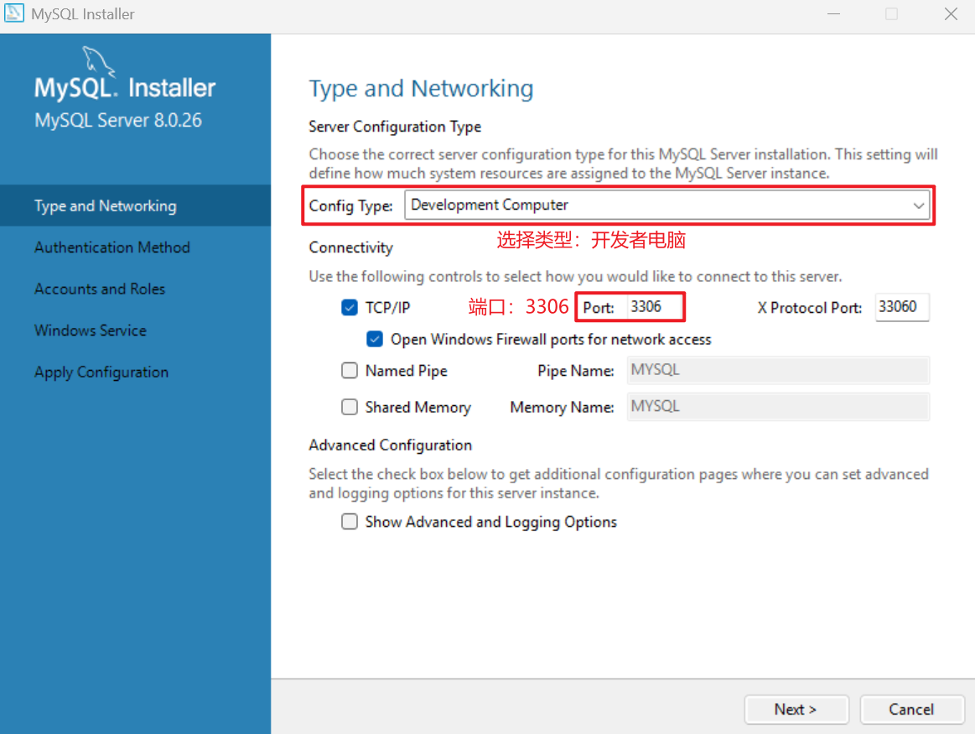
    - 指定账号密码加密规则
在MySQL5.x中默认的身份认证插件为“mysql_native_password”。
在MySQL8.x中，默认的身份认证插件是“caching_sha2_password”，替代了之前的“mysql_native_password”。
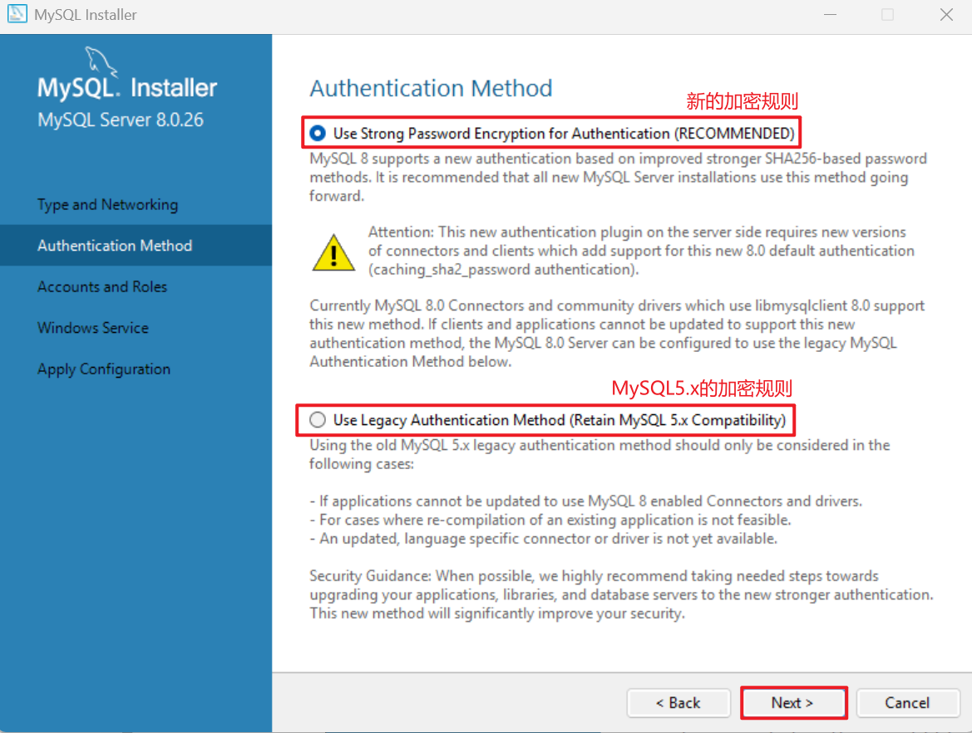
    - 设置root账户密码
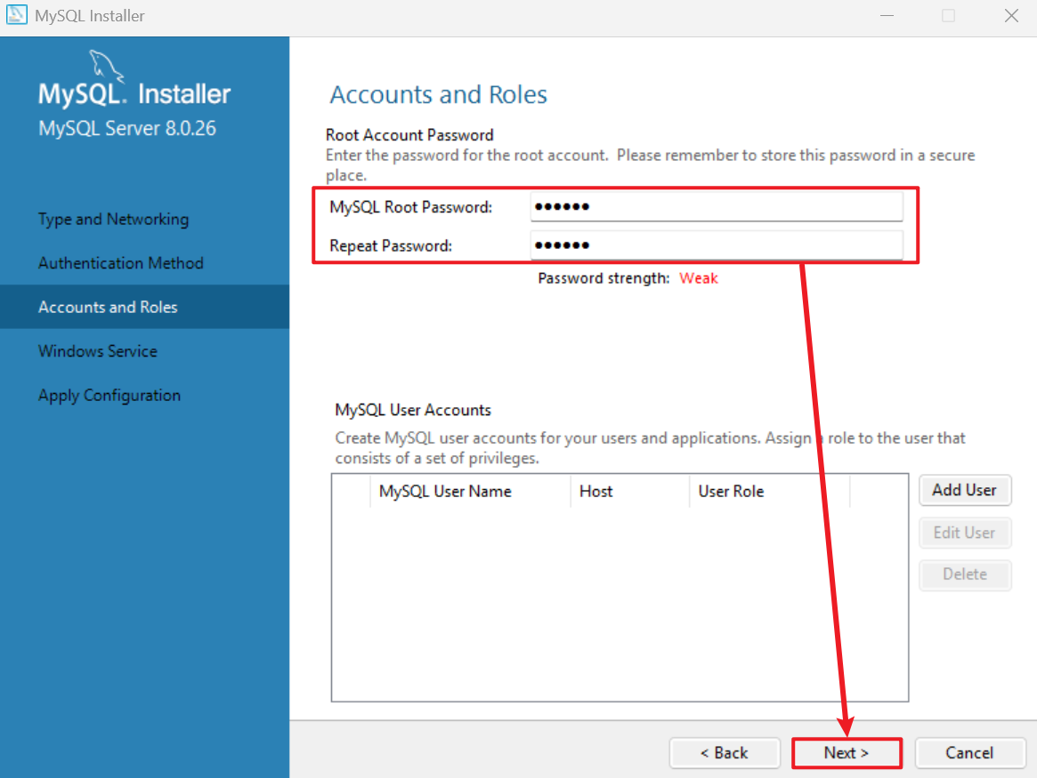
    - 设置MySQL服务名与服务启动策略
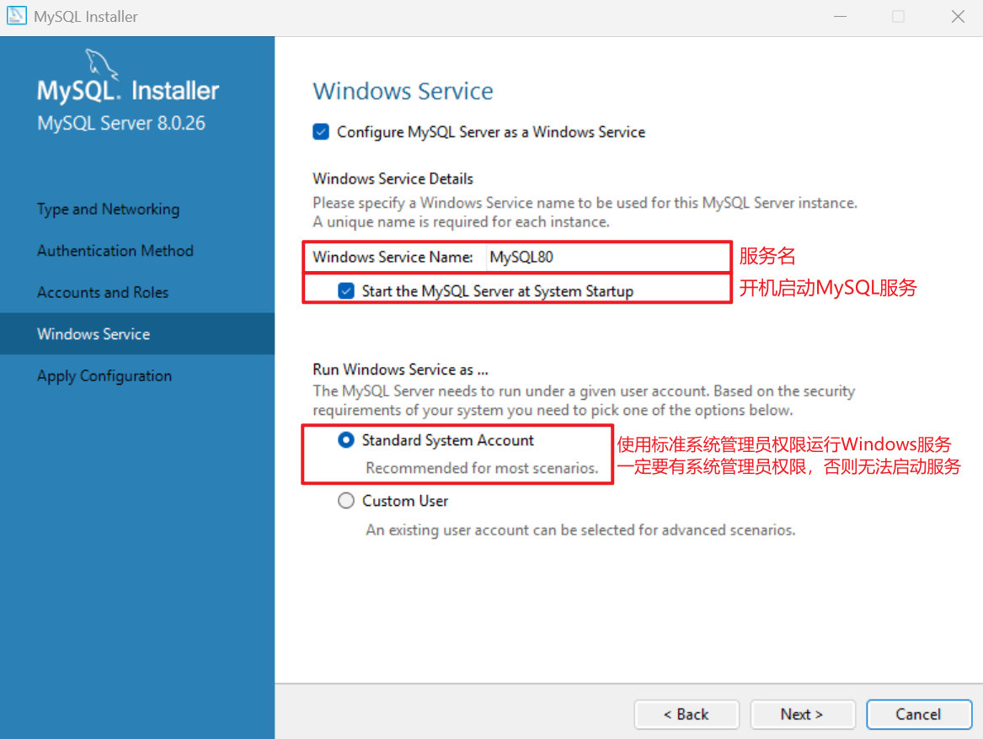
    - 执行设置（初始化MySQL实例）
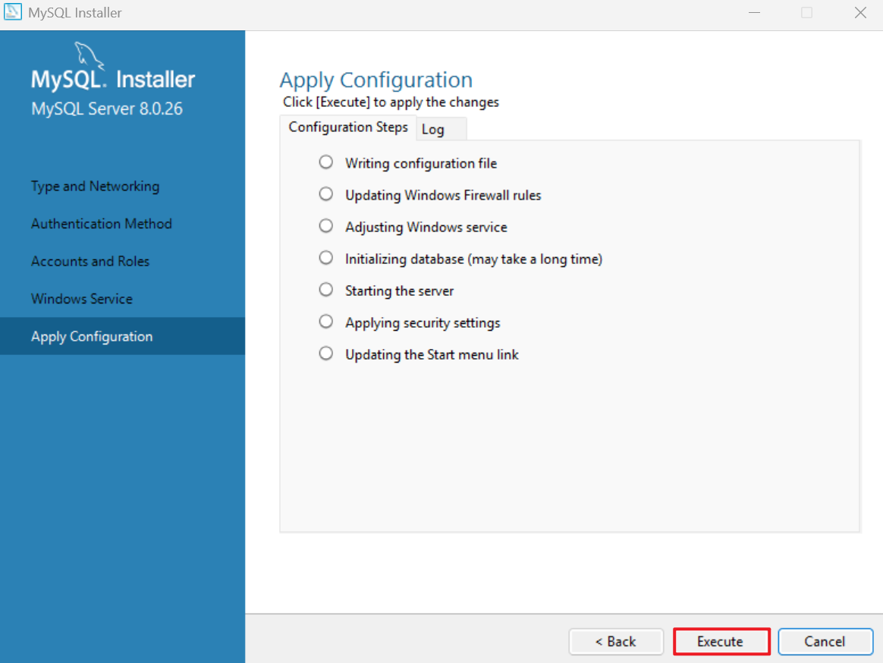
    - 完成设置
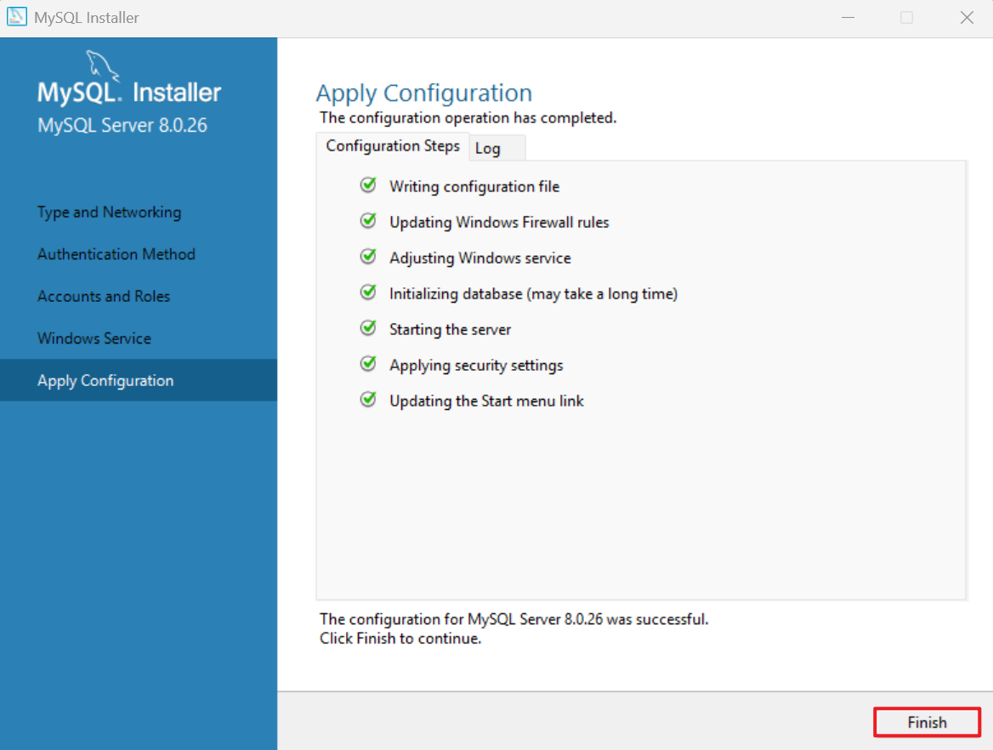
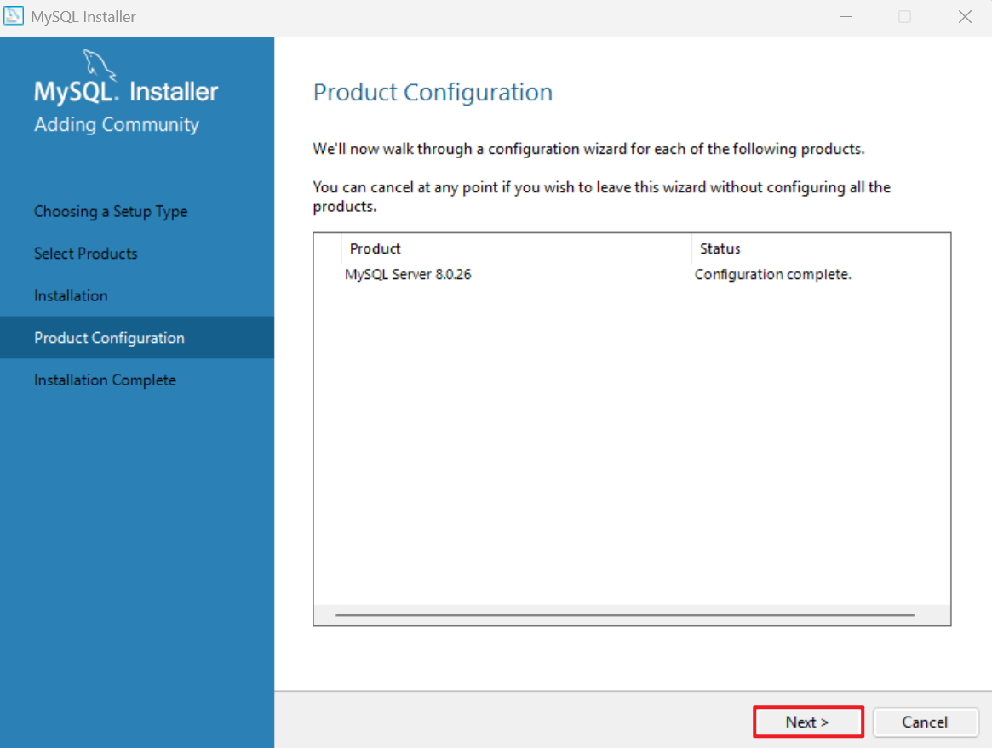
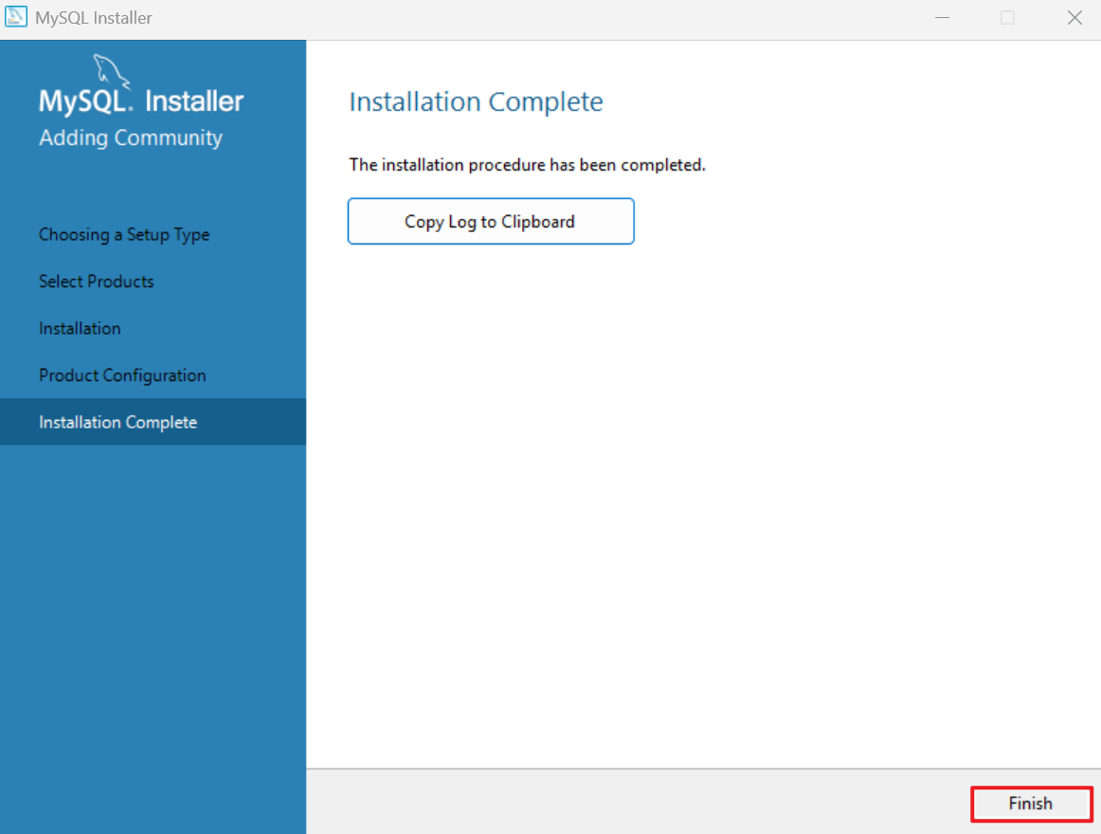
  - MySQL数据库服务的启动和停止
MySQL软件的服务器端必须先启动，客户端才可以连接和使用数据库。如果常用可以设置自动启动。
        - 方式一：服务面板启动
Win + R，输入services.msc打开服务面板。找到MySQL的服务，右键启动或停止。
        - 方式二：命令行启动
cmd中输入：net start/stop 服务名
net start MySQL80
net stop MySQL80
  - MySQL数据库环境变量的配置
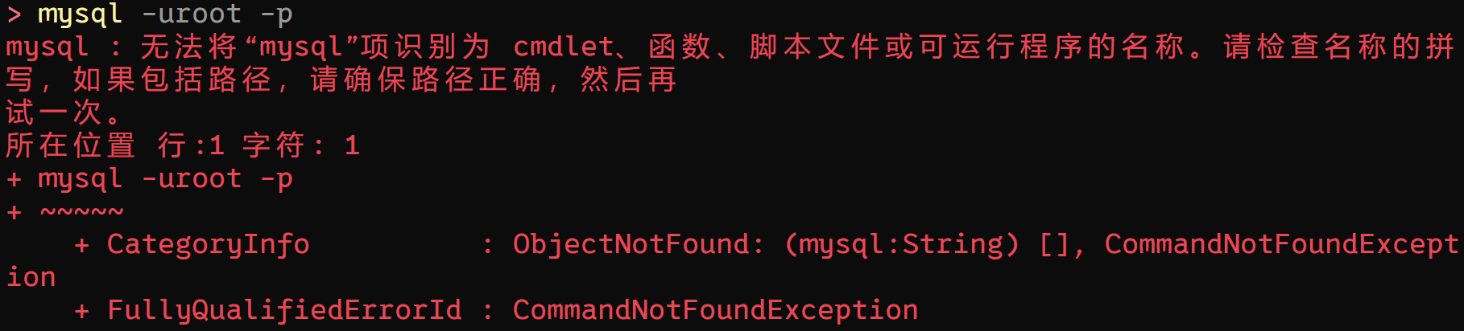
如果连接MySQL时报类似上述的错误，需要配置环境变量。
打开环境变量，在Path中添加“MySQL安装路径\bin”。
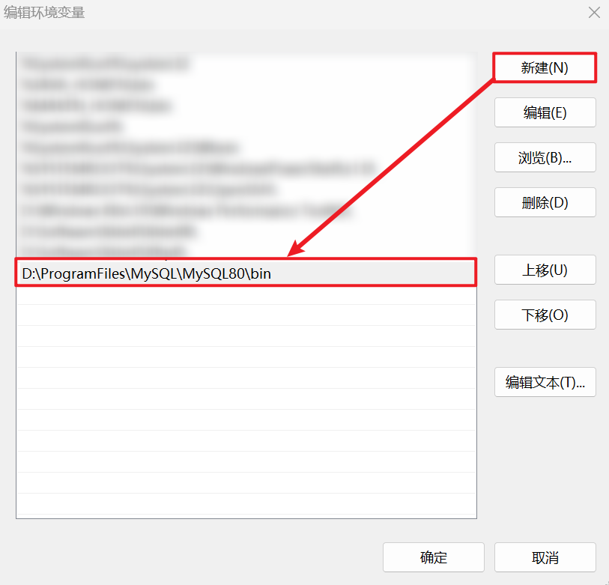
  - MySQL数据库客户端的登录
    - 方式一：MySQL自带客户端
开始菜单→所有程序→MySQL→MySQL 8.0 Command Line Client
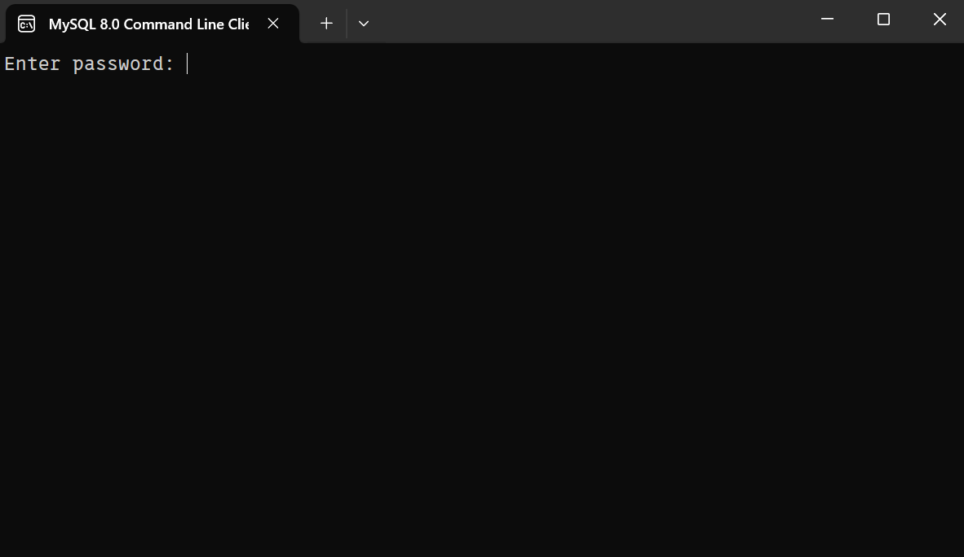
    - 方式二：命令行客户端
mysql -h主机名 -P端口号 -u用户名 -p密码
例如：
mysql -hlocalhost -P3306 -uroot -p******
建议在下一行输入密码：
mysql -hlocalhost -P3306 -uroot -p
Enter password:******
如果是连本机，-hlocalhost可以省略。如果端口号没有修改，-P3306可以省略：
mysql -uroot -p
Enter password:******
    - 方式三：可视化工具Navicat
Navicat是一套可创建多个连接的数据库管理工具，用以方便管理 MySQL、Redis、Oracle、PostgreSQL、SQLite、SQL Server、MariaDB 和 MongoDB 等不同类型的数据库，它与 GaussDB、OceanBase、PolarDB 以及 阿里云、腾讯云、华为云、Amazon RDS、Amazon Aurora、Amazon Redshift、Microsoft Azure、Oracle Cloud 和 MongoDB Atlas等云数据库兼容。它用于创建、管理和维护数据库。Navicat 的功能足以满足专业开发人员的所有需求，但是对数据库服务器初学者来说又简单易操作。Navicat 的用户界面 (GUI) 设计良好，以安全且简单的方法创建、组织、访问和共享信息。
使用Navicat图形化界面工具连接MySQL数据库的操作步骤如下：
          - 步骤1
文件→点击“新建连接”选项→MySQL。需要输入MySQL服务器IP地址、端口号、用户名、密码以及指定连接名。设置完成后，可以单击右侧的“测试连接”按钮，测试是否成功，如果没有问题，单击“连接”按钮连接数据库。
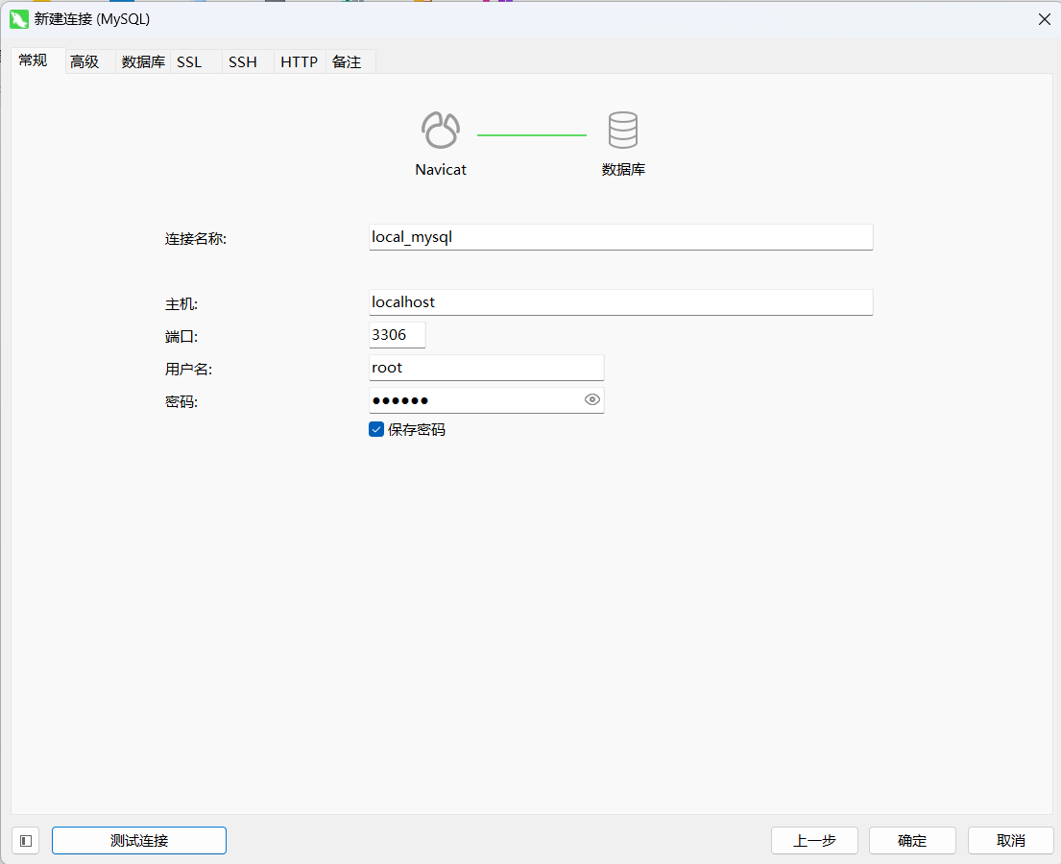
          - 步骤2
连接成功后，就可以对数据库进行管理和操作了。
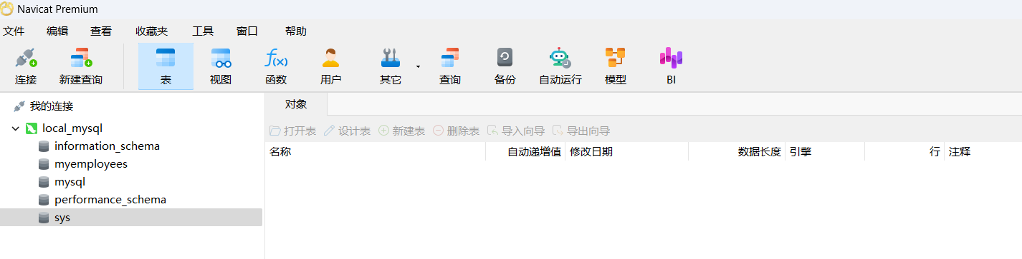
          - 步骤3 新建查询，编写SQL语句
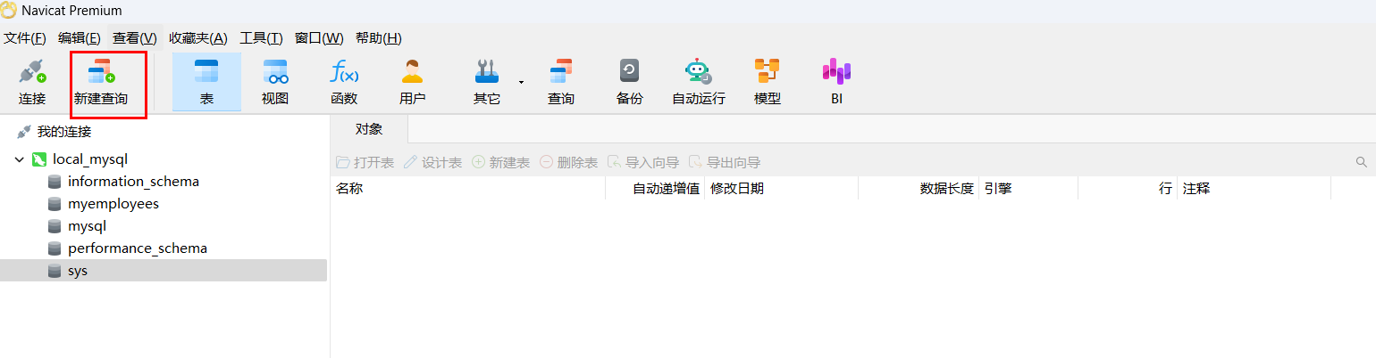
    - 方式四：可视化工具SQLyog
SQLyog是一款简介高效且功能强大的图形化数据库管理工具。这款工具是使用C++语言开发的。用户可以使用这款软件来有效地管理MySQL数据库。该工具可以方便地创建数据库、表、视图和索引等，还可以方便地进行插入、更新和删除等操作，同时可以方便地进行数据库、数据表的备份和还原。该工具不仅可以通过SQL文件进行大量文件的导入和导出，还可以导入和导出XML、HTML和CSV等多种格式的数据。使用SQLyog中文社区版进行演示，下载地址为https://github.com/webyog/sqlyog-community/wiki/Downloads。
使用SQLyog图形化界面工具连接MySQL数据库的操作步骤如下：
          - 步骤1
数据库菜单→点击“创建新连接”选项→打开连接管理窗口。在连接管理窗口可以选择“新建”按钮创建新的连接，也可以直接连接已保存的连接，然后进行参数设置，需要输入MySQL服务器IP地址、端口号、用户名、密码以及要连接的数据库名称等，其中数据库名称如果不写表示显示该用户有权限查看和操作的全部数据库。设置完成后，可以单击右侧的“测试连接”按钮，测试是否成功，如果没有问题，单击“连接”按钮连接数据库。
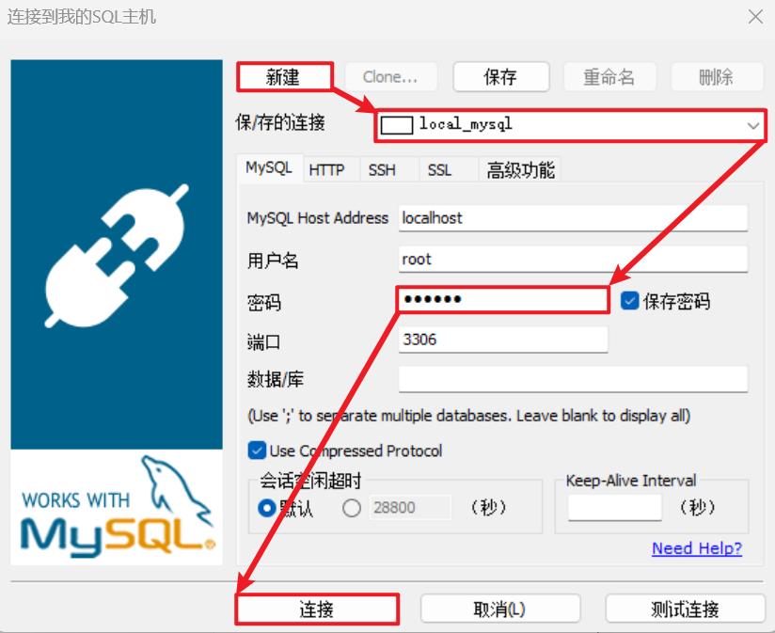
          - 步骤2
连接成功后，就可以对数据库进行管理和操作了。
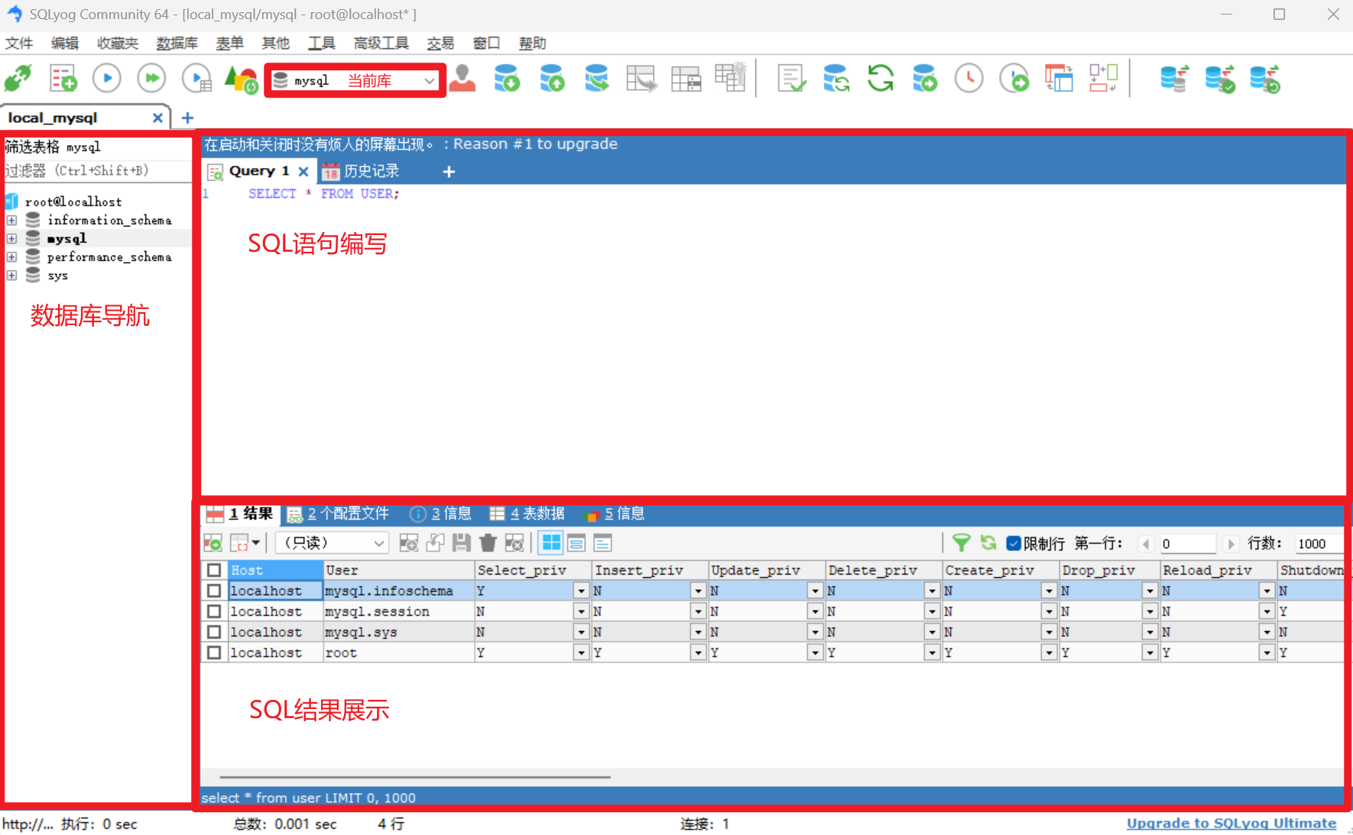
    - 方式五：可视化工具MySQL WorkBench
MySQL Workbench是MySQL官方提供的图形化界面管理工具，完全支持MySQL5.0以上的版本。它是著名的数据库设计工具DBDesigner4的继任者。MySQL Workbench 为数据库管理员、程序开发者和系统规划师提供可视化设计、模型建立、以及数据库管理功能。它包含了用于创建复杂的数据建模ER模型，正向和逆向数据库工程，也可以用于执行通常需要花费大量时间的、难以变更和管理的文档任务。MySQL工作台可在Windows、Linux和Mac上使用。随MySQL8一起发布的MySQL Workbench 8，可以直接连接MySQL8，不需要修改加密方式。当你创建、修改数据库及其表等数据库对象时，或针对表中的数据的添加、修改、删除操作时，可以提供生成SQL功能，对已经存在的表、函数等也可以提供生成SQL功能，这对于开发人员，或者初学者SQL的读者来说是个福音。下载地址：https://dev.mysql.com/downloads/workbench/。
使用MySQL Workbench图形化界面工具连接MySQL数据库的操作步骤如下：
          - 步骤1
Database菜单→单击“Manage Server Connections”选项→打开连接管理窗口，如图2-37所示。在连接管理窗口中可以选择“New”按钮创建新的连接，也可以在左边“已有连接列表”中选择某个连接进行参数设置。需要指定要连接的MySQL服务器的IP地址，端口号，用户名和密码等。参数设置完成之后，可以单击“Test Connection”按钮测试某个连接是否可以连接成功。如果测试成功，可以看到“Successfully made the MySQL connection”的提示对话框。
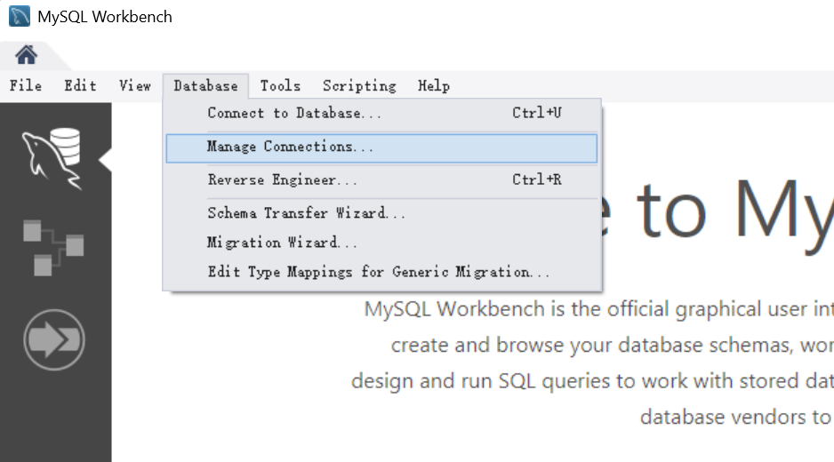
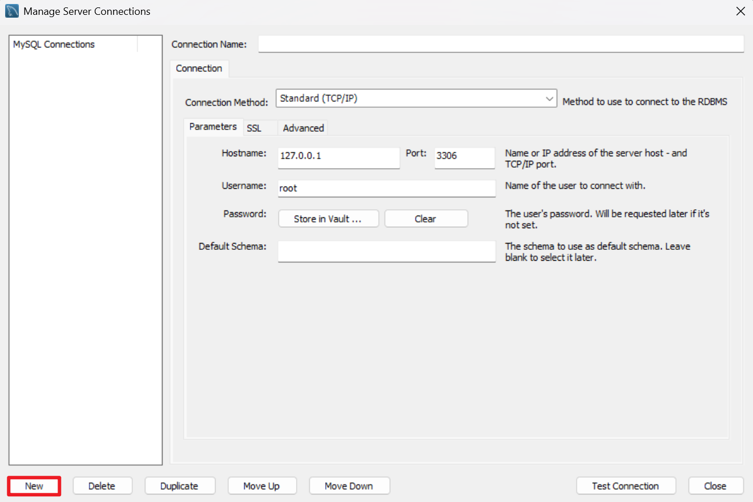
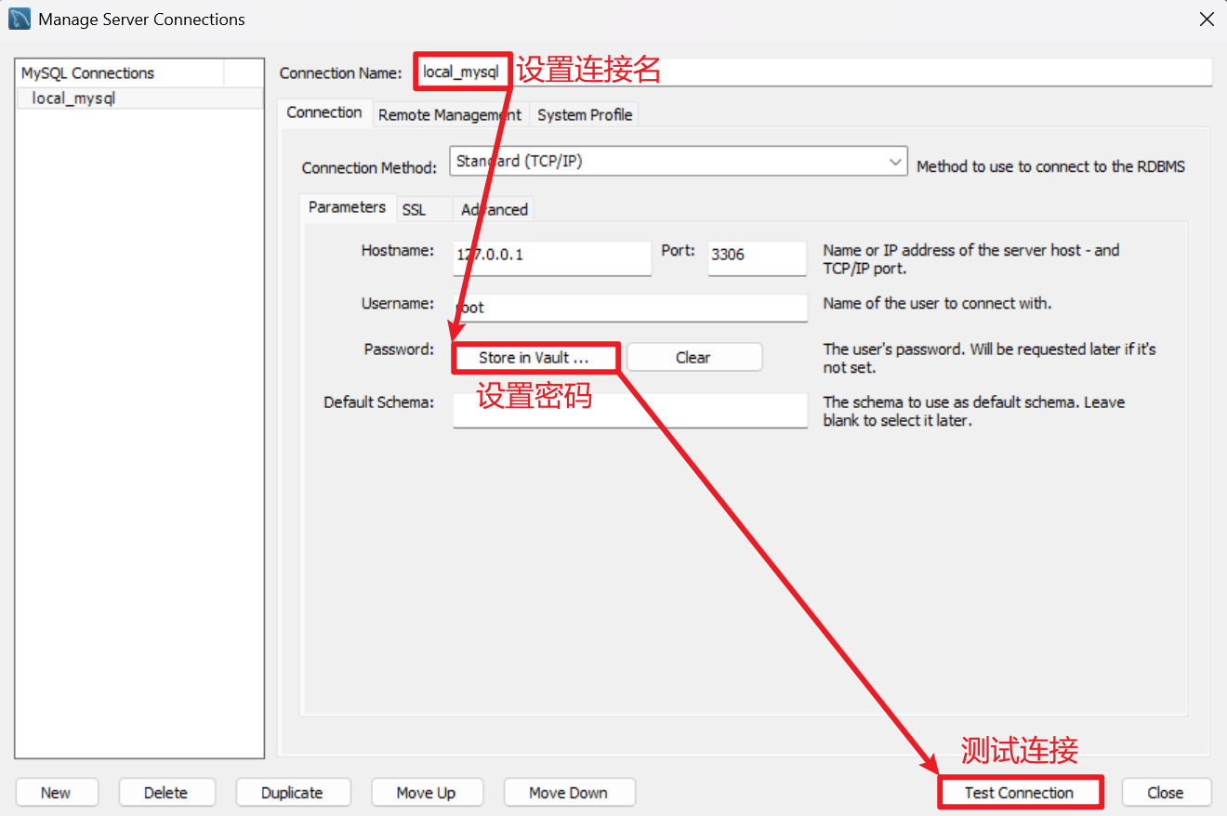
          - 步骤2
Database菜单→单击“Connect to Database”选项→打开数据库连接窗口。选择之前创建并设置的某个连接后，单击“OK”按钮进行连接登录MySQL数据库。
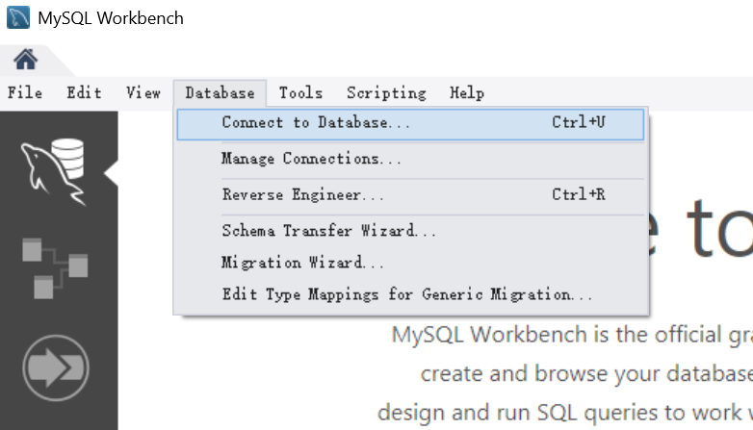
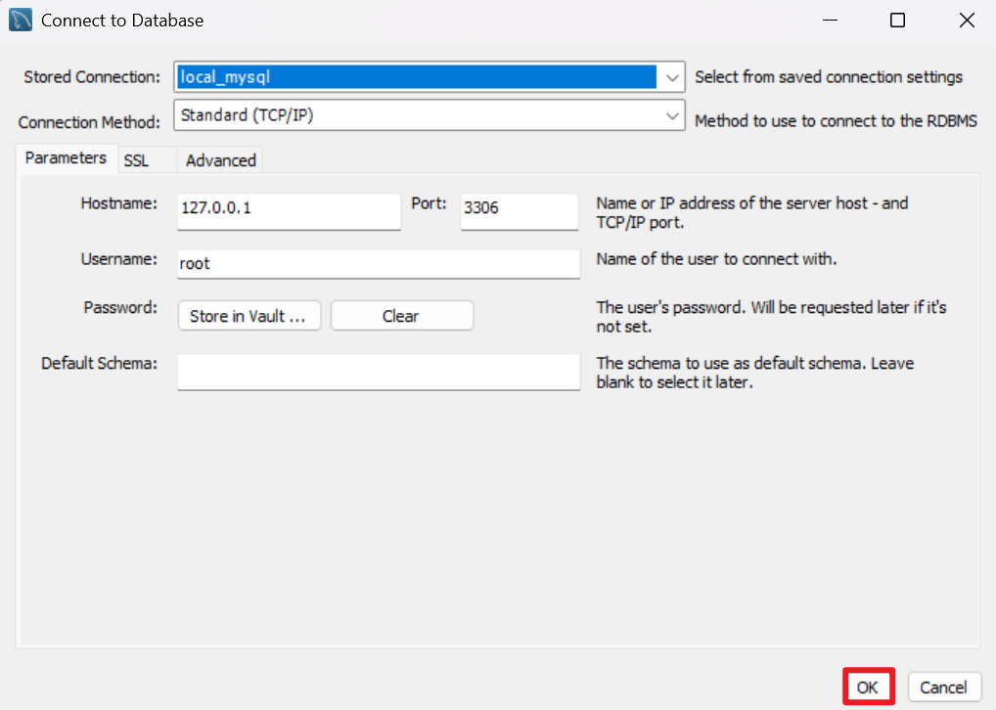
          - 步骤3
连接成功后，就可以对MySQL数据库进行管理了。
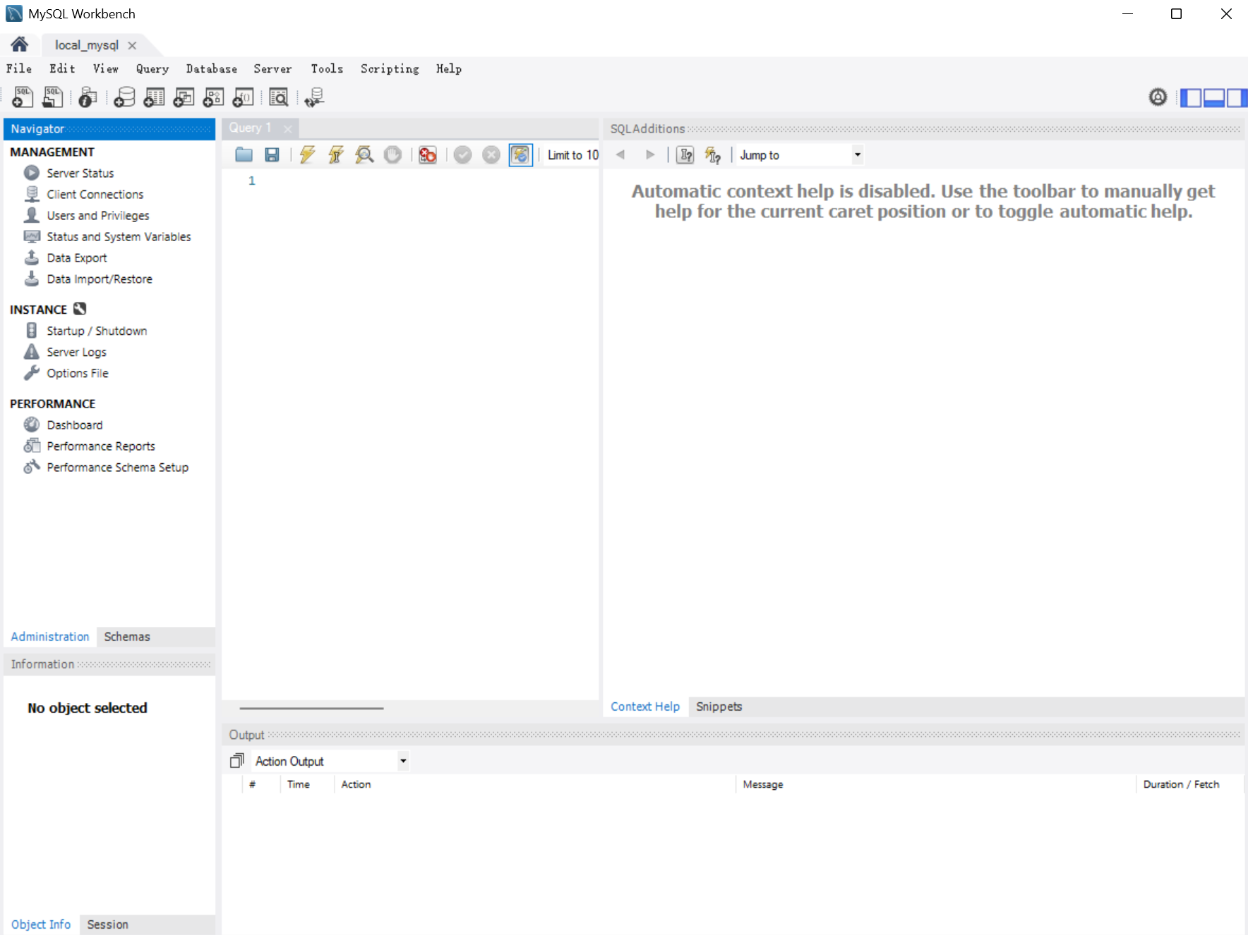
  - 安装失败问题
    - 无法打开MySQL8.0软件安装包
在运行MySQL8.0软件安装包之前，用户需要确保系统中已经安装了.Net Framework相关软件，如果缺少此软件，将不能正常地安装MySQL8.0软件。
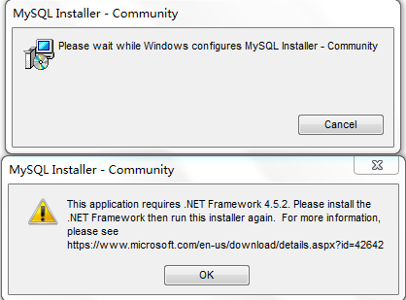
解决方案：https://www.microsoft.com/en-us/download/details.aspx?id=42642下载Microsoft .NET Framework 4.5并安装后，再安装MySQL。
    - 需要C++库
Windows上安装MySQL8.0需要操作系统提前已安装好Microsoft Visual C++ 2015-2022 Redistributable。
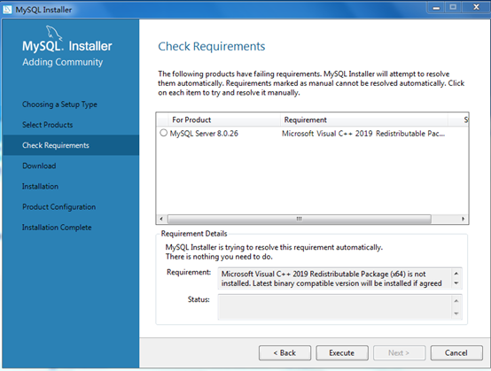
解决方案：https://support.microsoft.com/en-us/topic/the-latest-supported-visual-c-downloads-2647da03-1eea-4433-9aff-95f26a218cc0下载相应的环境。
    - 丢失MSVCP140.dll
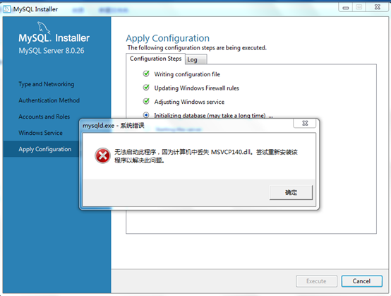
解决方案：https://support.microsoft.com/en-us/topic/the-latest-supported-visual-c-downloads-2647da03-1eea-4433-9aff-95f26a218cc0下载相应的环境。
如果电脑提示需要更新操作系统，请更新后再安装。
  - MySQL实例初始化失败问题
    - 初始化系统库失败之中文乱码问题
例如：mysqld: File '.\绐︽枃褰?bin.index' not found (OS errno 2 - No such file or directory)
解决方案：设置→系统→系统信息→重命名这台电脑→重命名为非中文
    - MySQL服务启动失败
MySQL error 1042: Unable to connect to any of the specified MySQL hosts
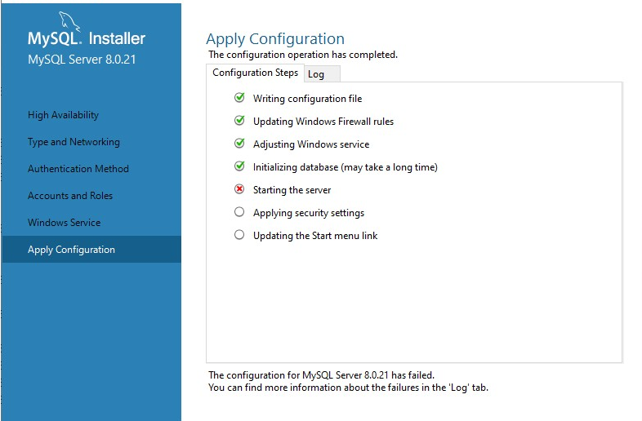
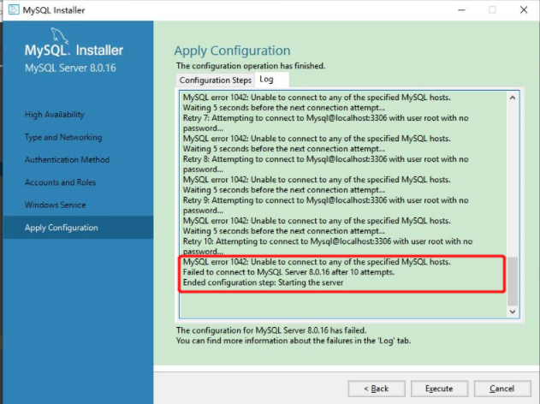
解决方案：
- 专业版操作系统：电脑→管理→本地用户和组→组→双击Administrators→添加→高级→把NETWORK SERVICE添加到Administrators组
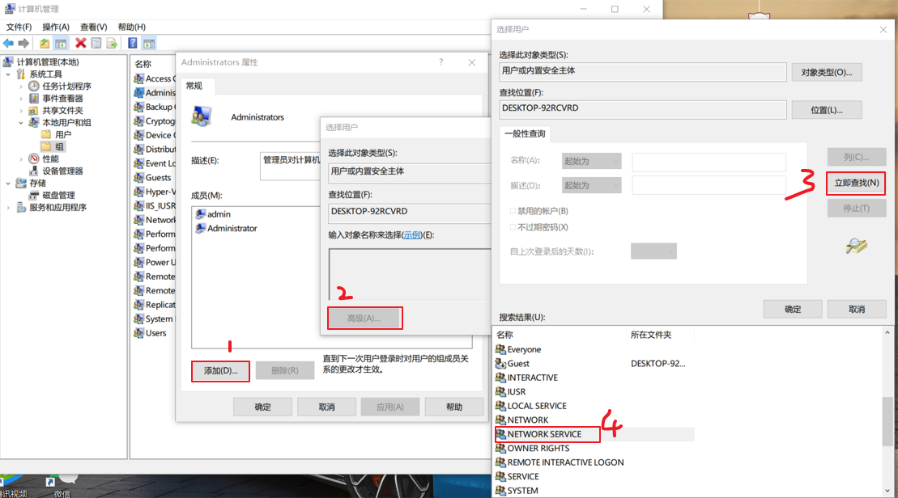
- 家庭版操作系统：Win + R，输入services.msc→找到MySQL80（点击鼠标右键）→属性→登录选项卡下将选择的此账户改为选择本地系统账户→之后重新执行excute
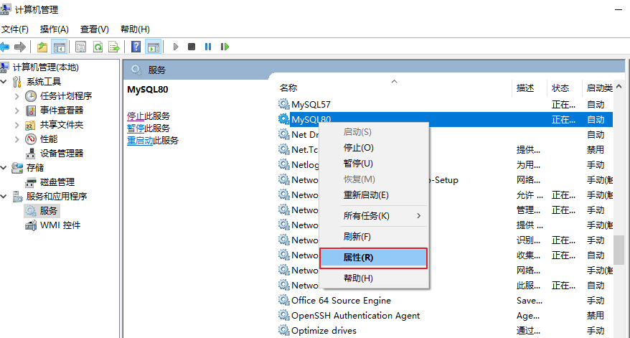
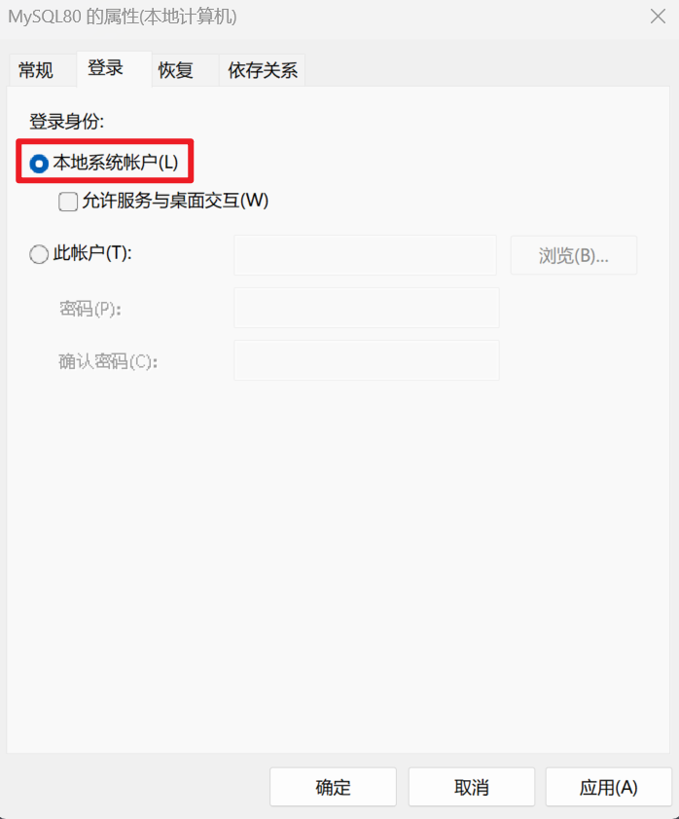
  - 可视化工具连接MySQL8问题
有些图形界面工具，特别是旧版本的图形界面工具，在连接MySQL8时出现“Authentication plugin 'caching_sha2_password' cannot be loaded”错误。
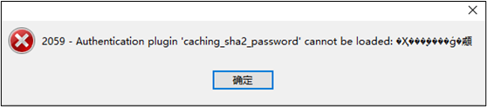
出现这个原因是MySQL8之前的版本中加密规则是mysql_native_password，而在MySQL8之后，加密规则是caching_sha2_password。
解决方案：
- 第一种是升级图形界面工具版本
- 第二种是把MySQL8用户登录密码加密规则还原成mysql_native_password
第二种解决方案如下：用命令行登录MySQL数据库之后，执行如下命令修改用户密码加密规则并更新用户密码，这里修改用户名为“root@localhost”的用户密码规则为“mysql_native_password”，密码值为“123456”。
错误2058和2059都是这样的方式去解决。
-- 修改'root'@'localhost'用户的密码规则和密码
ALTER USER 'root'@'localhost' IDENTIFIED WITH mysql_native_password BY '123456';
-- 刷新权限
FLUSH PRIVILEGES;
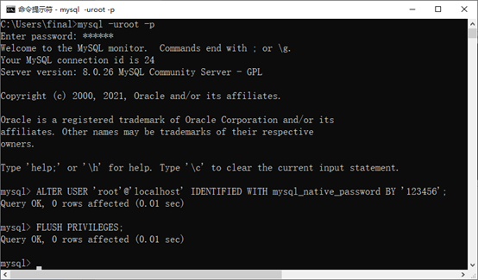
  - MySQL8忘记root用户密码
忘记root用户密码时，如果此时有其他用户拥有系统库mysql的user表的UPDATE权限，可以由其他用户通过SET语句修改root用户密码。但是如果没有其他用户，或者其他用户没有系统库mysql的user表的UPDATE权限，也没有GRANT（给用户授权）的权限，那么怎么处理呢？操作步骤如下：
          - 先停止MySQL服务
net stop mysql80
          - 新建一个文本文件，文本文件中写一条修改密码的语句
ALTER USER 'root'@'localhost' IDENTIFIED BY '123456';
比如在D盘根目录下新建一个 root_newpasswd.txt 文件。
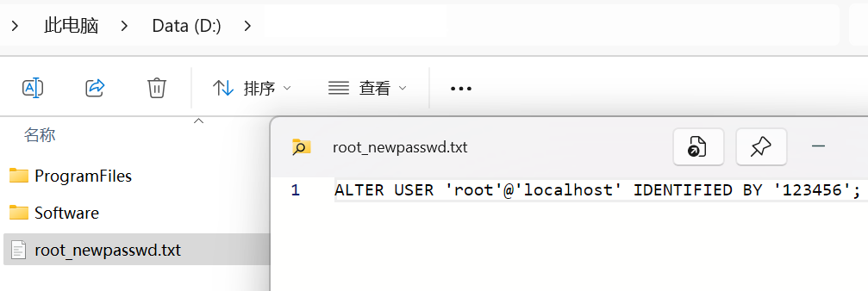
          - 使用管理员权限运行cmd命令行，运行命令
mysqld --defaults-file="MySQL安装路径的数据目录\my.ini" --init-file="d:\root_newpasswd.txt"
例如：
mysqld --defaults-file="D:\ProgramFiles\MySQL\MySQL80\my.ini" --init-file="d:\root_newpasswd.txt"
命令意思是初始化启动一次数据库，并运行这个修改密码的文件。效果演示如下：
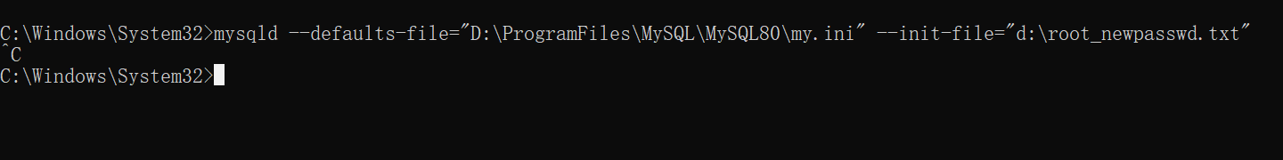
命令执行后，就像卡住了一样。按ctrl + C结束上面的运行命令。
          - 重新启动MySQL服务，用新密码登录即可
  - 修改用户密码
    - 记得原密码
不登陆MySQL，在命令行使用mysqladmin命令修改用户密码：
mysqladmin -u用户名 -h主机名 -p password 新密码
Enter password: 旧密码
    - 不记得原密码
SET PASSWORD FOR '用户名'@'主机名' = '新密码';
例如：
root用户登录后，创建一个新用户atguigu@localhost，密码为atguigu。
修改用户名为atguigu，主机名为localhost的用户的密码为123456。
CREATE USER 'atguigu'@'localhost' IDENTIFIED BY 'atguigu'; -- 创建atguigu用户
SET PASSWORD FOR 'atguigu'@'localhost' = '123456'; -- 修改atguigu用户密码
DROP USER 'atguigu'@'localhost'; -- 删除atguigu用户
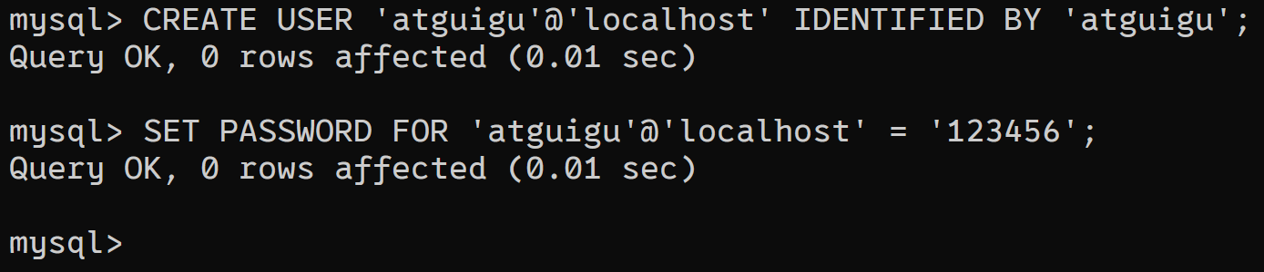
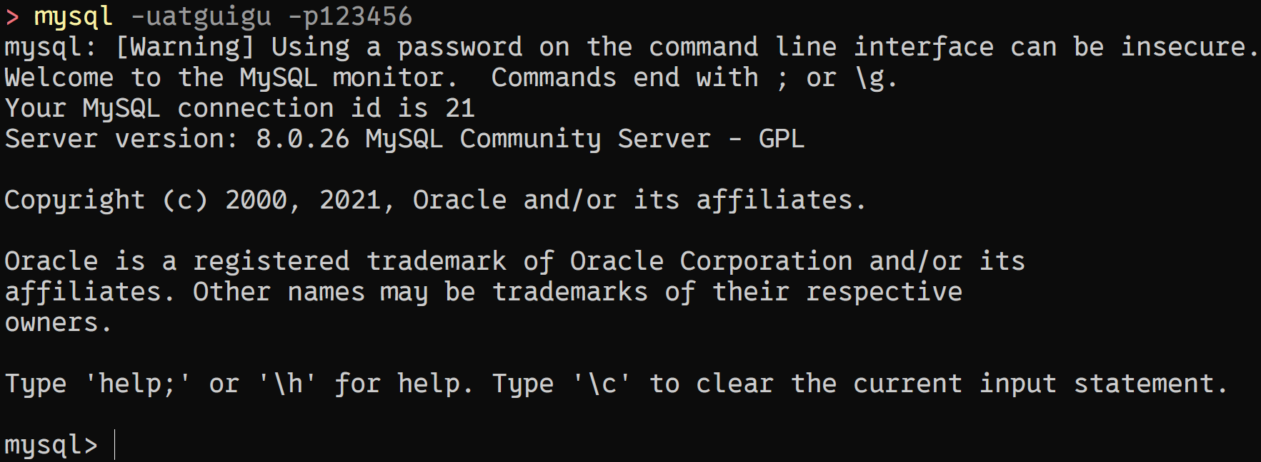
- 客户端使用演示
  - 命令行客户端
    - 数据库
-- 查看所有的数据库
show databases;

-- 创建atguigu数据库
create database atguigu;

-- 使用atguigudb数据库
use atguigu;
-- 如果没有使用use语句，后面针对数据库的操作也没有加 库名 的限定
-- 会报错 ERROR 1046 (3D000): No database selected (没有选择数据库)
-- 使用完use语句之后，如果接下来的SQL都是针对一个数据库操作的，那就不用重复use了
-- 如果要针对另一个数据库操作，那么要重新use

-- 删除atguigudb数据库
drop database atguigu;
    - 数据表
create database if not exists atguigu;
-- 查看atguigu库的所有表格，要求前面有use语句
use atguigu;
show tables;
-- 或
show tables from atguigu;

-- 创建学生表，用逗号分割每个字段
create table student(
id int,
name varchar(20)
);

-- 查看表结构
desc student;

-- 添加两条记录到学生表中
insert into student values(1,'张三');
insert into student values(2,'李四');

-- 查看学生表数据
select * from student;

-- 删除学生表
drop table student;
    - 导入数据
命令行登录MySQL，使用source命令导入。
注意：在使用命令行导入SQL脚本之前，请先确认SQL脚本中是否有USE语句，如果没有，那么在命令行中需要先使用USE语句指定具体的数据库，否则会报“No database selected”的错误。
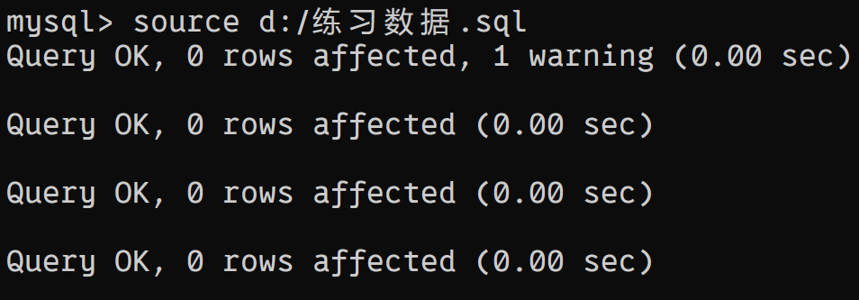
    - 导出数据
命令行不登录MySQL，使用mysqldump命令。
mysqldump -u用户名 -p密码 数据库名 > 脚本名.sql
mysqldump -u用户名 -p密码 数据库名 表名 > 脚本名.sql
  - 可视化客户端
前文介绍了通过命令行来创建数据库和数据表，除此之外，还可以借助MySQL图形化工具，而且这种方式更加简单、方便。下面以SQLyog图形化工具为代表展开介绍。
    - 数据库
以查看所有数据库的方式登录连接成功后，进入主界面，接下来正式创建数据库。
          - 步骤1
在主界面左边“导航窗口”选中数据库连接后，选择“新建数据库”菜单项。
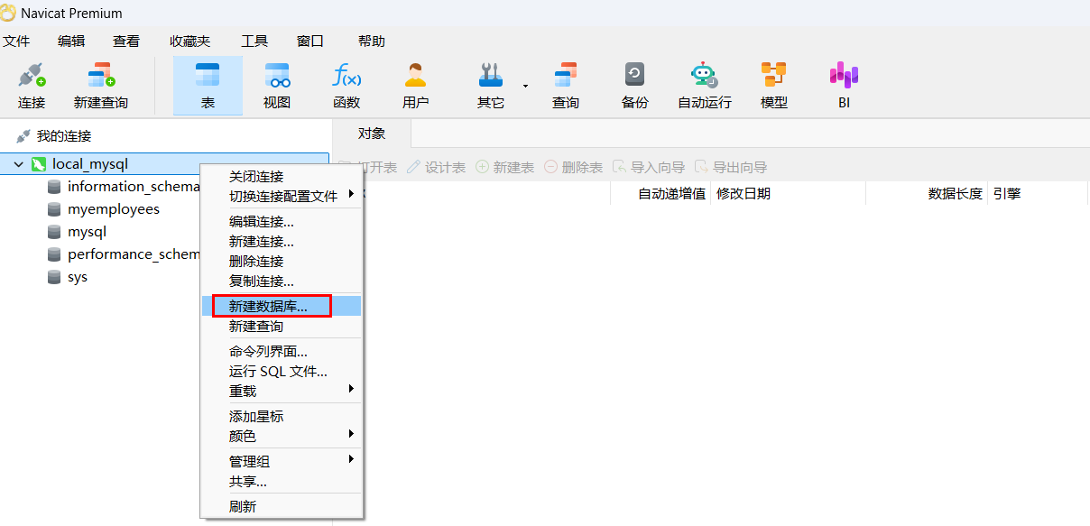
          - 步骤2
填写新数据库的基本信息。一般只需填写数据库名称，例如“test”，字符集和排序规则有默认选项。如果有特殊要求，也可以选择自己需要的字符集和校对规则，然后点击“确定”按钮。
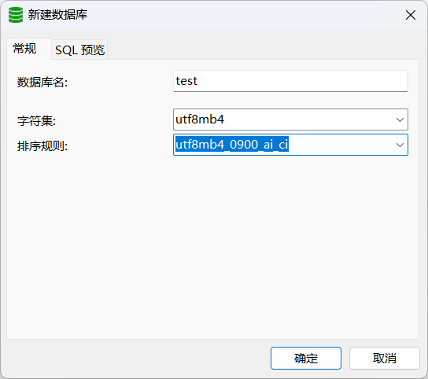
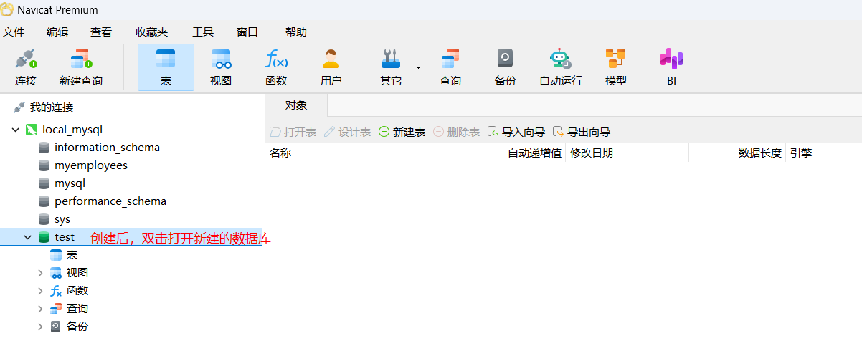
          - 步骤3
数据库创建成功之后，可以查看或修改数据库属性。选择“test”数据库，右键单击鼠标弹出快捷菜单，选择“编辑数据库”菜单选项，就可以查看或修改数据库属性。
    - 数据表
数据库创建成功之后，就可以在这个数据库下面创建表了。
          - 步骤1
选择“test”数据库下的表对象，右键单击鼠标弹出快捷菜单，选择“新建表”菜单项。

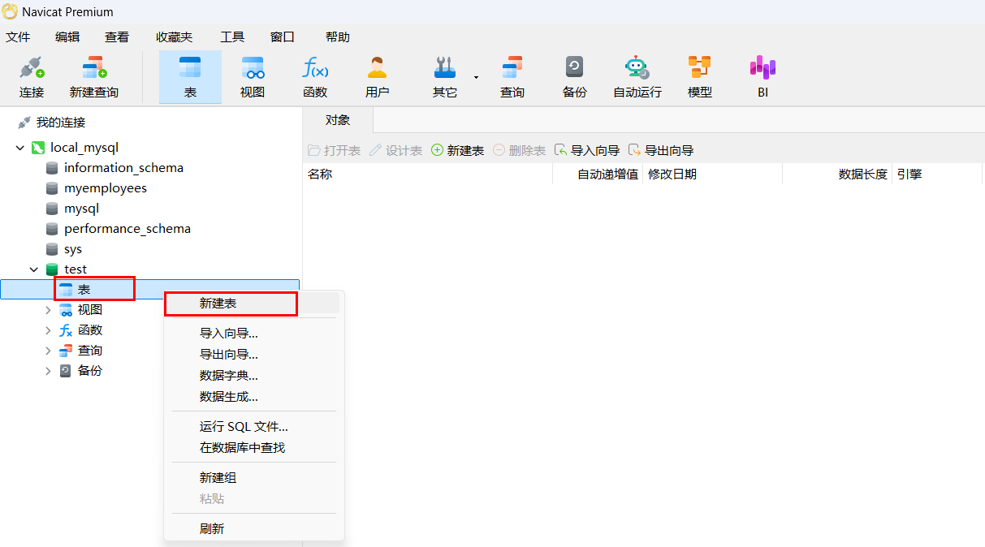
          - 步骤2
点击“新建表”后，在新表的创建页面填写表名称和表的字段等属性信息。例如表名称为“tb_student”，并添加两个字段，一个是int类型的sid，一个是varchar(20)类型的sname，分别表示学生编号和学生姓名。表的存储引擎、字符集和校对规则如果不选择，则默认和当前数据库一致。字段信息需要填写字段名和数据类型等基本信息，关于字段其他信息的含义请看后续章节讲解。
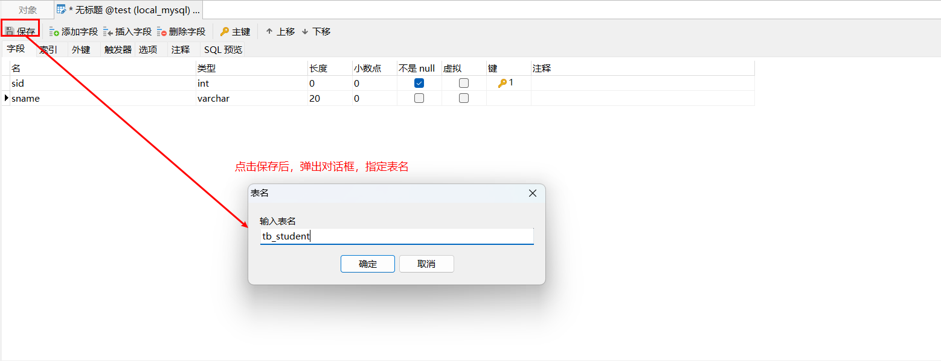
          - 步骤3
表创建成功之后，也可以查看数据表的定义信息或修改数据表的定义。在表名称（例如“tb_student”）上右键单击弹出的快捷菜单中选择“设计表”，就可以查看表结构的详细信息，也可以修改表的定义。
    - 导入数据&执行SQL脚本
各种图形界面工具也都提供导入SQL脚本的功能。下面使用Navicat图形界面工具演示SQL脚本导入情况。
          - 步骤1
选中数据库，然后单击鼠标右键，在弹出的菜单菜单中选择“运行SQL文件”选项。
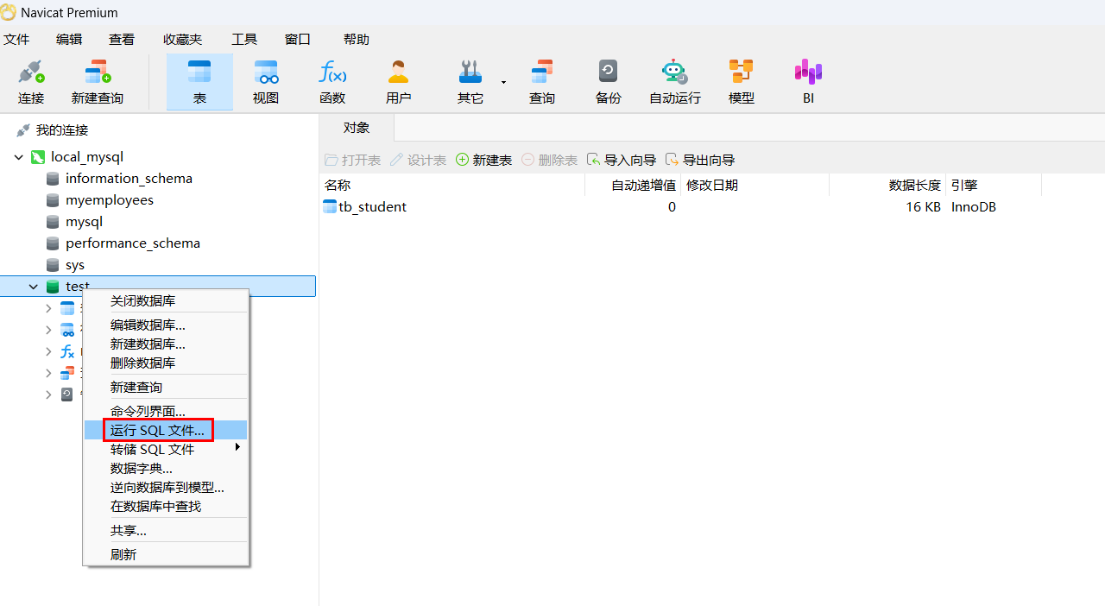
          - 步骤2
找到本地的SQL脚本文件，然后选中“开始”按钮。
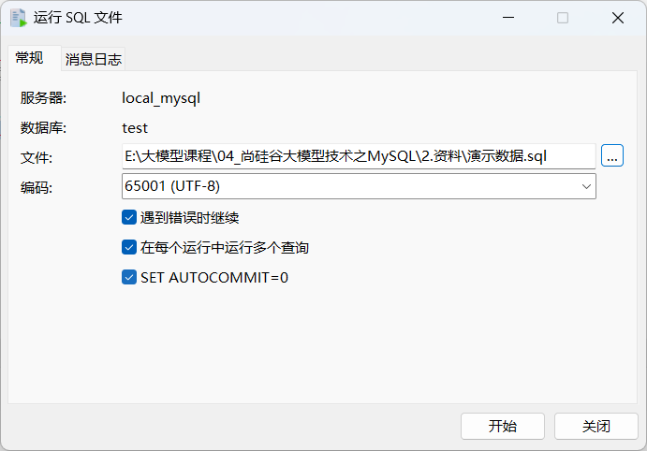
    - 导出表数据
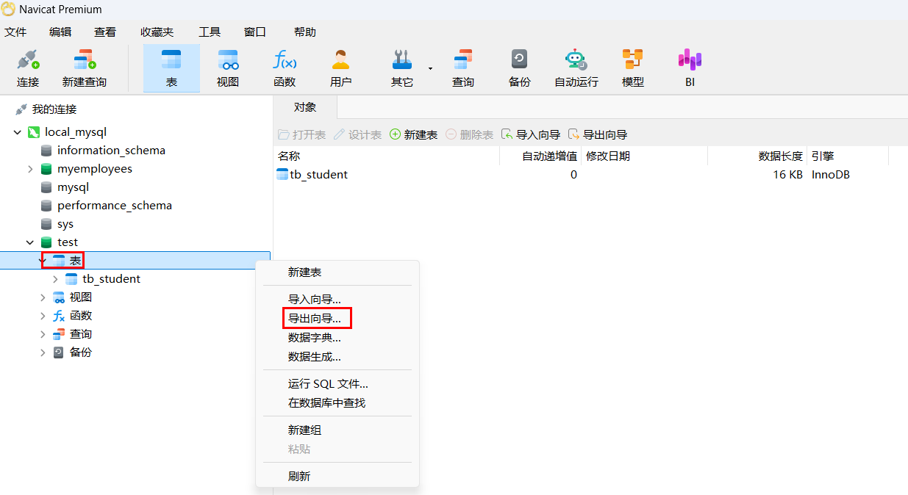
    - 导出整个数据库
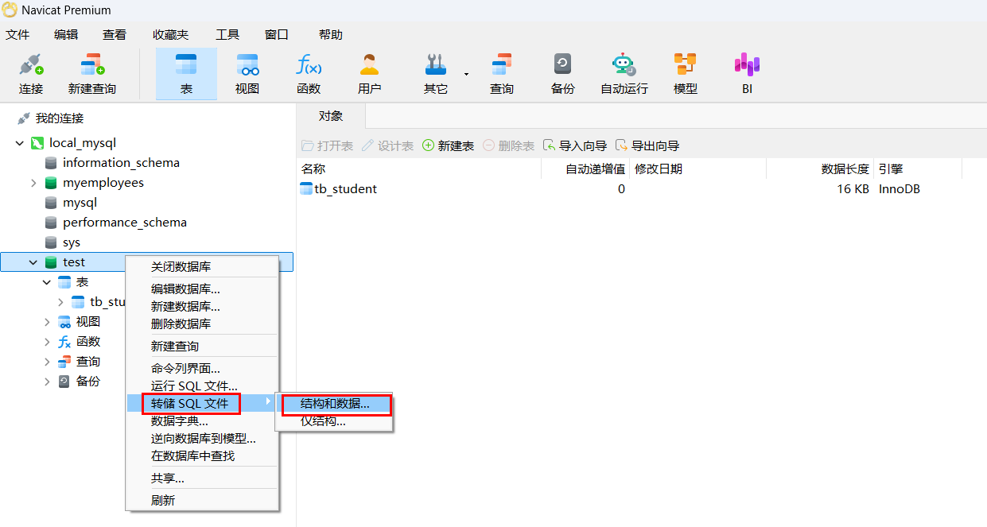
- SQL语句简介
  - SQL语句的分类
SQL语句分为三种类型：
- DDL：数据定义语句（Data Define Language）如创建（create），修改（alter），删除（drop）等。
- DML：数据操作语句，如增（insert)，删（delete），改（update），查（select）。因为查询语句使用的非常频繁，因此很多人把查询语句单独划分为DQL（数据查询语句）。
- DCL：数据控制语句，如grant，commit，rollback等。
- 其他语句：use语句，show语句，set语句等。这类的官方文档中一般称为命令。
  - SQL语法规范
- MySQL的SQL语法不区分大小写。
- 命名时尽量使用26个英文字母大小写，数字0-9，下划线，不要使用其他符号。
- 建议不要使用MySQL的关键字等来作为表名、字段名、数据库名等，如果不小心使用，请在SQL语句中使用`（飘号）引起来。
- 数据库和表名、字段名等对象名中间不要包含空格。
- 同一个MySQL软件中，数据库不能同名，同一个库中，表不能重名，同一个表中，字段不能重名。
  - SQL脚本中的注释
单行注释：#（MySQL特有的）或 -- 注释内容
show databases; #显示库
show databases; -- 显示库
多行注释：/* 注释内容 */
/*
显示库
*/
show databases;
- DDL
  - 库相关
    - 创建库
create databases 数据库名;
    - 查看库
        - 查看所有库
show databases;
        - 查看某个数据库的详细定义语句
show create database 数据库名;
    - 修改库编码
修改数据库编码只会影响之后新创建的表的默认编码，之前创建的表不会受影响。
alter database 数据库名 character set 字符集名称 collate 字符集对应校对规则;
例如：
alter database db01 character set utf8 collate utf8_general_ci;
    - 使用库
use 数据库名;
    - 删除库
drop database 数据库名;
    - 示例
-- 创建数据库
create database if not exists atguigu;
-- 查看所有数据库
show databases;
-- 查看数据库的创建语句
show create database atguigu;
-- 切换数据库
use atguigu;
-- 修改数据库的字符集为Latin1，Latin1字符集不支持中文
alter database atguigu character set Latin1 collate Latin1_general_ci;
-- 删除数据库
drop database if exists atguigu;
  - 表相关
    - 创建表
create table [if not exists] 表名(
字段名 数据类型,
字段名 数据类型
);
例如：
create table teacher(
tid int,
tname varchar(5),
salary double,
weight double(5,2),
birthday date,
gender enum('男','女'),
blood enum('A','B','AB','O'),
tel char(11)
);
    - 查看表
        - 查看某个数据库的所有表
use 数据库名;
show tables;
或
show tables from 数据库名;
        - 查看表的详细定义
show create table 表名;
        - 查看表结构
desc 表名;
    - 修改表编码
alter table teacher character set 字符集 collate 校对规则;
例如：
alter table teacher character set utf8mb4 collate utf8mb4_general_ci;
    - 修改表结构
        - 添加字段
alter table 表名 add 字段名 数据类型; -- 在表末尾添加字段
alter table 表名 add 字段名 数据类型 first; -- 在表开头添加字段
alter table 表名 add 字段名 数据类型 after 另一个字段; -- 在另一个字段后添加字段
        - 删除字段
alter table 表名 drop 字段名;
        - 修改字段数据类型
alter table 表名 modify 字段名 新的数据类型;
        - 修改字段名
alter table 表名 change 旧字段名 新字段名 新的数据类型;
        - 修改字段位置
alter table 表名 modify 字段名 数据类型 first; -- 将字段移动到表的开头
alter table 表名 modify 字段名 数据类型 after 另一个字段; -- 将字段移动到表的另一个字段之后
    - 修改表名
alter table 旧表名 rename 新表名;
或
rename table 旧表名 to 新表名;
    - 删除表
drop table [if exists] 表名;
    - 示例
create database if not exists atguigu;
use atguigu;
-- 创建表
create table if not exists teacher(
id int,
name varchar(20),
gender enum('男','女'),
birthday date,
salary double,
tel varchar(11)
);
-- 查看数据库中所有表
show tables;
-- 查看表结构
desc teacher;
-- 查看建表语句
show create table teacher;
-- 添加字段到表末尾
alter table teacher add address varchar(200);
-- 添加字段到表开头
alter table teacher add age int first;
-- 添加字段到指定位置
alter table teacher add heart_rate float after age;
-- 删除字段
alter table teacher drop address;
-- 修改字段数据类型
alter table teacher modify heart_rate double;
-- 修改字段名
alter table teacher change heart_rate bpm double;
-- 移动字段位置到表开头
alter table teacher modify bpm double first;
-- 移动字段位置到另一个字段之后
alter table teacher modify bpm double after age;
-- 修改表名
alter table teacher rename teacher_info;
-- 删除表
drop table teacher_info;
- DML
  - 添加
    - 只写表名
值列表需与表结构对应。
insert into 表名 values(值列表),(值列表),(值列表); -- 值列表中的值的顺序、类型、个数必须与表结构一一对应
    - 写表名和字段列表
值列表需与字段列表对应。
insert into 表名(字段列表) values(值列表),(值列表),(值列表); -- 值列表中的值的顺序、类型、个数必须与字段列表一一对应
    - 示例
create database if not exists atguigu;
use atguigu;
drop table if exists teacher;
create table teacher(
id int,
name varchar(20),
gender enum('男','女'),
birthday date,
salary double,
tel varchar(11)
);
-- 插入一条数据
insert into teacher values(1,'张三','男','1990-01-01',10000,'12345678901');
insert into teacher(id,name,gender) values(2,'李四','男');
select * from teacher;
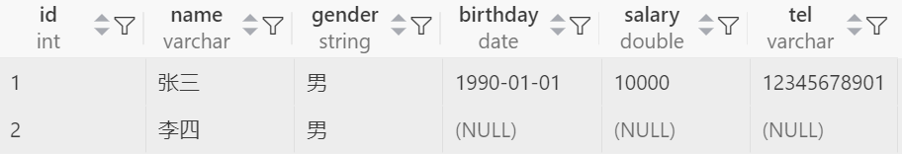
-- 插入多条数据
insert into teacher values
(3,'王五','男','1990-01-01',10000,'12345678901'),
(4,'赵六','男','1990-01-01',10000,'12345678901'),
(5,'孙七','男','1990-01-01',10000,'12345678901');
insert into teacher(id,name) values(6,'周八'),(7,'吴九'),(8,'郑十');
select * from teacher;
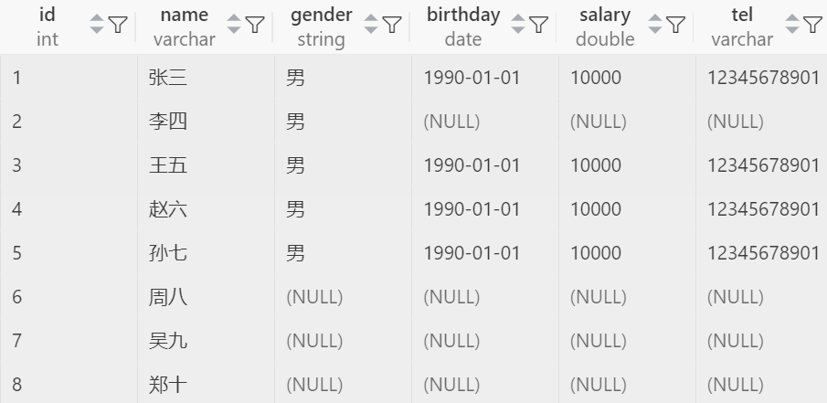
  - 删除
    - 删除多条数据
delete from 表名 where 条件;
    - 删除表中所有数据
表结构会保留下来。
delete from 表名;
    - 截断表
表结构会保留下来。
truncate 表名;
truncate表和delete表的区别：
- delete是一条一条删除记录的。如果在事务中，事务提交之前支持回滚
- truncate是把整个表drop，新建一张，效率更高。就算在事务中，也无法回滚
    - 示例
-- 删除姓名为郑十的记录
delete from teacher where name="郑十";
select * from teacher;
-- 删除所有记录
delete from teacher;
-- 截断表
truncate teacher;
  - 修改
    - 修改部分行数据
update 表名 set 字段名 = 值, 字段名 = 值 where 条件; -- 修改满足条件的行
    - 修改所有行数据
update 表名 set 字段名 = 值, 字段名 = 值; -- 修改所有行
    - 示例
-- 修改周八的信息
update teacher set gender="男",birthday="1960-01-01",salary=100000,tel="12332132131" where name="周八";
-- 修改所有人的薪资
update teacher set salary=salary+10000;
  - 查询
    - select语句
select语句是用于查看计算结果、或者查看从数据表中筛选出的数据的。
select语句的基本语法：
select 常量;
select 表达式;
select 函数;
例如：
select 1;
select 9/2;
select now();
如果要从数据表中筛选数据，需要加from子句。from指定数据来源。字段列表筛选列。
select 字段列表 from 表名；
如果要从数据表中根据条件筛选数据，需要加from和where子句。where筛选行。
select 字段列表 from 表名 where 条件;
完整的select语句后面可以跟7个子句，后面会逐一讲解。
    - 使用别名
在当前select语句中给某个字段或表达式计算结果，或表等取个临时名称，便于当前select语句的编写和理解。这个临时名称称为别名。
select 字段名1 as "别名1", 字段名2 as "别名2" from 表名 as 表别名;
- 列的别名有空格时需要加双引号。列的别名中没有空格时双引号可以不加
- 表的别名不能加双引号，表的别名中间不能包含空格
- as大小写都可以，as也完全可以省略
例如：
select id as 编号,name "姓 名" from teacher;
    - 结果去重
mysql可以在查询结果中使用distinct关键字去重。
select distinct 字段列表 from 表名;
- 运算符
  - 算数运算符
运算符 | 说明
+ | 求和，MySQL中 + 没有字符串拼接功能
- | 减
* | 乘
/ | 除
div | 整除，只保留整数部分
% | 模，取余
示例：
select 2+3;
select 9/2,9 div 2;
select 10.1/2.1,10.1 div 2.1;
select 9%2,9 mod 2;
select "hello"+"world";
-- NULL与其他数据类型的运算结果为NULL
select 2+null;
select "hello"+null;
select date("2020-01-01")+null;
  - 比较运算符
运算符 | 说明
> | 大于
< | 小于
>= | 大于等于
<= | 小于等于
= | 等于，不能用于NULL判断
!= 或 <> | 不等于，不能用于NULL判断
示例：
use atguigu;
-- 查询薪资高于15000的员工姓名和薪资
select ename,salary from t_employee where salary>15000;
-- 查询薪资为9000的员工的姓名和薪资
select ename,salary from t_employee where salary=9000;
-- 查询地址不在北苑的
select * from t_employee where address!="北苑";
select * from t_employee where address<>"北苑";
  - 区间或集合范围比较运算符
运算符 | 说明
between x and y  not between x and y | 处于区间内  不处于区间内
in(x,y,z)  not in (x,y,z) | 处于集合内  不处于集合内
示例：
use atguigu;
-- 查询薪资在[10000,15000]
select * from t_employee where salary>=10000 && salary<=15000;
select * from t_employee where salary between 10000 and 15000;
-- 查询薪资不在[10000,15000]
select * from t_employee where salary not between 10000 and 15000;
-- 查询地址在这几个地方的
select * from t_employee where address in ('北苑', '望京', '龙泽');
-- 查询地址不在这几个地方的
select * from t_employee where address not in ('北苑', '望京', '龙泽');
  - 模糊匹配比较运算符
运算符 | 说明
% | 代表任意个字符
_ | 代表1个字符，如果2个下划线就代表2个字符
示例：
use atguigu;
-- 查询名字有 冰 字的
select * from t_employee where ename like '%冰%';
-- 查询名字以 雨 结尾的
select * from t_employee where ename like '%雨';
-- 查询名字以 李 开头的
select * from t_employee where ename like '李%';
-- 查询名字有 红 这个字，但是 红 的前面只能有1个字
select * from t_employee where ename like '_红%';
-- 查询当前MySQL数据库的字符集情况
show variables like '%character%';
  - 逻辑运算符
运算符 | 说明
&& 或 and | 逻辑与
|| 或 or | 逻辑或
! 或 not | 逻辑非
xor | 逻辑异或
示例：
use atguigu;
-- 查询薪资高于15000，并且性别是男的员工
select * from t_employee where salary>15000 and gender='男';
-- 查询薪资高于15000，或者did为1的员工
select * from t_employee where salary>15000 || did = 1;
-- 查询薪资不在[15000,20000]范围的
select * from t_employee where !(salary between 15000 and 20000);
-- 查询薪资高于15000，或者did为1的员工，两者只能满足其一
select * from t_employee where salary>15000 xor did = 1;
select * from t_employee where (salary>15000) ^ (did = 1);
  - 关于NULL值的问题
运算符 | 说明
is null或 <=>null | 是NULL
is not null | 不是NULL
ifnull(x,y) | 当x是NULL时，用y代替
示例：
use atguigu;
-- 查询奖金比例为null的员工
select * from t_employee where commission_pct is null;
select * from t_employee where commission_pct <=> null;
-- 查询奖金比例不为null的员工
select * from t_employee where commission_pct is not null;
-- 查询员工的实发工资，实发工资 = 薪资 + 薪资 * 奖金比例
select ename ,salary , commission_pct, salary + salary * ifnull(commission_pct,0) "实发工资" from t_employee;
  - 位运算符
运算符 | 说明
<< | 左移
>> | 右移
& | 按位与
| | 按位或
^ | 按位异或
~ | 按位取反
- MySQL数据类型
  - 数值类型
    - 整数类型
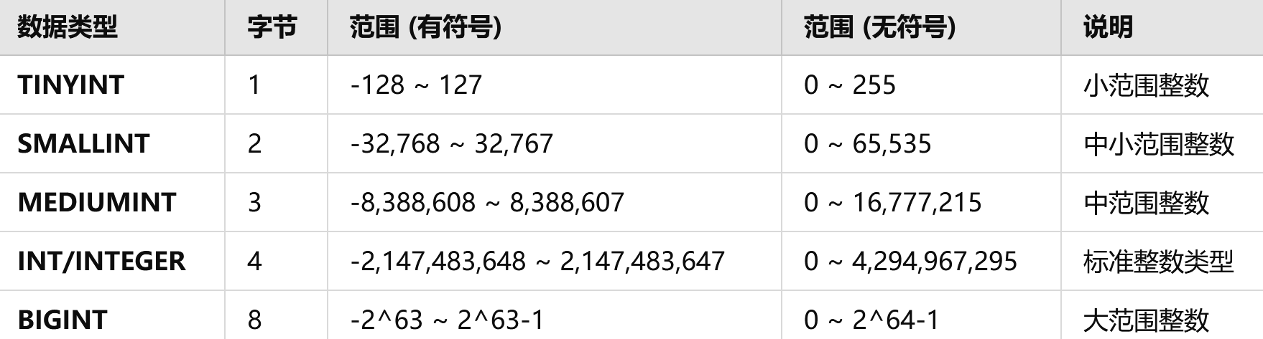
对于整数类型，MySQL还支持在类型名称后面加小括号(M)，而小括号中的M表示显示宽度，M的取值范围是(0, 255)。int(M)这个M在字段的属性中指定了unsigned（无符号）和zerofill（零填充）的情况下才有意义。表示当整数值不够M位时，用0填充。如果整数值超过M位但是没有超过当前数据类型的范围时，就按照实际位数存储。当M宽度超过当前数据类型可存储数值范围的最大宽度时，也是以实际存储范围为准。
MySQL8之前，int没有指定(M)，默认显示(11)。最多能存储和显示11位整数。从MySQL 8.0.17开始，整数数据类型不推荐使用显示宽度属性，默认显示int。
-- 创建表
create table t_int(
i1 int,
i2 int(2) -- 没有unsigned zerofill，(2)没有意义
);
-- 查看表结构
desc t_int;
-- 创建表
create table t_int2(
i1 int,
i2 int(2) unsigned zerofill
);
-- 查看表结构
desc t_int2;
-- 添加数据
insert into t_int2 values(1234,1234);
-- 查询数据
select * from t_int2;
-- 添加数据
insert into t_int2 values(1,1);
-- 查询数据
select * from t_int2;
    - 浮点数类型
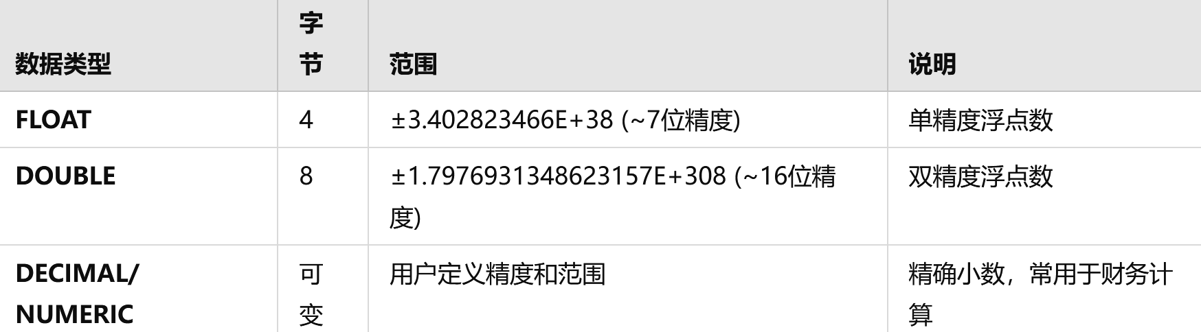
MySQL中使用浮点数和定点数来表示小数。浮点数有两种类型：单精度浮点数（FLOAT）和双精度浮点数（DOUBLE），定点数只有DECIMAL。
浮点数和定点数都可以用（M，D）来表示：
- M是精度，表示该值总共显示M位，包括整数位和小数位，对于FLOAT和DOUBLE类型来说，M取值范围为0~255，而对于DECIMAL来说，M取值范围为0~65。
- D是标度，表示小数的位数，取值范围为0~30，同时必须<=M。
FLOAT和DOUBLE类型在不指定（M，D）时，默认会按照实际的精度来显示。DECIMAL类型在不指定（M，D）时，默认为（10，0），即只保留整数部分。例如，定义DECIMAL（5,2）的类型，表示该列取值范围是-999.99~999.99。如果用户插入数据的小数部分位数超过D位，MySQL会四舍五入处理，但是如果用户插入数据的整数部分位数超过M-D位，则会报Out of range的错误。
DECIMAL实际是以字符串形式存放的，在对精度要求比较高的时候（如货币、科学数据等）使用DECIMAL类型会比较好。浮点数相对于定点数的优点是在长度一定的情况下，浮点数能够表示更大的数据范围，它的缺点是会引起精度问题。
-- 创建表
create table t_double(
d1 double,
d2 double(5,2) -- -999.99~999.99
);
-- 查看表结构
desc t_double;
-- 添加数据
insert into t_double values(2.5,2.5);
-- 查询数据
select * from t_double;
-- 添加数据
insert into t_double values(2.5526,2.5526);
insert into t_double values(2.5586,2.5586);
-- 查询数据
select * from t_double;
-- 添加数据
insert into t_double values(12852.5526,12852.5526);
-- d2字段整数部分超过(5-2=3)位，添加失败
-- 创建表
create table t_decimal(
d1 decimal, -- 没有指定(M,D)默认是(10,0)
d2 decimal(5,2)
);
-- 查看表结构
desc t_decimal;
-- 添加数据
insert into t_decimal values(2.5,2.5);
-- 查询数据
select * from t_decimal;
-- 把小数赋值给整数类型的字段时，会截断小数部分，考虑四舍五入
insert into t_int2 values(1.5,1.5);
select * from t_int2;
    - BIT类型
BIT是一种存储位数据的类型，每个字段的长度可以指定为1到64位。数据以位流的形式存储，并以字节（byte）对齐。即使只存储1位，最小存储单元也是1字节。
可以使用十六进制、二进制或整数形式插入数据。插入值的位数不能超过定义的位数，否则会报错。
查询BIT字段时，MySQL会以二进制格式显示数据。如果需要以整数形式显示，可以使用BIN()或CONV()。
可以对BIT数据进行逻辑运算，例如AND，OR，XOR等。
-- 创建表
create table t_bit(
b1 bit, -- 没有指定(M)，默认是1位二进制
b2 bit(4) -- 能够存储4位二进制0000~1111
);
-- 查看表结构
desc t_bit;
-- 添加数据
insert into t_bit values(1,1);
-- 查询数据
select * from t_bit;
-- 显示二进制值，需要使用bin函数
select bin(b1),bin(b2) from t_bit;
-- 添加数据
insert into t_bit values(2,2);
-- values()中是十进制值，需要转为二进制存储，2对应10，超过1位，b1存不下
-- 添加数据
insert into t_bit values(1,8);
-- 查看数据
select * from t_bit;
-- 显示二进制值，需要使用bin函数
select conv(b1,2,10),conv(b2,2,10) from t_bit;
-- 添加数据
insert into t_bit values(1,16); -- 16的二进制10000
  - 字符串类型
    - 定长与变长字符串
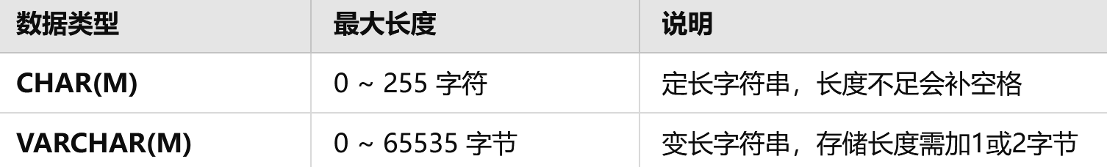
CHAR(M)为固定长度的字符串， M表示最多能存储的字符数，取值范围是0~255个字符，如果未指定(M)表示只能存储1个字符。例如CHAR(4)定义了一个固定长度的字符串列，其包含的字符个数最大为4，如果存储的值少于4个字符，右侧将用空格填充以达到指定的长度，当查询显示CHAR值时，尾部的空格将被删掉。
VARCHAR(M)为可变长度的字符串，M表示最多能存储的字符数，M的范围由最长的行的大小（通常是65535）和使用的字符集确定。例如utf8mb4字符编码单个字符所需最长字节值为4个字节，所以M的范围是[0, 16383]。而VARCHAR类型的字段实际占用的空间为字符串的实际长度加1或2个字节，这1或2个字节用于描述字符串值的实际字节数，即字符串值在[0,255]个字节范围内，那么额外增加1个字节，否则需要额外增加2个字节。在VARCHAR后面的M必须指定。
例如，身份证号、手机号码、QQ号、用户名username、密码password、银行卡号等固定长度的文本字符串适合使用CHAR类型，而评论、朋友圈、微博不定长度的文本字符串更适合使用VARCHAR类型。
另外，存储引擎对于选择CHAR和VARCHAR是有影响的：
- 对于MyISAM存储引擎，最好使用固定长度的数据列代替可变长度的数据列。这样可以使整个表静态化，从而使数据检索更快，用空间换时间。
- 对于InnoDB存储引擎，使用可变长度的数据列，因为InnoDB数据表的存储格式不分固定长度和可变长度，因此使用CHAR不一定比使用VARCHAR更好，但由于VARCHAR是按照实际的长度存储的，比较节省空间，所以对磁盘I/O和数据存储总量比较好。
drop table if exists t_char;
create table t_char (
c1 char,
c2 char(3)
);
insert into t_char values('男','女'); -- 成功
insert into t_char values('尚硅谷','尚硅谷'); -- 失败
insert into t_char values('男','尚硅谷'); -- 成功
select * from t_char;

drop table if exists t_char;
create table t_char (
c1 varchar -- 错误
);
create table t_char (
c1 varchar(3) -- 最多不超过3个字符
);
insert into t_char values('尚硅谷');
insert into t_char values('尚硅谷真好'); -- 失败
drop table if exists t_char;
create table t_char (
name varchar(65535)
);
-- 错误，字符串过长
    - 枚举与集合
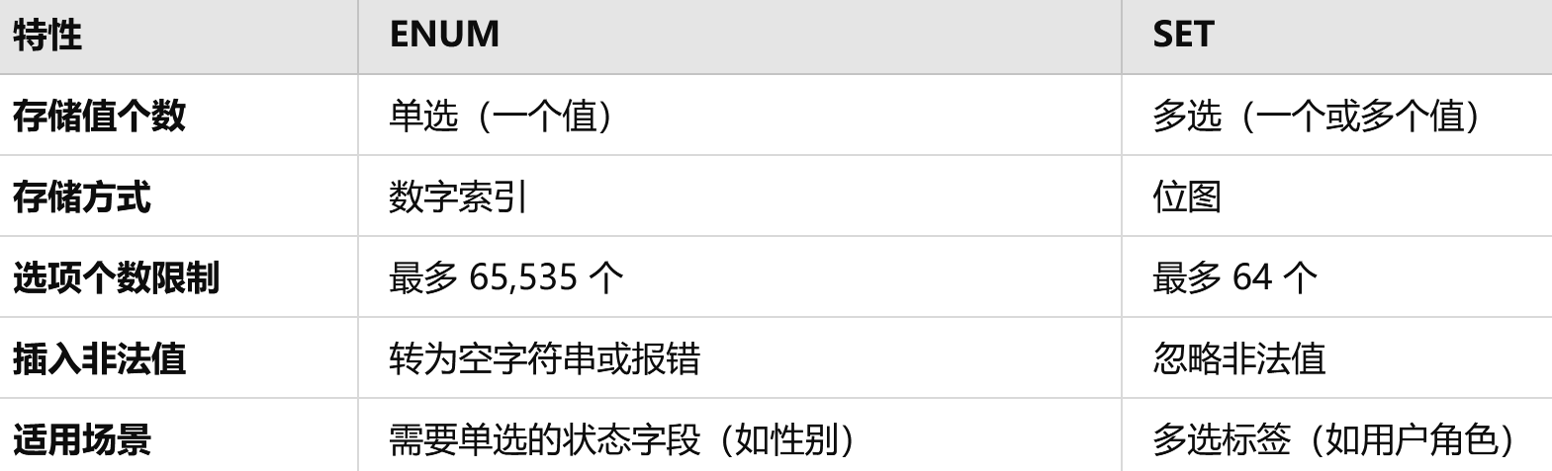
有时候我们指定在固定的几个值范围内选择一个或多个，那么就需要使用ENUM枚举类型和SET集合类型了。比如性别只有“男”或“女”；上下班交通方式可以有“地铁”、“公交”、“出租车”、“自行车”、“步行”等。
枚举和集合类型字段声明的语法格式如下：
- 字段名 ENUM(值1,值2,值3)
- 字段名 SET(值1,值2,值3)
ENUM类型的字段在赋值时，只能在指定的枚举列表中取值，而且一次只能取一个。枚举列表最多可以有65535个成员。ENUM值在内部用整数表示，每个枚举值均有一个索引值， MySQL存储的就是这个索引编号。
SET类型的字段在赋值时，可从定义的值列表中选择1个或多个值的组合。SET列最多可以有64个成员。SET值在内部也用整数表示，分别是1，2，4，8……，都是2的n次方值，因为这些整数值对应的二进制都是只有1位是1，其余是0。
drop table if exists t_enum;
create table t_enum (
gender enum('男','女'),
hobby set('睡觉','打游戏','运动','写代码')
);
desc t_enum;
insert into t_enum values('男','睡觉,打游戏'); -- 成功
insert into t_enum values('男,女','睡觉,打游戏'); -- 失败
insert into t_enum values('妖','睡觉,打游戏'); -- 失败
insert into t_enum values('男','睡觉,打游戏,吃饭'); -- 失败
select * from t_enum;
insert into t_enum values(2, 2);
select * from t_enum;
insert into t_enum values(1, 5);
-- 5(0101)是1(0001)、4(0100)的组合
select * from t_enum;
insert into t_enum values(1, 7);
-- 7(0111)是1(0001)、2(0010)、4(0100)的组合
select * from t_enum;
insert into t_enum values(2, 15);
select * from t_enum;
    - 文本类型
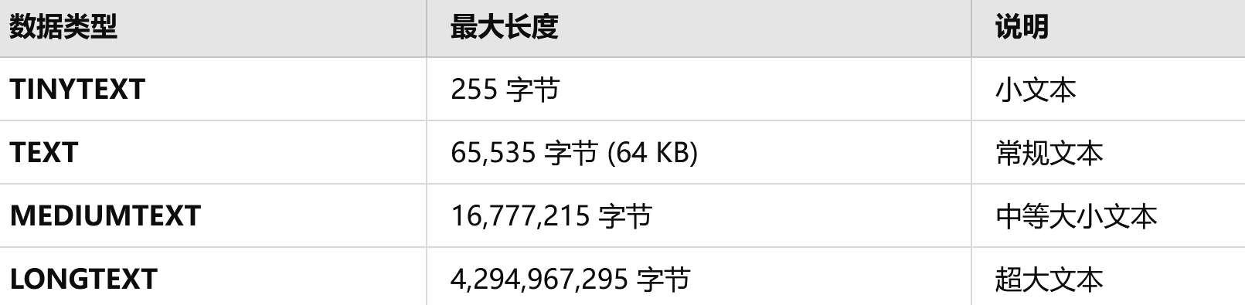
    - 二进制类型
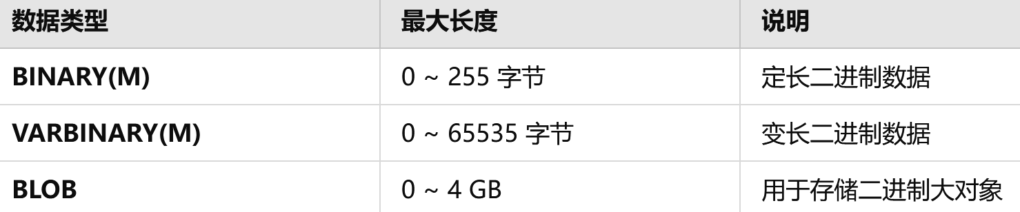
BINARY和VARBINARY类似于CHAR和VARCHAR，只是它们存储的是二进制字符串。
BINARY (M)为固定长度的二进制字符串，M表示最多能存储的字节数，取值范围是0~255个字节，如果未指定(M)表示只能存储1个字节。例如BINARY (8)，表示最多能存储8个字节，如果字段值不足(M)个字节，将在右边填充'\0'以补齐指定长度。
VARBINARY (M)为可变长度的二进制字符串，M表示最多能存储的字节数，总字节数不能超过行的字节长度限制65535，另外还要考虑额外字节开销，VARBINARY类型的数据除了存储数据本身外，还需要1或2个字节来存储数据的字节数。VARBINARY类型和VARCHAR类型一样必须指定(M)，否则报错。
  - 日期时间类型
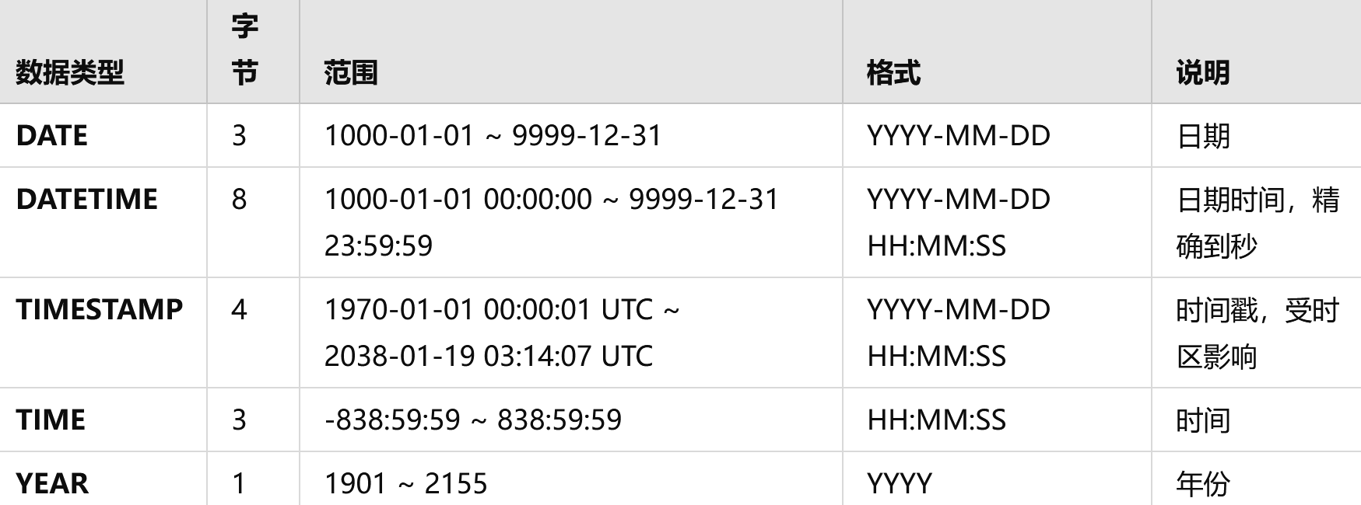
如果仅仅是表示年份信息，可以只使用YEAR类型，这样更节省空间，格式为“YYYY”，例如“2022”。YEAR允许的值范围是1901~2155。YEAR还有格式为“YY”2位数字的形式，值是00~69，表示2000~2069年，值是70~99，表示1970~1999年，从MySQL5.5.27开始，2位格式的YEAR已经不推荐使用。YEAR默认格式就是“YYYY”，没必要写成YEAR(4)，从MySQL 8.0.19开始，不推荐使用指定显示宽度的YEAR(4)数据类型。这个0年，如果是以整数的0添加的话，那么是0000年，如果是以日期/字符串的'0'添加的话，是2000年。
如果要表示年月日，可以使用DATE类型，格式为“YYYY-MM-DD”，例如“2022-02-04”。
如果要表示时分秒，可以使用TIME类型，格式为“HH:MM:SS”，例如“10:08:08”。
如果要表示年月日时分秒的完整日期时间，可以使用DATATIME类型，格式为“YYYY-MM-DD HH:MM:SS”，例如“2022-02-04 10:08:08”。
如果需要经常插入或更新日期时间为系统日期时间，则通常使用TIMESTAMP类型，格式为“YYYY-MM-DD HH:MM:SS”，例如“2022-02-04 10:08:08”。TIMESTAMP与DATETIME的区别在于TIMESTAMP的取值范围小，只支持1970-01-01 00:00:01 UTC至2038-01-19 03:14:07 UTC范围的日期时间值，其中UTC是世界标准时间，并且TIMESTAMP类型的日期时间值在存储时会将当前时区的日期时间值转换为时间标准时间值，检索时再转换回当前时区的日期时间值，这会更友好。而DATETIME则只能反映出插入时当地的时区，其他时区的人查看数据必然会有误差的。另外，TIMESTAMP的属性受MySQL版本和服务器SQLMode的影响很大。
drop table if exists t_date;
create table t_date (
d1 datetime,
d2 timestamp
);
insert into t_date values('2021-9-2 14:45:52','2021-9-2 14:45:52');
select * from t_date;
-- 修改当前的时区
set time_zone = '+2:00';
insert into t_date values('202192144552','202192144552'); -- 格式错误
insert into t_date values('20210902144552','20210902144552');
insert into t_date values('2021&9&2 14%45%52','2021#9#2 14@45@52');
select * from t_date;
drop table if exists t_date;
create table t_date (
d year
);
insert into t_date values(2021),(85),(22),(69),(0),('0');
select * from t_date;
  - 其他类型
    - JSON类型
在MySQL5.7之前，如果需要在数据库中存储JSON数据只能使用VARCHAR或TEXT字符串类型。从5.7.8版本之后开始支持JSON数据类型。
    - 空间类型
MySQL 空间类型扩展支持地理特征的生成、存储和分析。这里的地理特征表示世界上具有位置的任何东西，可以是一个实体，例如一座山；可以是空间，例如一座办公楼；也可以是一个可定义的位置，例如一个十字路口等等。现在的应用程序开发中空间数据的存储越来越多了，例如，钉钉的打卡位置是否在办公区域范围内，滴滴打车的位置、路线等。MySQL提供了非常丰富的空间函数以支持各种空间数据的查询和处理。
MySQL中使用Geometry（几何）来表示所有地理特征。Geometry指一个点或点的集合，代表世界上任何具有位置的事物。MySQL的空间数据类型（Spatial Data Type）对应于OpenGIS类，包括GEOMETRY、POINT、LINESTRING、POLYGON等单值类型以及MULTIPOINT、MULTILINESTRING、MULTIPOLYGON、GEOMETRYCOLLECTION存放不同几何值的集合类型。
- 系统预定义函数
函数：代表一个独立的可复用的功能。
MySQL中的函数必须有返回值，参数可以有可以没有。
MySQL中函数分为：
（1）系统预定义函数：MySQL数据库管理软件提供的函数，直接用就可以，任何数据库都可以用公共的函数。
- 单行函数：表示会对表中的每一行记录分别计算，有n行得到还是n行结果。如数学函数、字符串函数、日期时间函数、条件判断函数、窗口函数等。
- 分组函数：或者又称为聚合函数，多行函数，表示会对表中的多行记录一起做一个“运算”，得到一个结果。如求平均值的avg，求最大值的max，求最小值的min，求总和sum，求个数的count等。
（2）用户自定义函数：由开发人员自己定义的，通过CREATE FUNCTION语句定义，是属于某个数据库的对象。
  - 单行函数
    - 常用数学函数
函数 | 说明
abs(x) | 绝对值
ceil(x) | 向上取整
floor(x) | 向下取整
mod(x,y) | x模y
rand() | 返回0~1的随机值
round(x,y) | 返回参数x的四舍五入的有y位的小数的值
truncate(x,y) | 返回数字x截断为y位小数的结果
format(x,y) | 强制保留小数点后y位，整数部分超过三位的时候以逗号分割，并且返回的结果是文本类型
sqrt(x) | x的平方根
pow(x,y) | x的y次方
示例：
use atguigu;
-- 在t_employee表中查询员工无故旷工一天扣多少钱
-- 分别使用ceil,floor,round,truncate函数
-- 假设本月工作日总天数是22天
-- 旷工一天扣的钱=salary/22
select
ename,
salary/22,
ceil(salary/22),
floor(salary/22),
round(salary/22,2),
truncate(salary/22,2)
from t_employee;
-- 查询公司平均薪资，并对平均薪资分别
-- 分别使用ceil,floor,round,truncate函数
select
avg(salary),
ceil(avg(salary)),
floor(avg(salary)),
round(avg(salary),2),
truncate(avg(salary),2)
from t_employee;
    - 常用字符串函数
函数 | 说明
concat(s1,s2,…) | 拼接字符串
concat(a,s1,s2,…) | 在字符串间加上a拼接字符串
char_length(s) | s的字符数
length(s) | s的字节数，与字符集有关
locate(s,str) 或 instr(str,s) | 返回s在str中的开始位置
upper(s) 或 ucase(s) | 所有字母转大写
lower(s) 或 lcase(s) | 所有字母转小写
left(s,n) | 返回最左边的n个字符
right(s,n) | 返回最右边的n个字符
lpad(str,len,pad) | 用pad从左边填充str直到长度达到len
rpad(str,len,pad) | 用pad从右边填充str直到长度达到len
ltrim(s) | 去掉s左侧空格
rtrim(s) | 去掉s右侧空格
trim(s) | 去掉s两侧空格
trim([both] s from str) | 去掉str两侧的s
trim([leading] s from str) | 去掉str左侧的s
trim([trailing] s from str) | 去掉str右侧的s
insert(str,index,len,instr) | str从index位置开始的len个字符替换为instr
replace(str,a,b) | str中的a全部替换为b
repeat(s,n) | 返回s重复n次的结果
reverse(s) | 反转字符串
strcmp(s1,s2) | 比较s1,s2
substring(str,index,len) | str从index位置截取len个字符
substring_index(str,分隔符,count) | 如果count是正数，那么从左往右数，截取第n个分隔符的左边的全部内容。例如，substring_index("www.atguigu.com",".",1)是"www"。如果count是负数，那么从右边开始数，截取第n个分隔符右边的所有内容。例如，substring_index("www.atguigu.com",".",-1)是"com"。
示例：
use atguigu;
-- 在t_employee表中查询员工姓名ename和电话tel
-- 并使用concat函数，concat_ws函数
select concat(ename,tel),concat_ws('-',ename,tel) from t_employee;
-- 在t_employee表中查询薪资高于15000的男员工姓名
-- 并把姓名处理成 张xx 的样式
-- left(s,n)函数表示取字符串s最左边的n个字符
-- 而rpad(str,len,pad)函数表示在字符串str的右边填充pad使得字符串长度达到len
select rpad(left(ename,1),3,'x'),salary
from t_employee
where salary>15000 and gender='男';
-- 在t_employee表中查询薪资高于10000的男员工姓名，姓名包含的字符数和占用的字节数
select ename,char_length(ename) as 占用字符数,length(ename) as 占用字节数量
from t_employee
where salary>10000 and gender='男';
-- 在t_employee表中查询薪资高于10000的男员工姓名和邮箱email
-- 并把邮箱名 @ 字符之前的字符串截取出来
-- MySQL中substring函数截取字符串，位置从1开始
select ename,email,substring(email,1,position('@' in email)-1)
from t_employee
where salary>10000 and gender='男';
-- trim()默认是去掉前后空白符
select trim(' hello world ');
select concat('[',trim(' hello world '),']');
-- 去掉前后的 &
select trim(both '&' from '&&&&hello world&&&&');
select trim(leading '&' from '&&&&hello world&&&&');
select trim(trailing '&' from '&&&&hello world&&&&');
    - 日期时间函数
函数 | 说明
curdate() 或 current_date() | 当前系统日期
curtime() 或 current_time() | 当前系统时间
now() 或  sysdate() 或  current_timestamp() 或  localtime() 或  localtimestamp() | 当前系统日期时间
utc_date() 或 utc_time() | 当前UTC日期值/时间值
unix_timestamp(date) | UNIX时间戳
year(date)/month(date)/ day(date)/ hour(time)/ minute(time)/ second(time) | 取年/月/日/小时/分钟/秒
extract(type from date) | 从日期中提取一部分值
dayofmonth(date) | 一月中第几天
dayofyear(date) | 一年中第几天
week(date) 或 weekofyear(date) | 一年中的第几周
dayofweek(date) | 返回周几，周日是1，周一是2，…周六是7
weekday(date) | 返回周几，周一是0，周二是1，…周日是6
dayname(date) | 返回星期，Monday,Tuesday,…Sunday
monthname(date) | 返回月份，January,…
datediff(date1,date2) | date1-date2的日期间隔
timediff(time1,time2) | time1-time2的时间间隔
date_add(date,interval expr type)或adddate/date_sub/subdate | 返回与给定日期相差interval时间段的日期
addtime(time,expr)/subtime(time,expr) | 返回给定时间加上/减去expr的时间值
date_format(datetime,fmt) | 按照字符串fmt格式化日期datetime值
time_format(time,fmt) | 按照字符串fmt格式化时间time值
str_to_date(str,fmt) | 按照字符串fmt将str解析为一个日期
get_format(val_type,format_type) | 返回日期时间字符串的显示格式
函数中日期时间类型说明：
参数类型 | 说明 | 参数类型 | 说明
YEAR | 年 | YEAR_MONTH | 年月
MONTH | 月 | DAY_HOUR | 日时
DAY | 日 | DAY_MINUTE | 日时分
HOUR | 小时 | DAY_SECOND | 日时分秒
MINUTE | 分钟 | HOUR_MINUTE | 时分
SECOND | 秒 | HOUR_SECOND | 时分秒
WEEK | 星期 | MINUTE_SECOND | 分秒
QUARTER | 一刻
函数中format参数说明：
格式符 | 说明 | 格式符 | 说明
%Y | 4位数字表示年份 | %y | 2位数字表示年份
%M | 月名表示月份（January,…） | %m | 2位数字表示月份（01,02,03，…）
%b | 缩写的月名（Jan.,Feb.,…） | %c | 数字表示月份（1,2,3…）
%D | 英文后缀表示月中的天数（1st,2nd,3rd,…） | %d | 2位数字表示表示月中的天数（01,02,…）
%e | 数字形式表示月中的天数（1,2,3,…） | %p | AM或PM
%H | 2位数字表示小数，24小时制（01,02,03,…） | %h和%I | 2位数字表示小时，12小时制（01,02,03,…）
%k | 数字形式的小时，24小时制（1,2,3,…） | %l | 数字表示小时，12小时制（1,2,3,…）
%i | 2位数字表示分钟（00,01,02,…） | %S和%s | 2位数字表示秒（00,01,02,…）
%T | 时间，24小时制（hh:mm:ss） | %r | 时间，12小时制（hh:mm:ss）后加AM或PM
%W | 一周中的星期名称（Sunday,…） | %a | 一周中的星期缩写（Sun.,Mon.,Tues.,…）
%w | 以数字表示周中的天数（0=Sunday,1=Monday,…） | %j | 以3位数字表示年中的天数（001,002,…）
%U | 以数字表示的的第几周（1,2,3,…） 其中Sunday为周中的第1天 | %u | 以数字表示年中的年份（1,2,3,…） 其中Monday为周中第1天
%V | 一年中第几周（01~53），周日为每周的第1天，和%X同时使用 | %X | 4位数形式表示该周的年份，周日为每周第1天，和%V同时使用
%v | 一年中第几周（01~53），周一为每周的第1天，和%x同时使用 | %x | 4位数形式表示该周的年份，周一为每周第1天，和%v同时使用
%% | 表示%
GET_FORMAT函数中val_type 和format_type参数说明：
值类型 | 格式化类型 | 显示格式字符串
DATE | EUR | %d.%m.%Y
DATE | INTERVAL | %Y%m%d
DATE | ISO | %Y-%m-%d
DATE | JIS | %Y-%m-%d
DATE | USA | %m.%d.%Y
TIME | EUR | %H.%i.%s
TIME | INTERVAL | %H%i%s
TIME | ISO | %H:%i:%s
TIME | JIS | %H:%i:%s
TIME | USA | %h:%i:%s %p
DATETIME | EUR | %Y-%m-%d %H.%i.%s
DATETIME | INTERVAL | %Y%m%d %H%i%s
DATETIME | ISO | %Y-%m-%d %H:%i:%s
DATETIME | JIS | %Y-%m-%d %H:%i:%s
DATETIME | USA | %Y-%m-%d %H.%i.%s
示例：
use atguigu;
-- 获取系统日期。curdate()和current_date()函数都可以获取当前系统日期
select curdate(),current_date();
-- 将日期值 +0
select curdate()+0;
-- 获取系统时间。curtime()和current_time()函数都可以获取当前系统时间
select curtime(),current_time();
-- 将时间值 +0
select curtime()+0;
-- 获取系统日期时间值。current_timestamp(),localtime(),sysdate(),now()
select current_timestamp(),localtime(),sysdate(),now();
-- 获取当前UTC（世界标准时间）日期或时间值
-- 本地时间是根据地球上不同时区所处的位置调整 UTC 得来的
-- 例如，北京时间比UTC时间晚8个小时
-- utc_date(),curdate(),utc_time(),curtime()
select utc_date(),curdate(),utc_time(),curtime();
-- 获取UNIX时间戳
select unix_timestamp(),unix_timestamp("2000-1-1");
-- 获取具体的时间值，比如年、月、日、时、分、秒
-- year(date),month(date),day(date)
-- hour(time),minute(time),second(time)
select year(now()),month(now()),day(now()),
hour(now()),minute(now()),second(now());
-- 获取日期时间的指定值。extract(type from date/time)函数
select extract(year_month from now());
-- 获取两个日期或时间之间的间隔
-- datediff(date1,date2) 返回两个日期之间间隔的天数
-- timediff(time1,time2) 返回两个时间之间间隔的时分秒
select datediff(now(),"2000-1-1");
select timediff(now(),"2000-1-1 12:00:00");
-- 查询今天距离员工入职的日期间隔天数
select ename,datediff(curdate(),hiredate) from t_employee;
-- 查询现在距离中午放学还有多少时间
select timediff("12:00:00",curtime());
-- 在t_employee表中查询本月生日的员工姓名、生日
select ename,birthday
from t_employee
where month(curdate()) = month(birthday);
-- 查询入职时间超过5年的
select ename,hiredate,datediff(curdate(),hiredate)
from t_employee
where datediff(curdate(),hiredate)>365*5;
    - 常用加密函数
函数 | 说明
password(str) | 返回字符串str的加密版本，41位长的字符串（MySQL8不再支持）
md5(str) | 返回字符串str的md5值，也是一种加密方式
sha(str) | 返回字符串str的sha算法加密字符串，40位十六进制值的密码字符串
sha2(str,hash_length) | 返回字符串str的sha算法加密字符串，密码字符串的长度是hash_length/4。hash_length可以是224、256、384、512、0，其中0等同于256
示例：
use atguigu;
-- 当用户需要对数据进行加密时
-- 比如做登录功能时，给用户的密码加密等
select md5('123456'),sha('123456'),sha2('123456',0);
select
char_length(md5('123456')),
char_length(sha('123456')),
char_length(sha2('123456',0));
drop table if exists t_user;
create table t_user(
id int primary key auto_increment,
username varchar(20),
password varchar(100)
);
insert into t_user values(null,"chai",md5("123456"));
select * from t_user where username="chai" and password="123456";
select * from t_user where username="chai" and password=md5("123456");
drop table if exists t_user;
    - 常用系统信息函数
函数 | 说明
database() | 当前数据库名
version() | 当前数据库版本
user() | 当前登录用户名
    - 条件判断函数
函数 | 说明
if(a,x,y) | 如果a为真，返回x，否则返回y
ifnull(x,y) | 如果x不为空，返回x，否则返回y
case  when 条件1 then result1  when 条件2 then result2  else resultn  end | 依次判断条件，哪个条件满足了，就返回对应的result,所有条件都不满足就返回else的result。如果没有单独的else子句，当所有when后面的条件都不满足时则返回NULL
case 表达式  when 常量值1 then 值1  when 常量值2 then 值2  else 值n  end | 判断表达式与哪个常量值匹配，找到匹配的就返回对应值，都不匹配就返回else的值。如果没有单独的else子句，当所有when后面的常量值都不匹配时则返回NULL
示例：
use atguigu;
-- 条件判断函数不是筛选记录的函数
-- 而是根据条件不同显示不同的结果的函数
-- 如果薪资大于20000，显示高薪，否则显示正常
select ename,salary,if(salary>20000,'高薪','正常')
from t_employee;
-- 计算实发工资。实发工资 = 薪资 + 薪资 * 奖金比例
select
ename,
salary,
commission_pct,
salary + salary * commission_pct as 实发工资
from t_employee;
-- 如果commission_pct是，计算完结果是NULL
select
ename,
salary,
commission_pct,
salary + salary * ifnull(commission_pct,0) as 实发工资
from t_employee;
-- 查询员工编号，姓名，薪资，等级，等级根据薪资判断
-- 如果薪资大于20000，显示 羡慕级别
-- 如果薪资15000-20000，显示 努力级别
-- 如果薪资10000-15000，显示 平均级别
-- 如果薪资10000以下，显示 保底级别
select eid,ename,salary,
case
when salary>20000 then '羡慕级别'
when salary>15000 then '努力级别'
when salary>10000 then '平均级别'
else '保底级别'
end as "等级"
from t_employee;
-- 在t_employee表中查询入职7年以上的员工姓名、工作地点、轮岗的工作地点数量情况
-- 计算工作地点的数量可以转换为求work_place中逗号的数量+1
-- work_place中逗号的数量 = work_place的总字符数 - work_place去掉逗号的字符数
-- 使用replace函数去掉work_place中逗号
select work_place,
char_length(work_place)-char_length(replace(work_place,",",""))+1 as 工作地点数量
from t_employee;

select ename,work_place,
case char_length(work_place)-char_length(replace(work_place,",",""))+1
when 1 then '只在一个地方工作'
when 2 then '在两个地方来回奔波'
when 3 then '在三个地方流动'
else '频繁出差'
end as "工作地点数量情况"
from t_employee
where datediff(curdate(),hiredate)>365*7;
    - 其他函数
从5.7.8版本之后开始支持JSON数据类型，并提供了操作JSON类型数据的相关函数。
MySQL提供了非常丰富的空间函数以支持各种空间数据的查询和处理。
这两类函数暂时不讲，如果项目中有用到查询API使用。
  - 分组函数
分组函数有合并计算过程。调用完分组函数后，结果的行数变少，可能得到一行，可能得到少数几行。
常用的分组函数：
函数 | 说明
avg(x) | 平均值
sum(x) | 求和
max(x) | 最大值
min(x) | 最小值
count(x) | 计数
示例：
use atguigu;
-- 统计t_employee表的员工的数量
select count(*) from t_employee;
select count(1) from t_employee;
select count(eid) from t_employee;
select count(commission_pct) from t_employee;
/*
count(*)或count(常量值)：都是统计实际的行数
count(字段/表达式)：统计时忽略NULL值
*/
-- 找出t_employee表中最高的薪资值
select max(salary) from t_employee;
-- 找出t_employee表中最低的薪资值
select min(salary) from t_employee;
-- 统计t_employee表中平均薪资值
select avg(salary) from t_employee;
-- 统计所有人的薪资总和
select sum(salary) from t_employee;
select sum(salary+salary*ifnull(commission_pct,0)) from t_employee;
-- 找出年龄最小、最大的员工的出生日期
select min(birthday),max(birthday) from t_employee;
-- 查询最新入职的员工的入职日期
select max(hiredate) from t_employee;
分组函数一般和group by子句结合在一起使用，例如
-- 查询每一个部门的平均薪资
select did,round(avg(salary),2)
from t_employee
group by did;
  - 窗口函数
窗口函数也叫OLAP函数（Online Anallytical Processing，联机分析处理），可以对数据进行实时分析处理。窗口函数是每条记录都会分析，有几条记录执行完还是几条，因此也属于单行函数。
窗口函数 | 说明
row_number() | 顺序排序，每行按照不同的分组逐行编号，例如：1,2,3,4
rank() | 并列排序，每行按照不同的分组进行编号，同一个分组中排序字段值出现重复值时，并列排序并跳过重复序号，例如：1,1,3
dense_rank() | 并列稠密排序，每行按照不同的分组进行编号，同一个分组中排序字段值出现重复值时，并列排序不跳过重复序号，例如：1,1,2
lag()/lead() | 访问窗口中当前行前/后一定偏移量的值
first_value()/last_value() | 访问窗口中第一个或最后一个值
sum()/avg()/count()/max()/min() | 求和/平均值/计数/最大值/最小值
窗口函数的语法格式如下：
函数名(参数列表) over(
[partition by column]
[order by column]
[rows between <start> and <end>]
)
over关键字用来指定窗口函数的窗口范围。如果over后面是空（），则表示select语句筛选的所有行是一个窗口。over后面的（）支持以下语法来设置窗口范围：
- window：给窗口指定一个别名
- partition by：一个窗口范围还可以分为多个区域。按照哪些字段进行分区/分组，窗口函数在不同的分组上分别处理分析
- order by：按照哪些字段进行排序，窗口函数将按照排序后结果进行分析处理
- rows/range between <start> and <end>：在计算窗口函数时，指定哪些行/值将被包含在计算范围内，<start>和<end>用于定义窗口范围：
unbounded preceding：窗口从分区的第一行开始
n preceding：当前行之前的n行
current row：当前行
n following： 当前行之后的n行
unbounded following：窗口到分区的最后一行
示例：
use atguigu;
-- 在t_employee表中查询薪资在[8000,10000]之间的员工姓名和薪资并给每一行记录编序号
select row_number() over() as rn,ename,salary
from t_employee
where salary between 8000 and 10000;
-- 计算每一个部门的平均薪资与全公司的平均薪资的差值
select distinct
did,
avg(salary) over(partition by did),
avg(salary) over(),
round(avg(salary) over(partition by did)-avg(salary) over(),2) as deviation
from t_employee;
-- 在t_employee表中查询女员工姓名，部门编号，薪资
-- 查询结果按照部门编号分组后在按薪资升序排列
-- 并分别使用row_number()、rank()、dense_rank()三个序号函数给每一行记录编序号
select ename,did,salary,gender,
row_number() over(partition by did order by salary) as "row_num",
rank() over(partition by did order by salary) as "rank_num",
dense_rank() over(partition by did order by salary) as "ds_rank_num"
from t_employee where gender='女';
-- 或使用window给窗口指定别名
select ename,did,salary,
row_number() over w as "row_num",
rank() over w as "rank_num" ,
dense_rank() over w as "ds_rank_num"
from t_employee where gender='女'
window w as(partition by did order by salary);
-- 在t_employee表中查询每个部门最低3个薪资值的女员工姓名，部门编号，薪资值
select row_number() over() as rn,temp.*
from(select ename,did,salary,
row_number() over w as "row_num",
rank() over w as "rank_num" ,
dense_rank() over w as "ds_rank_num"
from t_employee where gender='女'
window w as(partition by did order by salary))temp
where temp.rank_num<=3;
-- 在t_employee表中查询每个部门薪资排名前3的员工姓名，部门编号，薪资值
select temp.*
from(select ename,did,salary,
dense_rank() over w as "ds_rank_num"
from t_employee
window w as(partition by did order by salary desc))temp
where temp.ds_rank_num<=3;
-- 在t_employee表中查询全公司薪资排名前3的员工姓名，部门编号，薪资值
select temp.*
from(select ename,did,salary,
dense_rank() over w as "ds_rank_num"
from t_employee
window w as(order by salary desc))temp
where temp.ds_rank_num<=3;
-- 查找薪资排名的上一位、下一位、首位、末位
select
ename,
salary,
lag(ename,1,'-') over(order by salary) as '上一位姓名',
lag(salary,1,0) over(order by salary) as '上一位薪资',
lead(ename) over(order by salary) as '下一位姓名',
lead(salary) over(order by salary) as '下一位薪资',
first_value(salary) over(order by salary) as '首位薪资',
last_value(ename) over(order by salary rows between unbounded preceding and unbounded following) as '末位姓名'
from t_employee;
- 关联查询
  - 什么是关联查询
关联查询：两个或更多个表一起查询。
前提条件：这些一起查询的表之间是有关系的（一对一、一对多），它们之间一定是有关联字段，这个关联字段可能建立了外键，也可能没有建立外键。
比如：员工表和部门表，这两个表依靠“部门编号”进行关联。
  - 关联查询的几种情况
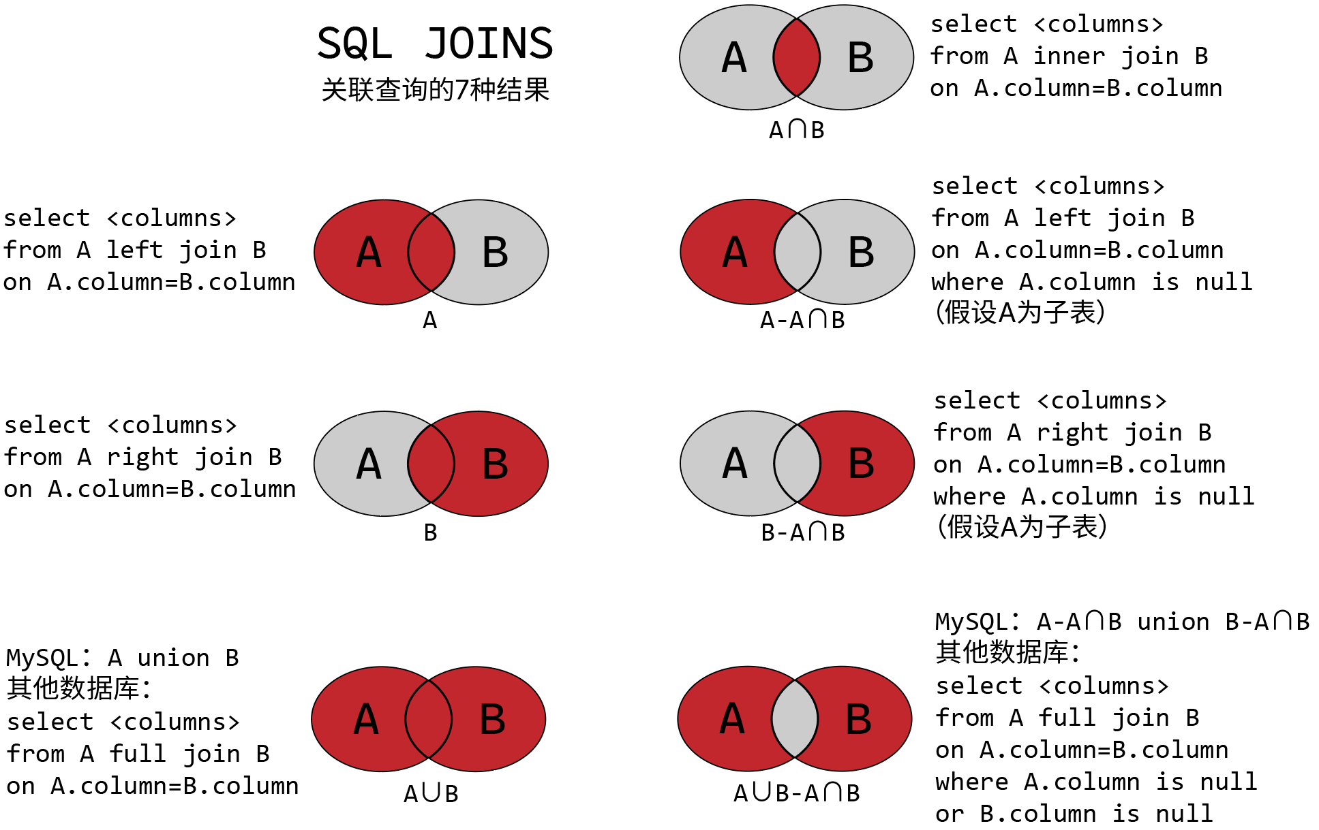
          - 凡是联合查询的两个表，必须有“关联字段”
关联字段是逻辑意义一样，数据类型一样，名字可以一样也可以不一样的两个字段。比如：t_employee（A表）中did和t_department（B表）中的did。
关联字段其实就是“可以”建外键的字段。当然联合查询不要求一定建外键。
          - 关联查询必须写关联条件，关联条件的个数 = n – 1，n是联合查询的表的数量
2个表一起联合查询，关联条件数量是1，
3个表一起联合查询，关联条件数量是2，
4个表一起联合查询，关联条件数量是3，
否则就会出现笛卡尔积现象。
（3）关联条件可以用on子句编写，也可以写到where中
但是建议用on单独编写，这样可读性更好。
每一个join后面都要加on子句。
A inner|left|right join B on 关联条件
A inner|left|right join B on 关联条件 inner|left|right join C on 关联条件
  - 内连接
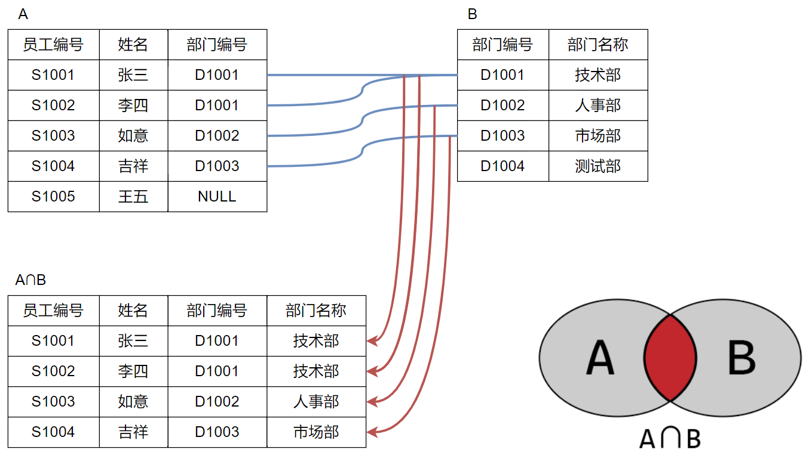
use atguigu;
-- t_employee 看成A表
-- t_department 看成B表
-- 此时t_employee（A表）中的李红和周洲的did是NULL，没有对应部门
-- t_department（B表）中的测试部，没有对应员工

-- 内连接结果：
-- A∩B

-- 查询所有员工的姓名，部门编号，部门名称
-- 排除没有部门的员工
-- 排除没有员工的部门
-- 员工的姓名在t_employee（A表）
-- 部门的编号在t_employee（A表）和t_department（B表）都有
-- 部门名称在t_department（B表）
-- 所以需要联合两个表一起查询
select ename,did,dname
from t_employee inner join t_department;
-- 上述sql报错
-- did在两个表中都有，名字相同，不知道取哪个表中字段
-- 有可能存在两个表都有did，但是did的意义不同的情况
-- 为了避免这种情况，需要在编写sql的时候，明确指出是用哪个表的did
select ename,t_department.did,dname
from t_employee inner join t_department;
-- 上述sql语法对，结果不对
-- 出现 笛卡尔积 现象， A表记录*B表记录
select ename,t_department.did,dname
from t_employee inner join t_department
on t_employee.did = t_department.did;

select *
from t_employee inner join t_department
on t_employee.did = t_department.did;

-- 查询部门编号为1的女员工的姓名、部门编号、部门名称、薪资等情况
select ename,gender,t_department.did,dname,salary
from t_employee inner join t_department
on t_employee.did = t_department.did
where t_department.did = 1 and gender = '女';

-- 查询部门编号为1的员工姓名、部门编号、部门名称、薪资、职位编号、职位名称等情况
select ename,gender,t_department.did,dname,salary,job_id,jname
from t_employee
inner join t_department on t_employee.did = t_department.did
inner join t_job on t_employee.job_id = t_job.jid
where t_department.did = 1;
  - 左连接
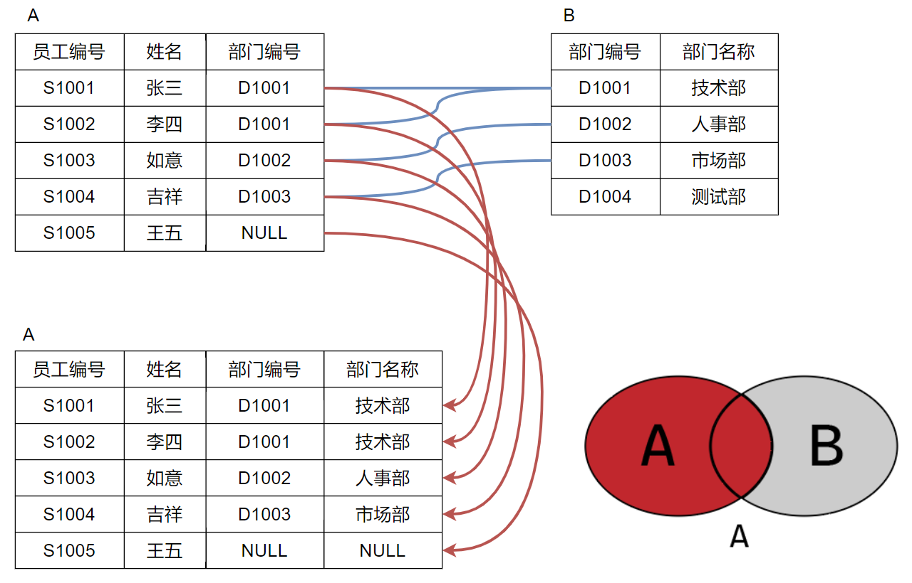
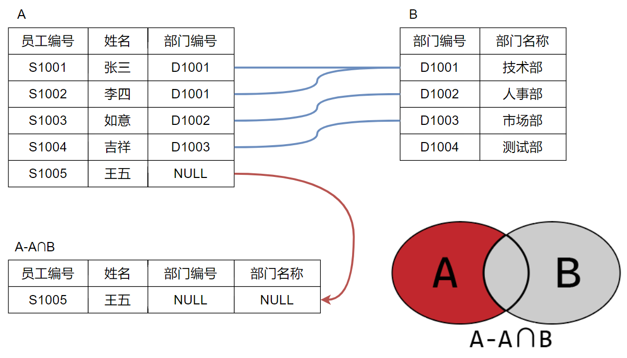
use atguigu;
-- t_employee 看成A表
-- t_department 看成B表
-- 此时t_employee（A表）中的李红和周洲的did是NULL，没有对应部门
-- t_department（B表）中的测试部，没有对应员工

-- 左连接结果：
-- A
-- A-A∩B

-- 查询所有员工，包括没有指定部门的员工，他们的姓名、薪资、部门编号、部门名称
select ename,salary,t_department.did,dname
from t_employee left join t_department
on t_employee.did = t_department.did;
-- 查询的结果是A

-- 查询没有部门的员工信息
select ename,salary,t_department.did,dname
from t_employee left join t_department
on t_employee.did = t_department.did
where t_employee.did is null;
-- 查询的结果是A-A∩B
-- 此时的where条件，建议写子表的关联字段is null，这样更准确一点
-- 如果要建外键，它们之间有子表和父表的角色，写子表的关联字段is null
-- 因为父表中这个字段一般是主键，不会为null
  - 右连接
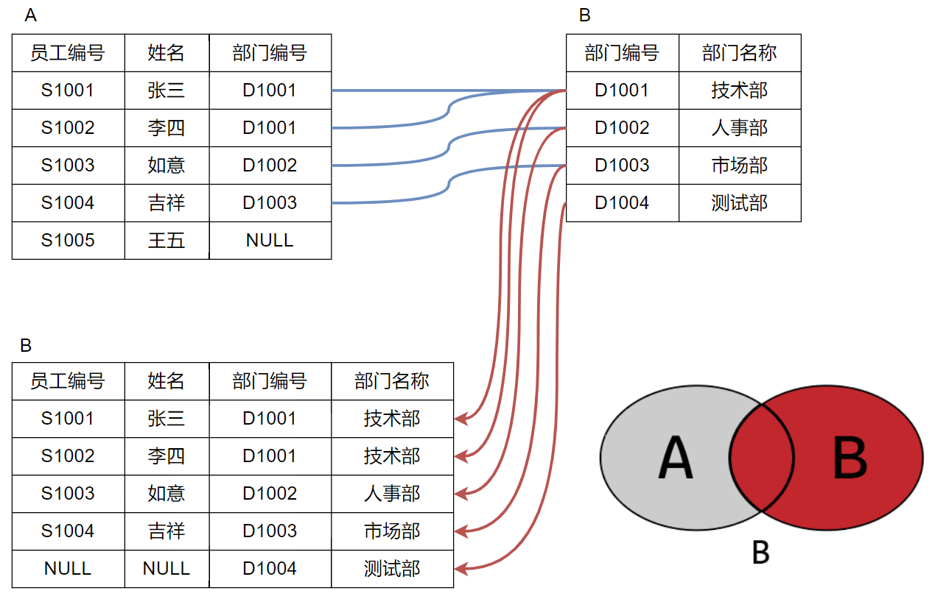
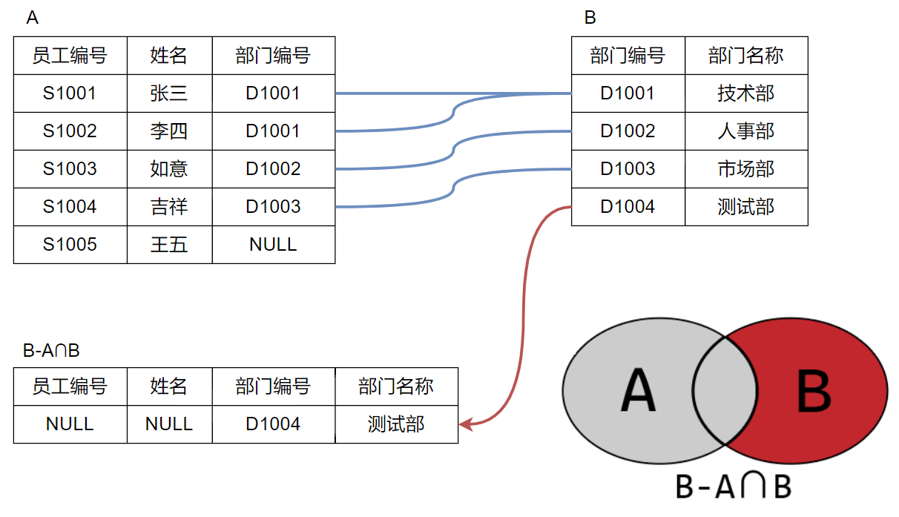
use atguigu;
-- t_employee 看成A表
-- t_department 看成B表
-- 此时t_employee（A表）中的李红和周洲的did是NULL，没有对应部门
-- t_department（B表）中的测试部，没有对应员工

-- 右连接结果：
-- B
-- B-A∩B

-- 查询所有部门，包括没有对应员工的部门，他们的姓名、薪资、部门编号、部门名称
select ename,salary,t_department.did,dname
from t_employee right join t_department
on t_employee.did = t_department.did;
-- 查询的结果是B

-- 查询没有员工部门的信息
select ename,salary,t_department.did,dname
from t_employee right join t_department
on t_employee.did = t_department.did
where t_employee.did is null;
-- 查询的结果是B-A∩B

-- 查询所有员工，包括没有指定部门的员工，他们的姓名、薪资、部门编号、部门名称
select ename,salary,t_department.did,dname
from t_department right join t_employee
on t_employee.did = t_department.did;
-- 查询的结果是B

--查询没有部门的员工信息
select ename,salary,t_department.did,dname
from t_department right join t_employee
on t_employee.did = t_department.did
where t_employee.did is null;
-- 查询的结果是B-A∩B
  - union
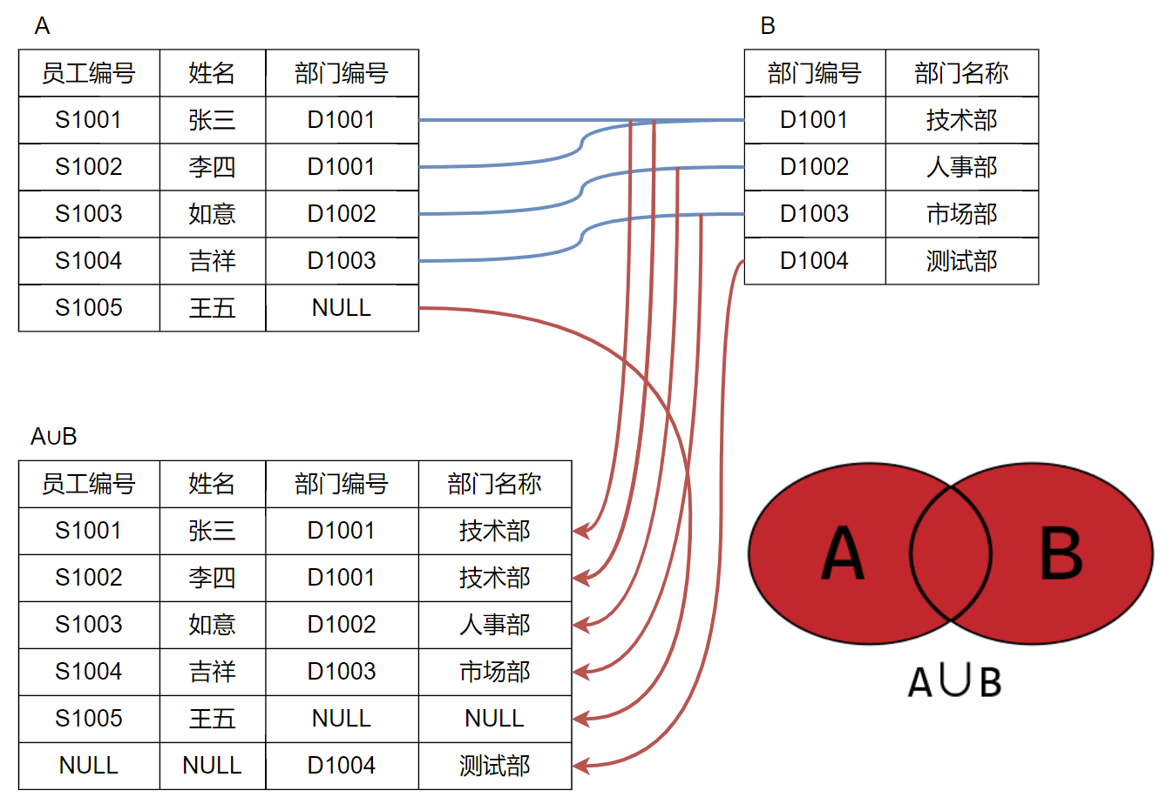
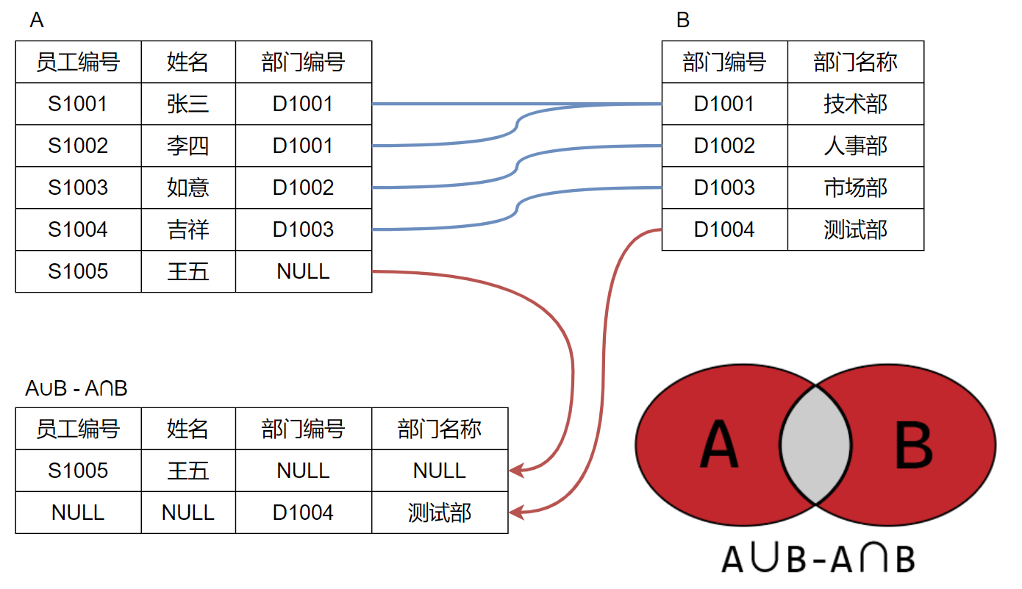
use atguigu;
-- t_employee 看成A表
-- t_department 看成B表
-- 此时t_employee（A表）中的李红和周洲的did是NULL，没有对应部门
-- t_department（B表）中的测试部，没有对应员工

-- union结果：
-- A∪B
-- A∪B-A∩B = A-A∩B ∪ B-A∩B
-- union合并时要注意：
-- 两个表要查询的结果字段是一样的
-- union all 表示直接合并结果，保留重复的记录
-- union 表示合并结果时，去重
-- 要实现A∪B的结果，那么必须是合并查询是A表结果和查询是B表结果的select语句
-- 要实现A∪B-A∩B的结果，那么必须是合并查询是A-A∩B结果和查询是B-A∩B的select语句

-- 查询所有员工和所有部门，包括没有指定部门的员工和没有分配员工的部门
select *
from t_employee left join t_department
on t_employee.did=t_department.did
union
select *
from t_employee right join t_department
on t_employee.did=t_department.did;
-- 以下union会报错，两个select语句的列数是不同的
select * from t_employee
union
select * from t_department;

-- 查询那些没有分配部门的员工和没有指定员工的部门，即A表和B表在对方那里找不到对应记录的数据
select *
from t_employee left join t_department
on t_employee.did = t_department.did
where t_employee.did is null
union
select *
from t_employee RIGHT join t_department
on t_employee.did = t_department.did
where t_employee.did is null;
  - 自连接
use atguigu;
-- 物理上是一张表；逻辑上是两张表
-- t_employee表中mid表示员工的领导的编号，即该员工领导的员工编号
-- 例如eid为3的员工邓超远，他的mid是7，表示他的领导是员工编号为7的员工
-- mid的取值范围受到eid字段的限制。mid的值选择必须是eid现有值范围

-- 查询每一个员工的编号、名字、薪资和他领导的编号、姓名、薪资
select
emp.eid,emp.ename,emp.salary,
mgr.eid,mgr.ename,mgr.salary
from t_employee as emp inner join t_employee as mgr
on emp.mid = mgr.eid;
-- 把t_employee当成两张表，通过取别名的方式
-- t_employee as emp 把员工表 当成员工表
-- t_employee as mgr 把员工表 当成存储领导信息的领导表
-- emp.mid = mgr.eid; 员工表的领导编号就是领导表的员工编号
- select的7个字句
  - 七个子句顺序
          - from：从哪些表中筛选数据
          - join on：多表关联查询
          - where：从表中筛选数据的条件
          - group by：分组依据
          - having：在分组结果中再次筛选
          - order by：排序
          - limit：分页
  - from
select * from t_employee;
  - on
select temp1.*,temp2.ename,temp2.salary
from t_employee as temp1
join t_employee as temp2
on temp2.salary > temp1.salary*2;
  - where
select * from t_employee
where salary>10000;
  - group by
-- 查询每一个部门的平均薪资
select did,round(avg(salary),2)
from t_employee
group by did;
-- 查询每一个部门的平均薪资，显示部门编号，部门的名称，该部门的平均薪资
select t_department.did,dname,round(avg(salary),2)
from t_department left join t_employee
on t_department.did = t_employee.did
group by t_department.did;
-- 查询每一个部门的平均薪资，显示部门编号，部门的名称，该部门的平均薪资
-- 要求，如果没有员工的部门，平均薪资不显示null，显示0
select t_department.did,dname,ifnull(round(avg(salary),2),0)
from t_department left join t_employee
on t_department.did = t_employee.did
group by t_department.did;
    - with rollup合计
-- 按照部门统计人数
select did,count(*)
from t_employee
group by did;
-- 按照部门统计人数，并合计总数
select did,count(*)
from t_employee
group by did with rollup;

select
ifnull(did,'合计') as "部门编号",
count(*) as "人数"
from t_employee
group by did with rollup;
    - 多字段分组
-- 按照不同的部门，不同的职位，分别统计男和女的员工人数
select did,job_id,gender,count(*)
from t_employee
group by did,job_id,gender;
    - 分组统计时，select后字段列表的问题
-- 分组统计时，select后面只写和分组统计有关的字段
-- 其他无关字段不要出现，否则会引起歧义
select eid,ename,did,count(*)
from t_employee
group by did;
-- eid,ename此时不应该出现在select后面
select did,count(*)
from t_employee
group by did;
  - having
having子句后面也写条件。
where是对原表中的记录的筛选。where后面不能出现分组函数。
having是对统计结果（分组函数计算后）的筛选。having后面能出现分组函数。
-- 查询每一个部门的女员工的平均薪资，显示部门编号，部门的名称，该部门的平均薪资
-- 要求，如果没有员工的部门，平均薪资不显示null，显示0
-- 最后只显示平均薪资高于12000的部门
select t_department.did,dname,ifnull(round(avg(salary),2),0)
from t_department left join t_employee
on t_department.did=t_employee.did
where gender='女'
group by t_department.did
having ifnull(round(avg(salary),2),0)>12000;
-- 查询每一个部门薪资超过10000的男女员工的人数，显示部门编号，部门的名称，性别，人数
-- 只显示人数低于3人的
select t_department.did,dname,gender,count(eid)
from t_employee right join t_department
on t_employee.did=t_department.did
where salary>10000
group by t_department.did,gender
having count(eid)<3;
  - order by
asc代表升序，desc代表降序，默认升序。
-- 查询员工信息，按照薪资从高到低
select * from t_employee
order by salary desc;
-- 查询每一个部门薪资超过10000的男女员工的人数，显示部门编号，部门的名称，性别，人数
-- 只显示人数低于3人的，按照人数升序排列
select t_department.did,dname,gender,count(eid)
from t_employee
right join t_department
on t_employee.did=t_department.did
where salary>10000
group by t_department.did,gender
having count(eid)<3
order by count(eid);
-- 查询员工的薪资，按照薪资从低到高，薪资相同按照员工编号从高到低
select *
from t_employee
order by salary asc,eid desc;
  - limit
limit子句是用于分页显示结果。
limit m,n：
- n：表示最多该页显示几行
- m：表示从第几行开始取记录，第一个行的索引是0
- m = (page-1)*n，page表示第几页
如每页最多显示5条，n=5：
第1页，page=1，m = (1-1)*5 = 0; limit 0,5
第2页，page=2，m = (2-1)*5 = 5; limit 5,5
第3页，page=3，m = (3-1)*5 = 10; limit 10,5
-- 查询员工表的数据，分页显示，每页显示5条记录
-- 第1页
select * from t_employee limit 0,5;
-- 第2页
select * from t_employee limit 5,5;
-- 第3页
select * from t_employee limit 10,5;
-- 查询所有的男员工信息，分页显示，每页显示3条，第2页
select *
from t_employee
where gender='男'
limit 3,3;
-- 查询每一个编号为偶数的部门，显示部门编号，名称，员工数量
-- 只显示员工数量>=2的结果，按照员工数量升序排列
-- 每页显示2条，显示第1页
select t_department.did,dname,count(eid)
from t_employee
right join t_department
on t_employee.did=t_department.did
where t_department.did%2=0
group by t_department.did
having count(eid)>=2
order by count(eid)
limit 0,2;
- 子查询
  - select中嵌套子查询
子查询：嵌套在另一个SQL语句中的查询。
select语句可以嵌套在另一个select、update、delete、insert、create等语句中。
    - select中嵌套子查询
-- 在t_employee表中查询每个人薪资和公司平均薪资的差值
-- 并显示员工薪资和公司平均薪资相差5000元以上的记录
select
ename as "姓名",
salary as "薪资",
round((select avg(salary) from t_employee),2) as "全公司平均薪资",
round(salary-(select avg(salary) from t_employee),2) as "差值"
from t_employee
where abs(round(salary-(select avg(salary) from t_employee),2))>5000;
-- 在t_employee表中查询每个部门平均薪资和公司平均薪资的差值
select
did,
avg(salary),
avg(salary)-(select avg(salary) from t_employee)
from t_employee
group by did;
-- 使用子查询按薪资大小编号
select
ename,
salary,
(select count(*) from t_employee as temp2 where temp1.salary>temp2.salary) as rk
from t_employee as temp1
order by rk;
    - where或having中嵌套子查询
当子查询结果作为外层另一个SQL的过滤条件，通常把子查询嵌入到where或having中。根据子查询结果的情况，分为如下三种情况：
- 当子查询的结果是单列单个值，那么可以直接使用比较运算符，如“<”、“<=”、“>”、“>=”、“=”、“!=”等与子查询结果进行比较
- 当子查询的结果是单列多个值，那么可以使用比较运算符in或not in进行比较
- 当子查询的结果是单列多个值，还可以使用比较运算符, 如“<”、“<=”、“>”、“>=”、“=”、“!=”等搭配any、all等关键字与查询结果进行比较
-- 在t_employee表中查询薪资最高的员工姓名和薪资
-- 取表中第一行员工的姓名和全公司最高的薪资值一起显示
select ename,salary
from t_employee
where salary=(select max(salary) from t_employee);
-- 在t_employee表中查询比全公司平均薪资高的男员工姓名和薪资
select ename,salary
from t_employee
where salary>(select avg(salary) from t_employee) and gender='男';
-- 在t_employee表中查询和 白露，谢吉娜 同一部门的员工姓名和电话
select ename,tel,did
from t_employee
where did in (select did from t_employee where ename='白露' or ename='谢吉娜');

select ename,tel,did
from t_employee
where did=any(select did from t_employee where ename='白露' or ename='谢吉娜');
-- 在t_employee表中查询薪资比 白露，李诗雨，黄冰茹 三个人的薪资都要高的员工姓名和薪资
select ename,salary
from t_employee
where salary>all(select salary from t_employee where ename in('白露','李诗雨','黄冰茹'));

select ename,salary
from t_employee
where salary>(select max(salary) from t_employee where ename in('白露','李诗雨','黄冰茹'));
-- 查询t_employee和t_department表，按部门统计平均工资
-- 显示部门平均工资比全公司的总平均工资高的部门编号、部门名称、部门平均薪资
-- 并按照部门平均薪资升序排列
select t_department.did,dname,avg(salary)
from t_employee
right join t_department
on t_employee.did=t_department.did
group by t_department.did
having avg(salary)>(select avg(salary) from t_employee)
order by avg(salary);
    - exists型子查询
exists型子查询也是存在外层select的where子句中，不过它和上面的where型子查询的工作模式不相同，所以这里单独讨论它。
如果exists关键字后面的参数是一个任意的子查询，系统将对子查询进行运算以判断它是否返回行，如果至少返回一行，那么exists的结果为true，此时外层查询语句将进行查询；如果子查询没有返回任何行，那么exists的结果为false，此时外层查询语句不进行查询。exists和not exists的结果只取决于是否返回行，而不取决于这些行的内容，所以这个子查询输入列表通常是无关紧要的。
如果exists关键字后面的参数是一个关联子查询，即子查询的where条件中包含与外层查询表的关联条件，那么此时将对外层查询表做循环，即在筛选外层查询表的每一条记录时，都看这条记录是否满足子查询的条件，如果满足就再用外层查询的其他where条件对该记录进行筛选，否则就丢弃这行记录。
-- exists()中的子查询和外面的查询没有联合的情况下
-- 如果exists()中的子查询没有返回任何行，那么外面的子查询就不查了

-- exists()中的子查询与外面的查询有联合工作的情况下
-- 循环进行把外面查询表的每一行记录的值，代入()中子查询，如果可以查到结果
-- 就留下外面查询的这条记录，否则就舍去

-- 查询t_employee表中是否存在部门编号为null的员工
-- 如果存在，查询t_department表的部门编号、部门名称
select * from t_department
where exists(select * from t_employee where did is null);
-- 查询t_department表是否存在与t_employee表相同部门编号的记录
-- 如果存在，查询这些部门的编号和名称
select * from t_department
where exists(select * from t_employee where t_employee.did=t_department.did);
-- 查询结果等价于下面的SQL
select distinct t_department.*
from t_department
inner join t_employee
on t_department.did=t_employee.did;
    - from中嵌套子查询
当子查询结果是多列的结果时，通常将子查询放到from后面，然后采用给子查询结果取别名的方式，把子查询结果当成一张“动态生成的临时表”使用。
-- 当一个查询要基于另一个查询结果来筛选的时候
-- 另一个查询还是多行多列的结果，那么就可以把这个查询结果当成一张临时表
-- 放在from后面进行再次筛选

-- 在t_employee表中，查询每个部门的平均薪资
-- 然后与t_department表联合查询
-- 所有部门的部门编号、部门名称、部门平均薪资
select t_department.did,dname,pingjun
from t_department
left join (select did,avg(salary) as pingjun from t_employee group by did) temp
on t_department.did=temp.did;
-- 在t_employee表中查询每个部门中薪资排名前2的员工姓名、部门编号和薪资
select *
from (
select
ename,
did,
salary,
dense_rank() over (partition by did order by salary desc) as paiming
from t_employee
) temp
where temp.paiming<=2;
  - update中嵌套子查询
-- 修改t_employee表中部门编号和测试部部门编号相同的员工薪资为原来薪资的1.5倍
update t_employee
set salary = salary * 1.5
where did=(select did from t_department where dname='测试部');
-- 修改t_employee表中did为null的员工信息
-- 将他们的did值修改为测试部的部门编号
-- 这种子查询必须是单个值，否则无法赋值
update t_employee
set did = (select did from t_department where dname='测试部')
where did is null;
-- 修改t_employee表中李冰冰的薪资值等于孙红梅的薪资值
update t_employee
set salary = (select salary from(select salary from t_employee where ename='孙红梅')temp)
where ename='李冰冰';
-- 当update的表和子查询的表是同一个表时，需要将子查询的结果用临时表的方式表示
-- 即再套一层子查询，使得update和最外层的子查询不是同一张表

-- 修改t_employee表李冰冰的薪资与她所在部门的平均薪资一样
update t_employee
set salary =
(
select pingjun
from
(
select avg(salary) pingjun
from t_employee
where did=(
select did
from t_employee
where ename='李冰冰'
)
) temp
)
where ename='李冰冰';
  - delete中嵌套子查询
-- 从t_employee表中删除测试部的员工记录
delete from t_employee
where did = (select did from t_department where dname='测试部');
-- 从t_employee表中删除和李冰冰同一个部门的员工记录
delete from t_employee
where did=(select did from t_employee where ename='李冰冰');
-- 报错，因为删除和子查询是同一张表
delete from t_employee
where did=(select did from (select did from t_employee where ename='李冰冰')temp);
  - 使用子查询复制表结构和数据
        - 复制表结构
-- 仅复制表结构，可以用create语句
create table department like t_department;
        - 复制一条或多条记录
-- 使用insert语句+子查询，复制数据，此时insert不用写values
insert into department (select * from t_department where did<=3);
        - 同时复制表结构和记录
-- 同时复制表结构+数据
create table d_department as (select * from t_department);
-- 如果select后面是部分字段，复制的新表就只有这一部分字段
  - 通用表达式
通用表达式简称为CTE（Common Table Expressions）。CTE是命名的临时结果集，作用范围是当前语句。CTE可以理解为一个可以复用的子查询，但是和子查询又有区别，一个CTE可以引用其他CTE，CTE还可以是自引用(递归CTE)，也可以在同一查询中多次引用，但子查询不可以。
with [recursive]
cte_name [(字段名1,字段名2)] as (子查询),
cte_name [(字段名1,字段名2)] as (子查询)
通用表达式以with开头，如果with后面加recursive就表示接下来在通用表达式中需要递归引用自己，否则就不递归引用。每一个通用表达式都需要有一个名字，它相当于是子查询结果集的名字。
-- 在t_employee表中查询每个人薪资和公司平均薪资的的差值
with
temp as (select round(avg(salary),2) as pingjun from t_employee)
select
ename as "员工姓名",
salary as "薪资",
pingjun "公司平均薪资",
round(salary - pingjun,2) "差值"
from t_employee,temp
having abs(差值)>5000;
-- 查询薪资低于9000的员工编号，员工姓名，员工薪资，领导编号，领导姓名，领导薪资
with
emp as (select eid,ename,salary,`mid` from t_employee where salary<9000),
mgr(meid,mename,msalary) as (select eid,ename,salary from t_employee)
select
eid as "员工薪资",
ename as "员工姓名",
salary as "员工薪资",
meid as "领导编号",
mename as "领导姓名",
msalary as "领导薪资"
from emp join mgr on emp.mid=mgr.meid;
-- 查询eid为21的员工，和他所有领导，直到最高领导
-- 建表，设置多层领导
create table emp as (select eid,ename,salary,tel,`mid` from t_employee where salary<10000);
update emp set mid=19 where eid=21;
update emp set mid=17 where eid=19;
update emp set mid=16 where eid=17;
update emp set mid=15 where eid=16;
update emp set mid=4 where eid=15;
update emp set mid=null where eid=4;
select * from emp;
with recursive
cte as(
select eid,ename,`mid`
from emp
where eid=21
union all
select emp.eid,emp.ename,emp.mid
from emp join cte
on emp.eid=cte.mid
where emp.eid is not null
)
select * from cte;
- 约束
  - 约束的作用
约束是为了保证数据的完整性，数据完整性（Data Integrity）是指数据的精确性（Accuracy）和可靠性（Reliability）。它是应防止数据库中存在不符合语义规定的数据和防止因错误信息的输入输出造成无效操作或错误信息而提出的。
数据的完整性要从以下四个方面考虑：
- 实体完整性（Entity Integrity）：例如，同一个表中，不能存在两条完全相同无法区分的记录
- 域完整性（Domain Integrity）：例如，年龄范围0-120，性别范围“男/女”
- 引用完整性（Referential Integrity）：例如，员工所在部门，在部门表中要能找到这个部门
- 用户自定义完整性（User-defined Integrity）：例如，用户名唯一、密码不能为空等，本部门经理的工资不得高于本部门职工的平均工资的5倍
可以在创建表时规定约束（通过create table语句），或者在表创建之后也可以添加约束（通过alter table语句）。
  - 约束的类型
- 键约束：主键约束、外键约束、唯一键约束
- Not NULL约束：非空约束
- Check约束：检查约束
- Default约束：默认值约束
- 自增是键约束字段的一个额外的属性
    - 表级约束和列级约束
表级约束：不仅要看约束字段当前单元格的数据，还要看其他单元格的数据。
键约束和检查约束是表级约束。
列级约束：约束字段只看当前单元格的数据即可，和其他单元格无关。
非空约束和默认值约束是列级约束。
所有的表级约束都可以在“information_schema.table_constraints”表中查看。
select * from information_schema.table_constraints where table_name = '表名';
    - 约束和索引
在MySQL中键约束会自动创建索引，提高查询效率。
约束和索引不同：
- 约束是一个逻辑概念，不会占用物理空间
- 索引是一个物理概念，会占用物理空间
例如，字典里面有要求，不能有重复的字（字一样，读音也一样），这是约束。字典里面有“目录”，它可以快速的查找某个字，目录需要占用单独的页，这是索引。
  - 非空约束
not null：限定某个字段/某列的值不允许为空。
- 只能某个列单独限定非空，不能组合非空
- 一个表可以有很多列都分别限定了非空
    - 指定非空约束
        - 建表时
create table 表名(
字段名 数据类型 not null,
字段名 数据类型 not null
);
        - 建表后
alter table 表名 modify 字段名 数据类型 not null;
-- 如果该字段已经有值了，给该字段增加非空约束，要求该字段的值不能有NULL值
-- 否则需要先处理NULL值才能加上非空约束
    - 删除非空约束
alter table 表名 modify 字段名 数据类型;
-- 如果使用modify修改有非空约束的字段时想要保留非空约束，必须带上not null
-- 否则会在修改时，把非空约束丢掉
    - 示例
create table not_null_demo(
id int not null,
name varchar(20) not null,
birthday date
);
insert into not_null_demo values(null,null,null);
insert into not_null_demo(id) values(1);
-- 此时name设定了非空约束，但没有指定默认值
-- 如果没赋值只能处理为NULL，违反了非空约束
-- 在insert添加记录时，必须给所有没有指定默认值的非空约束字段赋值
insert into not_null_demo(id,name) values(1,'张三');
insert into not_null_demo(id,name,birthday) values(2,'李四','2000-1-1');
insert into not_null_demo values(3,'王五','2000-2-1');
insert into not_null_demo values(4,'赵六',null);
-- 给birthday字段添加非空约束
alter table not_null_demo modify column birthday date not null;
-- 失败的原因是因为birthday字段现在有NULL值，添加不上非空约束
-- 如果要加，必须先将原来的NULL值修改掉
update not_null_demo set birthday = '2000-5-1' where birthday is null;
alter table not_null_demo modify column birthday date not null;
desc not_null_demo;
-- 删除birthday字段的非空约束
alter table not_null_demo modify column birthday date;
desc not_null_demo;
-- 修改name字段的数据类型为varchar(30)，本来想要保留非空约束的
alter table not_null_demo modify column name varchar(30);
desc not_null_demo;
-- alter没有加not null，会把name字段的非空约束给丢掉
  - 唯一键约束
unique key：用来限制某列的值或几个字段的值组合不能重复。
- 一个表可以有很多个唯一键约束
- 每一个唯一键约束字段都会自动创建索引
- 唯一键约束允许为空
- 唯一键约束也可以是复合唯一
- 删除唯一键约束的索引来删除唯一键约束
- 索引名默认是字段名，复合唯一默认是第一个字段名
    - 指定唯一键约束
        - 建表时
create table 表名(
字段名 数据类型 unique key,
字段名 数据类型 unique key
);
-- 或
create table 表名(
字段名1 数据类型,
字段名2 数据类型,
unique key(字段名1),
unique key(字段名2)
);
        - 建表后
alter table 表名 add unique (字段名);
    - 复合唯一
-- 多个字段的组合是唯一
create table 表名(
字段名1 数据类型,
字段名2 数据类型,
字段名3 数据类型,
unique key(字段名1,字段名2,字段名3)
);
    - 查看唯一键约束
desc 表名;
show create table 表名;
show index from 表名; -- 查看表的索引信息
select * from information_schema.table_constraints where table_name = '表名';
    - 删除唯一键约束
-- 删除唯一键约束需要手动删除对应的索引
alter table 表名 drop index 索引名;
    - 示例
-- 建表，限定编号、身份证号码和手机号码唯一
drop table if exists emp;
create table emp(
id int unique key, -- 表示id字段值不能重复
name varchar(20),
cardid char(18),
tel char(11),
unique key(cardid), -- 表示cardid字段值不能重复
unique key(tel) -- 表示tel字段值不能重复
);
desc emp;
show create table emp;
-- 添加数据
insert into emp values(1,'张三','25678544522222','13589587585');
insert into emp values(2,'张三','25678544522211','13589587596');
select * from emp;
insert into emp values(3,'李四','25678544522233','13589587596');
-- 手机号码重复，报错
insert into emp values
(3,'李四',null,null),
(4,'王五',null,null);
-- NULL可以重复
select * from emp;
-- 查看emp表的索引
show index from emp;
-- 删除唯一键约束
-- 如果在指定唯一键约束时，没有手动定义名字，默认就是字段名
-- 建议在删除时用show index语句查看一下索引名
-- 删除emp表的cardid的唯一键约束
alter table emp drop index cardid;
show index from emp;
desc emp;
-- 建表后给emp表的cardid增加唯一键约束
alter table emp add unique key(cardid);
desc emp;
show index from emp;
-- 复合唯一，表示两个或更多个字段值的组合唯一，单个字段看不唯一
-- 学生表
drop table if exists stu;
create table stu(
id int,
name varchar(20)
);
insert into stu values(1,'张三'),(2,'李四');
select * from stu;
-- 课程表
drop table if exists course;
create table course(
id int,
title varchar(50)
);
insert into course values(1,'python'),(2,'mysql');
select * from course;
-- 选课表
drop table if exists course;
create table xuanke(
xid int unique key, -- xid不能重复
sid int,
cid int,
score int,
unique key(sid,cid)
-- 这么写表示sic和cid的组合不能重复
-- 单独看sid和cid是可以重复的
);
insert into xuanke values
(1,1,1,89),
(2,1,2,96),
(3,2,1,75),
(4,2,2,96);
select * from xuanke;
insert into xuanke values(5,1,1,100); -- sid为1和cid为1组合重复
desc xuanke;
show index from xuanke;
-- 组合唯一键索引名默认是unique key(字段1,字段2)的第一个字段名
-- 删除复合唯一键约束
alter table xuanke drop index sid;
desc xuanke;
show index from xuanke;
  - 主键约束
primary key：用来唯一的确定一条记录
- 唯一并且非空
- 一个表最多只能有一个主键约束
- 如果主键是由多列组成，可以使用复合主键
- 主键列会自动创建索引（能够根据主键查询的，就根据主键查询，效率更高），mysql会给每个表的主键列创建索引，会开辟单独的物理空间来存储每一个主键的目录表（Btree结构）。这样可以根据主键快速查询到某一行的记录
- 如果删除主键约束了，主键约束对应的索引就自动删除了
    - 唯一键约束和主键约束区别
- 唯一键约束一个表可以有好几个，但是主键约束只有一个。
- 唯一键约束本身不带非空限制，如果需要非空，需要单独定义。主键约束不用再定义not null，自身就带非空限制。
    - 指定主键约束
        - 建表时
create table 表名(
字段名 数据类型 primary key,
字段名 数据类型
);
-- 或
create table 表名(
字段名1 数据类型,
字段名2 数据类型,
primary key(字段名1)
);
        - 建表后
alter table 表名 add primary key(字段列表);
-- 字段列表可以是一个字段，也可以是多个字段，如果是多个字段的话，是复合主键
    - 复合主键
create table 表名(
字段名1 数据类型,
字段名2 数据类型,
字段名3 数据类型,
primary key(字段名1,字段名2)
);
    - 删除主键约束
alter table 表名 drop primary key;
    - 示例
drop database if exists atguigu;
create database atguigu;
use atguigu;
-- 创建员工表
create table emp(
id int primary key, -- 主键
ename varchar(20) not null, -- 非空
cardid char(18) unique key not null, -- 非空且唯一
tel char(11) unique key, -- 唯一
address varchar(100)
);
desc emp;
insert into emp values
(1,'张三','524265198235684255','18536955456',null),
(2,'李四','524265198235685255',null,null),
(3,'李四','524265198235685895',null,null);
select * from emp;
insert into emp values(3,'王五','524265198235675895',null,null); -- 主键重复
insert into emp values(null,'王五','524265198235675775',null,null); -- 主键为null
-- 创建一个表，两个字段设置主键，报错
create table xuanke(
sid int primary key,
cid int primary key,
score int
);
-- 复合主键约束
-- 学生表
create table stu(
id int,
name varchar(20)
);
insert into stu values(1,'张三'),(2,'李四');
select * from stu;
-- 课程表
create table course(
id int,
title varchar(50)
);
insert into course values(1,'python'),(2,'mysql');
select * from course;
-- 选课表
create table xuanke(
sid int,
cid int,
score int,
primary key(sid,cid) -- 复合主键
);
insert into xuanke values(1,1,96),(2,1,85),(1,2,75),(2,2,45);
insert into xuanke values(1,1,75);
-- 报错，重复主键
-- 查看emp表和xuanke表的索引
show index from emp;
show index from xuanke;
-- 删除xuanke表的主键约束
alter table xuanke drop primary key;
show index from xuanke;
desc xuanke;
-- 删除主键约束时，对应的索引、键约束删除了，但是主键约束自带的非空约束没有删除
-- 如果要去掉的话，需要用删除非空约束的方式，单独删除
-- 建表后增加主键约束
alter table xuanke add primary key(sid,cid);
desc xuanke;
-- 删除emp的主键约束
alter table emp drop primary key;
desc emp;
-- 自动把cardid识别为主键，因为cardid定义了唯一键+非空约束，但是不同于真正的主键
show index from emp;
-- 给emp表的id字段增加主键约束
alter table emp add primary key(id);
show index from emp;
    - 自增约束
auto_increment：给某个字段自动赋值，这个值如无干扰每次+1。
- 一个表只能有一个自增字段，因为一个表只有一个AUTO_INCREMENT属性记录自增字段值
- 自增字段只能是key字段，即定义了主键、唯一键等键约束的字段
- 自增字段应该是数值类型，一般都是整数类型
- 如果自增列指定了 0 和 null，会在当前最大值的基础上自增，如果自增列手动指定了具体值，直接赋值为具体值
- 如果手动修改AUTO_INCREMENT属性值， 必须 > 当前自增字段的最大值
      - 指定自增约束
        - 建表时
create table 表名(
字段名 数据类型 primary key auto_increment,
字段名 数据类型 unique key not null
);
        - 建表后
alter table 表名 modify 字段名 数据类型 auto_increment;
      - 删除自增约束
alter table 表名 modify 字段名 数据类型;
-- 去掉auto_increment相当于删除
      - 示例
drop table if exists emp;
create table emp(
eid int auto_increment,
ename varchar(20)
);
-- 报错，只能有一个自增字段且需为key字段
create table emp(
eid int primary key auto_increment,
ename varchar(20)
);
insert into emp(ename) values('李四'); -- 不给自增字段指定值，也是自增
insert into emp values(null,'张三'); -- 给自增字段赋值NULL，也是自增
insert into emp values(0,'王五'); -- 给自增字段赋值0，也是自增
select * from emp;
insert into emp values(-5,'王五');
insert into emp values(15, '田七');
select * from emp;
-- 当手动给自增字段赋值时
-- 如果这个值大于当前 AUTO_INCREMENT 属性记录的自增值时
-- 会修改 AUTO_INCREMENT 属性值
-- 下次就从这个值基础上自增
-- 建议不要随意修改 AUTO_INCREMENT 的值，让他自动维护
insert into emp values(7, '周八');
select * from emp;
-- 修改emp表 AUTO_INCREMENT 值为8
alter table emp AUTO_INCREMENT = 8;
show create table emp;
-- AUTO_INCREMENT值都不能修改为<当前自增字段最大的值
-- 删除eid字段的自增属性
alter table emp modify column eid int;
desc emp;
-- modify会影响列级约束，默认值、非空等约束
-- 表级约束（主键、唯一键）不受影响
-- 给eid字段的添加自增属性
alter table emp modify column eid int auto_increment;
desc emp;
  - 默认值约束
default：给某个字段/某列指定默认值，当添加时或修改时，可以使用默认值。
    - 指定默认值约束
        - 建表时
create table 表名(
字段名 数据类型 primary key,
字段名 数据类型 unique key not null,
字段名 数据类型 unique key,
字段名 数据类型 not null default 默认值
);
-- 默认值约束一般不在唯一键和主键列上加
        - 建表后
alter table 表名 modify 字段名 数据类型 default 默认值;
    - 删除默认值约束
alter table 表名 modify 字段名 数据类型;
-- 如果使用modify修改有默认值约束的字段时想要保留默认值约束，必须带上default 默认值
-- 否则会在修改时，把默认值约束丢掉
    - 示例
drop table if exists emp;
create table emp(
eid int primary key,
ename varchar(20) not null,
gender enum('男','女') default '男' not null, -- 非空并且有默认值
address varchar(100) default '不详' -- 可以指定为null
);
insert into emp values(1,'张三'); -- 错误，值的数量和字段的数量不匹配
insert into emp(eid,ename) values(1,'张三');
insert into emp values(2,'李四',default,default);
insert into emp values(3,'王五',default,null);
select * from emp;
-- 删除emp表的address的默认值约束
alter table emp modify column address varchar(100);
desc emp;
-- 给emp表address增加 不详 默认值
alter table emp modify column address varchar(100) default '不详';
desc emp;
  - 检查约束
check：检查约束用于限制字段中的值的范围。如果对单个字段定义检查约束，那么该字段只允许特定范围的值。如果对一个表定义检查约束，那么此约束会基于行中其他字段的值在特定的字段中对值进行限制。
在MySQL8.0.16版本之前，create table语句支持给单个字段定义检查约束的语法，但是不起作用。
在MySQL8.0.16版本之后，create table语句既支持给单个字段定义列级检查约束，也支持定义表级检查约束。
    - 指定检查约束
        - 建表时
create table 表名(
字段名 数据类型 check(条件), -- 在字段后面直接加检查约束
字段名 数据类型,
字段名 数据类型,
check (条件) enforced -- 可以限定两个字段之间的取值条件
);
-- 如果省略或指定为enforced，则会强制执行约束，不满足约束的数据行不能插入成功
-- 如果写not enforced，则不满足检查约束也没关系
        - 建表后
alter table 表名 add check(条件);
    - 删除检查约束
alter table 表名 drop check 检查约束名;
    - 示例
drop table if exists emp;
create table emp(
id int primary key auto_increment,
name varchar(20) not null,
age int check(age>=18), -- 年龄>=18岁
birthday date not null, -- 出生日期
hiredate date not null, -- 入职日期
check(year(hiredate)-year(birthday)>=18) -- 入职时>=18岁
);
insert into emp values(null,'张三',23,'2000-1-1','2021-11-30');
select * from emp;
insert into emp values(null,'张三',8,'2013-1-1','2021-11-30'); -- 不满足条件
insert into emp values(null,'张三',28,'2013-1-1','2021-11-30'); -- 不满足条件
desc emp;
show create table emp;
-- 查看emp表的约束
select * from information_schema.table_constraints where table_name = 'emp';
-- 只能看到主键、唯一键、外键、检查约束
-- 默认值、非空约束这里看不到
-- 删除emp表的age字段的检查约束 emp_chk_1
-- 删除emp表的hiredate和birthday字段的检查约束 emp_chk_2
alter table emp drop check emp_chk_1;
alter table emp drop check emp_chk_2;
show create table emp;
-- 使用modify给age字段添加检查约束age>=18，不起作用
alter table emp modify age int check(age>=18); -- 语法没问题，但是没有真正起作用
insert into emp values(null,'李四',6,'1998-5-1','2021-1-2'); -- 添加成功，说明检查约束没有起作用
-- 使用add check给age字段添加检查约束age>=18
alter table emp add check(age>=18);
-- 因为表中有违反(age>=18)的数据，必须先处理
select * from emp;
update emp set age = 26 where age<18;
-- 使用add check给age字段添加检查约束age>=18
alter table emp add check(age>=18);
insert into emp values(null,'李四',6,'1998-5-1','2021-1-2');
  - 外键约束
foreign key：限定某个表的某个字段的引用完整性，比如：员工表的员工所在部门的选择，必须在部门表能找到对应的部分。
外键约束会影响性能，效率，所以很多人不愿意加外键约束。
        - 建和不建外键约束有什么区别
- 建外键约束，操作（创建表、删除表、添加、修改、删除）会受到限制，从语法层面受到限制。例如在员工表中不可能添加一个员工信息，它的部门的值在部门表中找不到。
- 不建外键约束，操作（创建表、删除表、添加、修改、删除）不受限制，要保证数据的引用完整性，只能依靠程序员的自觉，或者是在程序中进行限定。例如在员工表中，可以添加一个员工的信息，它的部门指定为一个完全不存在的部门。
        - 主表和从表/父表和子表
主表（父表）：被引用的表，被参考的表
从表（子表）：引用别人的表，参考别人的表
例如员工表与部门表。员工表的员工所在部门这个字段的值要参考部门表，部门表是主表，员工表是从表。
例如学生表、课程表、选课表。选课表的学生和课程要分别参考学生表和课程表，学生表和课程表是主表，选课表是从表。
        - 外键约束的特点
- 在从表中指定外键约束，并且一个表可以建立多个外键约束
- 创建表时就指定外键约束的话，先创建主表，再创建从表
- 删表时，先删从表（或先删除外键约束），再删除主表。或者先解除关系，再各自删除
- 从表的外键列，必须引用/参考主表的键列（主键或唯一键），因为被依赖/被参考的值必须是唯一的
- 从表的外键列的数据类型，要与主表被参考/被引用的列的数据类型一致，并且逻辑意义一致。例如都是表示部门编号，都是int类型
- 外键列也会自动建立索引（根据外键查询效率更快）
- 外键约束删除后索引不会自动删除，如果要删除对应的索引，必须手动删除
    - 指定外键约束
        - 建表时
create table 主表(
字段1 数据类型 primary key,
字段2 数据类型
);

create table 从表(
字段1 数据类型 primary key,
字段2 数据类型,
foreign key (从表的某个字段) references 主表(被参考字段)
);
-- (从表的某个字段)的数据类型必须与主表(被参考字段)的数据类型一致，逻辑意义也一样
-- (从表的某个字段)的字段名可以与主表(被参考字段)的字段名不同
        - 建表后
alter table 从表 add foreign key (从表的字段) references 主表(被引用字段) [on update xx] [on delete xx];
    - 查看外键约束
desc 从表; -- 可以看到外键约束，但看不到外键约束名
show create table 从表; -- 可以看到外键约束名
select * from information_schema.table_constraints where table_name='表名';
-- information_schema数据库名(系统库)
-- table_constraints表名(专门存储各个表的约束)
    - 查看外键字段索引
show index from 表名;
    - 删除外键约束
-- 先查看约束名和删除外键约束
select * from information_schema.table_constraints where table_name='表名';
alter table 从表 drop foreign key 外键约束名;
-- 查看索引名和删除索引
show index from 表名;
alter table 从表 drop index 索引名;
    - 示例
drop table if exists dept;
create table dept(
did int primary key auto_increment,
dname varchar(50) unique key not null
);
drop table if exists emp;
create table emp(
id int primary key auto_increment,
name varchar(20) not null,
departmentid int,
-- 外键约束只能在字段列表下面单独定义，不能在字段后面直接定义
foreign key (departmentid) references dept(did)
);
desc dept;
desc emp;
show create table dept;
show create table emp;
-- 查看系统库的约束表
select * from information_schema.table_constraints where table_name='emp';
-- 添加父表数据，没有影响
insert into dept values(null,'财务'),(null,'教学'),(null,'咨询'),(null,'后勤');
select * from dept;
-- 添加子表数据，有影响，受到约束
insert into emp values(null,'张三',1); -- 成功
insert into emp values(null,'李四',1); -- 成功
insert into emp values(null,'王五',2); -- 成功
insert into emp values(null,'赵六',6); -- 失败
-- departmentid=6在父表dept中找不到对应部门
select * from emp;
-- 修改子表的外键字段的信息，有影响，受到约束
update emp set departmentid = 3 where id=1; -- 成功
update emp set departmentid = 6 where id=3; -- 失败
-- departmentid=6在父表dept中找不到对应部门
select * from emp;
-- 修改父表的被引用字段的值，受约束
update dept set did = 6 where did=1; -- 失败
-- did=1的部门被子表引用
update dept set did = 6 where did=4; -- 成功
-- did=4的部门没有被子表引用
select * from dept;
-- 删除父表的记录，受约束
delete from dept where did=6; -- 成功
-- did=6的部门没有被子表引用
delete from dept where did=1; -- 失败
-- did=1的部门被子表引用
-- 删除子表的数据，不受约束
delete from emp where name='王五';
select * from emp;
-- 删除父表，受约束
drop table dept; -- 失败
-- 删除子表，不受约束
drop table emp;
-- 建表后添加外键约束
create table emp(
id int primary key auto_increment,
name varchar(20) not null,
departmentid int
);
-- 给emp表(子表)增加外键约束
alter table emp add foreign key (departmentid) references dept(did);
-- 查看emp的约束信息
select * from information_schema.table_constraints where table_name='emp';
-- 键约束(主键、唯一键、外键)都会自动创建索引
-- 查看emp表的索引
show index from emp;
-- 主键字段索引名是PRIMARY，删除主键时，会自动删除对应索引
-- 唯一键字段索引名是字段名，删除唯一键时，就是通过删除对应的索引方式来删除唯一键约束
-- 外键字段索引名是字段名，删除外键约束时，不会自动删除外键字段的索引，因为它们的命名不一样
-- 删除emp表的departmentid字段的外键约束
alter table emp drop foreign key emp_ibfk_1;
show index from emp;
-- 删除emp表的departmentid字段的索引
alter table emp drop index departmentid;
show index from emp;
    - 设置外键约束等级
- Cascade方式：在父表上update/delete记录时，同步update/delete子表的匹配记录
- Set null方式：在父表上update/delete记录时，将子表上匹配记录的列设为null，但是要注意子表的外键列不能为not null
- No action方式：如果子表中有匹配的记录,则不允许对父表对应候选键进行update/delete操作
- Restrict方式：同no action, 都是立即检查外键约束
如果没有指定等级，就相当于Restrict方式。
-- 创建父表
drop table if exists dept;
create table dept(
did int primary key auto_increment,
dname varchar(50) unique key not null
);
insert into dept values(null,'财务'),(null,'教学'),(null,'咨询'),(null,'后勤');
select * from dept;
-- 创建子表
drop table if exists emp;
create table emp(
id int primary key auto_increment,
name varchar(20) not null,
departmentid int,
foreign key (departmentid) references dept(did) on update cascade on delete set null
-- on delete set null要求departmentid字段没有not null约束
);
-- 添加子表记录
insert into emp values
(null,'张三',1),
(null,'李四',2),
(null,'王五',1);
select * from emp;
-- 修改父表被引用的did值
update dept set did = 6 where did=1;
-- 此时did=1的记录被子表引用，可以修改
-- 并且会同时修改子表的departmentid=1的字段值为6，级联修改
select * from dept;
select * from emp;
-- 删除父表被引用的did的记录
delete from dept where did=6;
select * from dept;
select * from emp;
- 事务
  - 事务的特点
事务处理：保证所有事务都作为一个工作单元来执行，即使出现了故障，都不能改变这种执行方式。当在一个事务中执行多个操作时，要么所有的事务都被提交(commit)，那么这些修改就永久地保存下来；要么数据库管理系统将放弃所作的所有修改，整个事务回滚(rollback)到最初状态。
事务的ACID属性：
- 原子性（Automicity）：原子性是指事务是一个不可分割的工作单位，事务中的操作要么都发生，要么都不发生
- 一致性（Consistency）：事务必须使数据库从一个一致性状态变换到另外一个一致性状态
- 隔离性（Isolation）：事务的隔离性是指一个事务的执行不能被其他事务干扰，即一个事务内部的操作及使用的数据对并发的其他事务是隔离的，并发执行的各个事务之间不能互相干扰
- 持久性（Durability）：持久性是指一个事务一旦被提交，它对数据库中数据的改变就是永久性的，接下来的其他操作和数据库故障不应该对其有任何影响
原子性例如：
张三给李四转账500
张三转账之前余额是1000
李四转账之前余额是1000
成功：张三账号变为500，李四变为1500
失败：张三账号是1000，李四还是1000
一致性例如：
张三给李四转账500
张三转账之前余额是1000
李四转账之前余额是1000
要么他俩的余额不变， 还是1000，总和就是2000
要么他俩的余额有变化，张三500，李四1500，总和仍然是2000
错误：
张三500，李四1000，总和是1500，结果不对
张三1000，李四1500，总和是2500，结果不对
隔离性例如：
张三要给李四转500
王五要给李四转500
张三转账是否成功，和王五是否转账成功无关
持久性例如：
张三要给李四转500，一旦成功提交，就转账成功，撤不回来了
  - 事务的开启、提交、回滚
MySQL默认情况下是自动提交事务。每一条语句都是一个独立的事务，一旦成功就提交了。一条语句失败，单独一条语句不生效，其他语句是生效的。
    - 手动提交模式
-- 开启手动提交事务模式
set autocommit=false;
-- 或
set autocommit=0;
-- 上述语句执行之后，它之后的所有SQL，都需要手动提交才能生效，直到恢复自动提交模式
-- 恢复自动提交模式
set autocommit=true;
-- 或
set autocommit=1;
例如：
set autocommit=false; -- 设置当前连接为手动提交模式
update t_employee set salary = 15000 where ename='孙红雷';
commit; -- 提交
-- 如果没有提交，直接关了连接，那么修改不会生效
    - 自动提交模式下开启事务
start transaction;
...
commit; 或 rollback;
…中的语句是属于手动提交模式，其他的仍然是自动提交模式。
start transaction; -- 开始事务
update t_employee set salary = 0 where ename='李冰冰';
commit(或 rollback); -- 提交或回滚
    - DDL语句不支持事务
DDL：create,drop,alter等创建库、创建表、删除库、删除表、修改库、修改表结构等这些语句不支持事务。
只对insert,update,delete语句支持事务。
truncate 不支持事务。
  - 事务的隔离级别
数据库事务的隔离性：数据库系统必须具有隔离并发运行各个事务的能力, 使它们不会相互影响, 避免各种并发问题。一个事务与其他事务隔离的程度称为隔离级别。数据库规定了多种事务隔离级别, 不同隔离级别对应不同的干扰程度, 隔离级别越高, 数据一致性就越好, 但并发性越弱。
    - 并发问题
- 脏读：一个事务读取了另一个事务未提交数据。对于两个事务T1、T2。T1读取了已经被T2更新但还没有被提交的字段。 之后，若T2回滚，T1读取的内容就是临时且无效的。
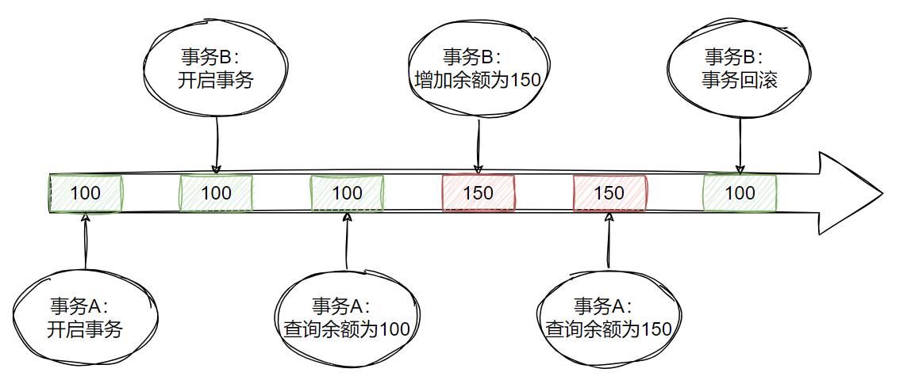
- 不可重复读：同一个事务中前后两次读取同一条记录不一样。因为被其他事务修改了并且提交了。对于两个事务T1、T2。 T1读取了一个字段，然后T2更新/修改了该字段。之后，T1再次读取同一个字段，值就不同了。
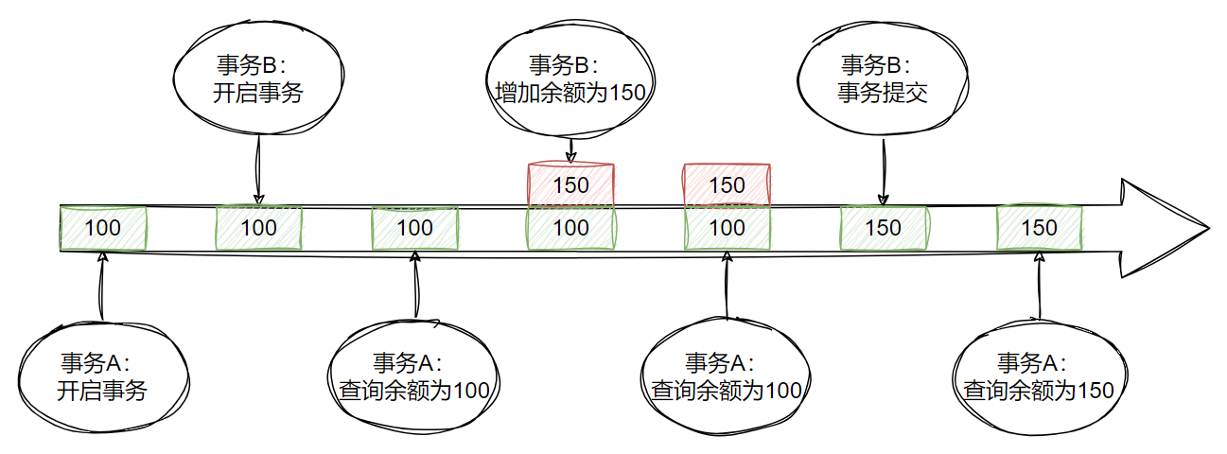
- 幻读：一个事务读取了另一个事务新增、删除的记录情况，记录数不一样，像是出现幻觉。对于两个事务T1、 T2。T1从一个表中读取了一个字段，然后T2在该表中插入/删除了一些新的行。之后，如果T1再次读取同一个表，就会多/少几行。
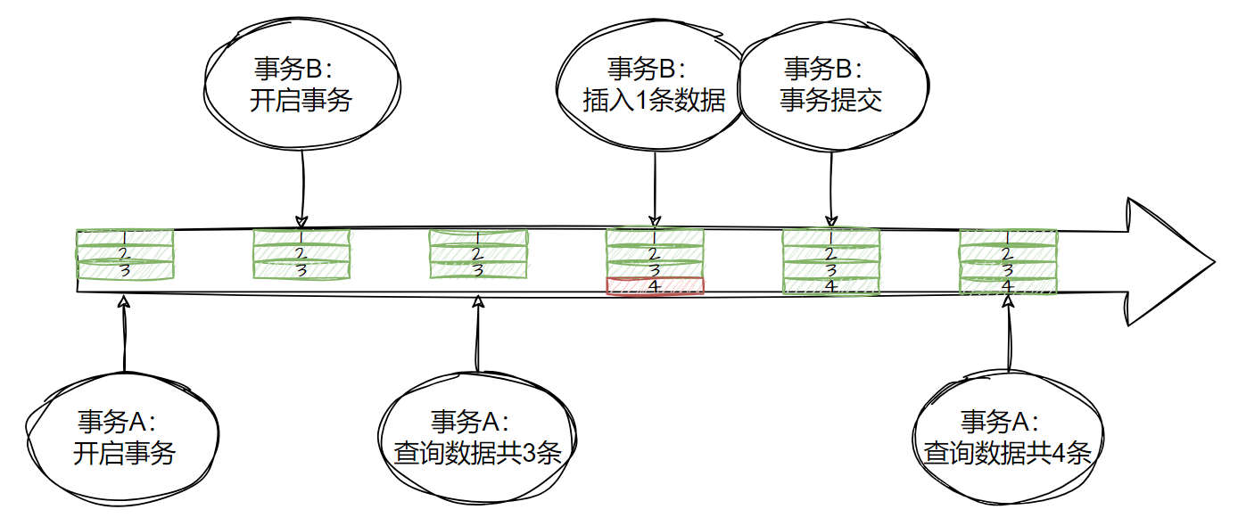
    - 四种事务隔离级别
隔离级别 | 说明
read-uncommitted | 允许A事务读取其他事务未提交和已提交的数据。  会出现脏读、不可重复读、幻读问题。
read-committed | 只允许A事务读取其他事务已提交的数据。  可以避免脏读，但仍然会出现不可重复读、幻读问题。
repeatable-read | 确保事务可以多次从一个字段中读取相同的值。在这个事务持续期间，禁止其他事务对这个字段进行更新。  可以避免脏读和不可重复读。但是幻读问题仍然存在。注意：MySQL中使用了MVCC多版本控制技术，在这个级别也可以避免幻读。
serializable | 确保事务可以从一个表中读取相同的行，相同的记录。在这个事务持续期间，禁止其他事务对该表执行插入、更新、删除操作。  所有并发问题都可以避免，但性能十分低下。
    - 修改与查看隔离级别
-- 先更改事务隔离级别 再开启事务
-- 修改隔离级别
set transaction_isolation='隔离级别';
-- 查看隔离级别
select @@transaction_isolation;
- 用户管理
  - 用户管理的目标
    - 登录验证
用户主机IP地址 + 用户名 + 密码三重验证。
用户主机IP是客户端主机的IP，而非MySQL服务器的IP。
IP地址可以是一个明确的IP（例如：192.168.1.25），可以是某个IP段（例如：192.168.1.%)，可以是任意IP地址（%)。例如假设MySQL服务器的IP地址是192.168.31.152：
- 192.168.31.% 表示192.168.31网段内的客户端都可以连接到192.168.31.152机器上的MySQL服务。
- % 表示任意一台主机的客户端都可以连接到192.168.31.152机器上的MySQL服务。
- 192.168.31.23 表示只能从192.168.31.23主机的客户端连接到192.168.31.152机器上的MySQL服务。
    - 权限管理
- 全局权限
- 数据库权限
- 数据表权限
- 字段权限
- 存储过程或函数子程序的权限
对用户的操作进行逐级权限验证，如果上一级有这个权限，下一级就不再验证。
  - 用户管理演示
当具有权限管理的用户通过Navicat图形界面工具连接MySQL服务后，可以按照如下步骤进行用户和权限管理。
          - 步骤1
用户→可以选择新建用户，或者对已有用户进行编辑
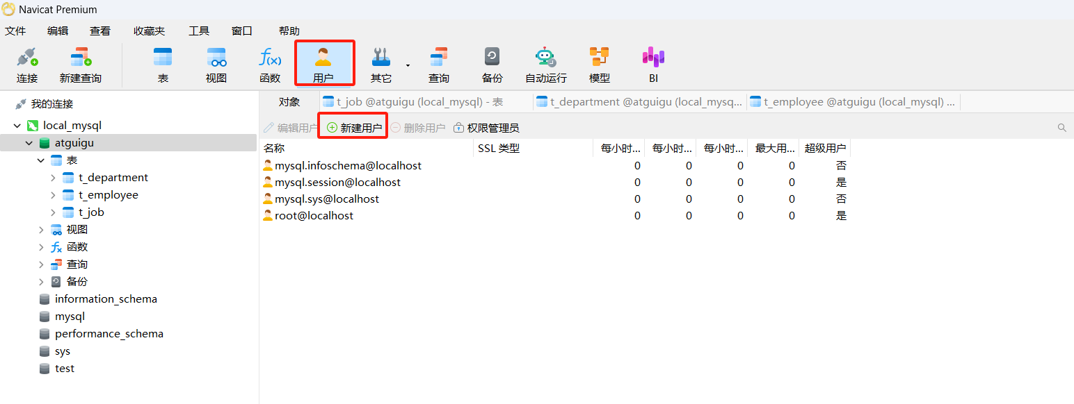
          - 步骤2
如果要创建新用户，选择“新建用户”按钮，弹出新用户信息填写窗口。用户名和主机文本框必须填写，其他项可以不填写，按照默认值处理。如果密码和再一次输入密码框为空，表示密码为空。如果要设置密码必须保证密码框和再一次输入密码框输入相同字符，并在Plugin选择合适的插件“caching_sha2_password”或“mysql_native_password”，默认是“caching_sha2_password”插件。
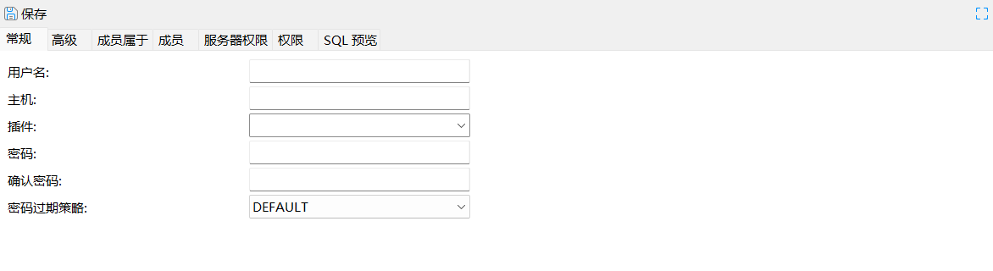
          - 步骤3
对已有的用户进行授权操作，或撤销已有用户的授权，可以在全限相关的选项卡中，对相应权的限打勾或者取消打勾。
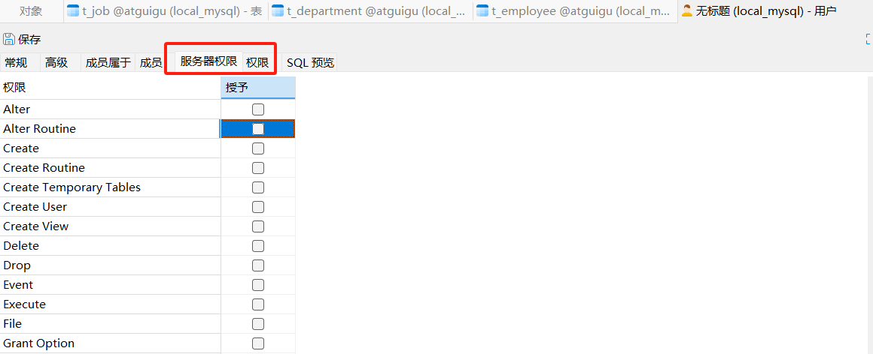
- MySQL8部分新特性
  - 系统表全部为InnoDB表
从MySQL 8.0开始，mysql系统表和数据字典表使用InnoDB存储引擎，存储在MySQL数据目录下的mysql.ibd表空间文件中。在MySQL 5.7之前，这些系统表使用MyISAM存储引擎，存储在MySQL数据库文件目录下各自的表空间文件中。
查看系统表类型：
SELECT DISTINCT(ENGINE) FROM information_schema.tables;
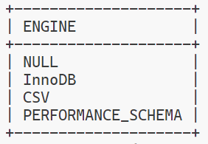
  - 默认字符集为utf8mb4
在8.0版本之前，MySQL默认的字符集为Latin1，而8.0版本默认字符集为utf8mb4。
Latin1是ISO-8859-1的别名，有些环境下写作Latin-1。ISO-8859-1编码是单字节编码，不支持中文等多字节字符，但向下兼容ASCII。
MySQL中utf8字符集，它是utf8mb3的别称，使用三个字节编码表示一个字符。自MySQL4.1版本被引入，能够支持绝大多数语言的字符，但依然有些字符不能正确编码，如emoji表情字符等，为此MySQL5.5引入了utf8mb4字符集。在MySQL5.7对utf8mb4进行了大幅优化，并丰富了校验字符集。mb4就是“most byte 4”的意思，专门用来兼容四字节的Unicode，utf8mb4编码是utf8编码的超集，兼容utf8，并且能存储4字节的表情字符。如果原来某些库和表的字符集是utf8，可以直接修改为utf8mb4，不需要做其他转换。但是从uft8mb4转回utf8就会有问题。
使用SHOW语句查看MySQL8.0版本数据库的默认编码：
SHOW VARIABLES LIKE 'character_set_database';
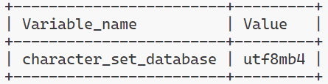
字符集校对规则是在字符集内用于字符比较和排序的一套规则，比如有的规则区分大小写，有的则无视。校对规则特征：
- 两个不同的字符集不能有相同的校对规则
- 每个字符集有一个默认校对规则
- 校对规则存在命名约定，以其相关的字符集名开始，中间包括一个语言名，并且以_ci、_cs或_bin结尾。其中_ci表示大小写不敏感、_cs表示大小写敏感、bin表示直接比较字符的二进制编码，即区分大小写
使用SHOW语句查看utf8mb4字符集的部分校对规则如下：
SHOW COLLATION LIKE 'utf8mb4_0900%';
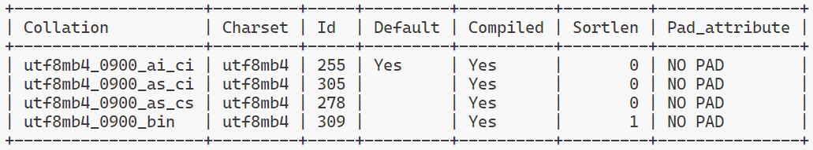
  - 用户管理
在MySQL8之前默认的身份插件是“mysql_native_password”，即MySQL用户的密码使用PASSWORD函数进行加密。在MySQL 8.x中，默认的身份认证插件是“caching_sha2_password”，替代了之前的“mysql_native_password”，PASSWORD函数被弃用了。
在MySQL版本5.6.6版本起，在mysql.user表中添加了“password_expired”字段，它允许设置密码是否失效。如果“password_lifetime”字段值不为NULL，那么从MySQL服务启动时间开始，经过“password_lifetime”字段值的时间间隔之后，密码就过期了，即“password_expired”字段就为“Y”。任何密码超期的账号想要连接服务器端进行数据库操作都必须更改密码。MySQL8.0版本允许数据库管理员手动设置账户密码过期时间。
从MySQL 8.x版本开始允许限制重复使用以前的密码。
在MySQL8之前，如果要给多个用户授予相同的角色，需要为每个用户单独授权。在MySQL8之后，可以为多个用户赋予统一的角色，然后给角色授权即可，角色可以看成是一些权限的集合，这样就无须为每个用户单独授权。如果角色的权限修改，将会使得该角色下的所有用户的权限都跟着修改，这就非常方便。
MySQL的密码字段变化：
- MySQL5.7之前mysql系统库的user表，密码字段名是password
- MySQL5.7版本mysql系统库的user表，密码字段名是authentication_string
- MySQL8.0版本mysql系统库的user表，密码字段名是authentication_string，另外用户管理还有角色概念，mysql系统库中有default_roles表
- 练习题
  - 导入数据
导入SQL脚本“练习数据.sql”。
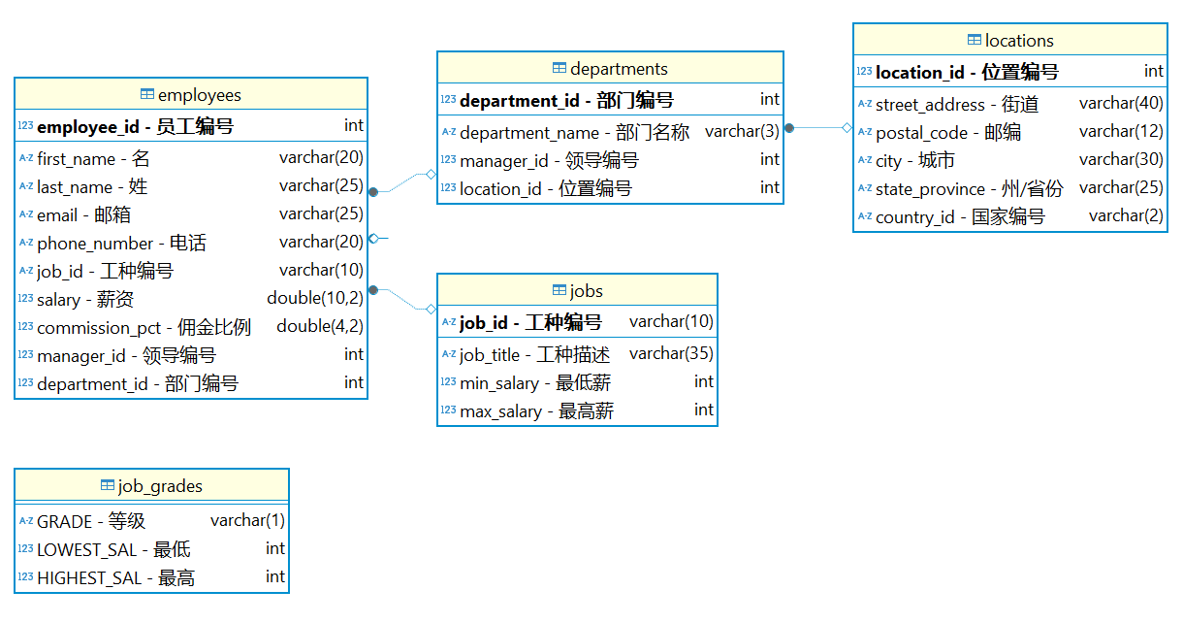
  - 选择与过滤练习
          - 查询薪资大于12000的员工姓名和薪资
          - 查询员工号为176的员工的姓名和部门编号
          - 查询薪资不在5000到12000的员工的姓名和薪资
          - 查询在20或50号部门工作的员工姓名和部门编号
          - 查询公司中没有管理者的员工姓名及job_id
          - 查询公司中有奖金的员工姓名，薪资和佣金
          - 查询员工姓名的第三个字母是a的员工姓名
          - 查询姓名中有字母a和e的员工姓名
  - 多表查询练习
          - 查询所有员工的姓名，部门编号和部门名称
          - 查询90号部门员工的job_id和90号部门的位置编号
          - 查询所有有奖金的员工的姓名，部门名称，位置编号，城市
          - 查询city在toronto工作的员工的姓名,job_id,部门编号,部门名称
          - 查询指定员工的姓名，员工号，以及他的管理者的姓名和员工号，结果类似于下面的格式
employees emp# manager mgr#
kochhar 101 king 100
  - 单行函数练习
          - 查询系统时间(注：日期+时间)
          - 查询员工编号，姓名，薪资，以及薪资提高百分之20%后的结果(new salary)
          - 将员工的姓名按首字母排序，并写出姓名的长度
          - 写一个查询，产生下面的结果
<last_name> earns <salary> monthly but wants <salary*3> dream salary
比如：king earns 24000 monthly but wants 72000
          - 使用case-when
按照下面的条件：
job grade
ad_pres a
st_man b
it_prog c
sa_rep d
st_clerk e
产生下面的结果：
last_name job_id grade
king ad_pres a
  - 分组函数练习
          - 查询公司员工薪资的最大值，最小值，平均值，总和
          - 查询各job_id的员工薪资的最大值，最小值，平均值，总和
          - 查询各个job_id的员工人数
          - 查询员工最高薪资和最低薪资的差距
          - 查询各个管理者手下员工的不低于6000的最低薪资，不计算没有管理者的员工
          - 查询所有部门的名字，位置编号，员工数量和薪资平均值
  - 子查询练习
          - 查询和zlotkey相同部门的员工姓名和薪资
          - 查询薪资比公司平均薪资高的员工的员工编号，姓名和薪资
          - 查询各部门中薪资比本部门平均薪资高的员工的员工编号,姓名和薪资
          - 查询与姓名中包含字母u的员工在相同部门的员工的员工编号和姓名
          - 查询管理者是king的员工姓名和薪资
          - 查询薪资最低的员工的姓名和薪资
  - 练习题参考答案
    - 选择与过滤练习
-- 1.查询薪资大于12000的员工姓名和薪资
select first_name,salary
from employees
where salary > 12000;

-- 2.查询员工号为176的员工的姓名和部门编号
select first_name,department_id
from employees
where employee_id = 176;

-- 3.查询薪资不在5000到12000的员工的姓名和薪资
select first_name,salary
from employees
where salary not between 5000 and 12000;

-- 4.查询在20或50号部门工作的员工姓名和部门编号
select first_name,department_id
from employees
where department_id in (20, 50);

-- 5.查询公司中没有管理者的员工姓名及job_id
select first_name,job_id
from employees
where manager_id is null;

-- 6.查询公司中有奖金的员工姓名，薪资和佣金
select first_name,salary,salary * commission_pct
from employees
where commission_pct is not null;

-- 7.查询员工姓名的第三个字母是a的员工姓名
select first_name
from employees
where first_name like '__a%';

-- 8.查询姓名中有字母a和e的员工姓名
select first_name
from employees
where first_name like '%a%' and first_name like '%e%';
    - 多表查询练习
-- 1.查询所有员工的姓名，部门编号和部门名称
select last_name, e.department_id, department_name
from employees e
left outer join departments d
on e.department_id = d.department_id;

-- 2.查询90号部门员工的job_id和90号部门的位置编号
select job_id, location_id
from employees e
join departments d
on e.department_id = d.department_id
where e.department_id = 90;

-- 3.查询所有有奖金的员工的姓名，部门名称，位置编号，城市
select last_name,department_name,d.location_id,city
from employees e
left join departments d
on e.department_id = d.department_id
left join locations l
on d.location_id = l.location_id
where commission_pct is not null;

-- 4.查询city在toronto工作的员工的姓名,job_id,部门编号,部门名称
select last_name,job_id,e.department_id,department_name
from employees e
join departments d
on e.department_id = d.department_id
join locations l
on l.location_id = d.location_id
where l.city = 'toronto';

-- 5.查询指定员工的姓名，员工号，以及他的管理者的姓名和员工号，结果类似于下面的格式
-- employees emp# manager mgr#
-- kochhar 101 king 100
select
emp.last_name as employees,
emp.employee_id as "emp#",
mgr.last_name as manager,
mgr.employee_id as "mgr#"
from employees emp
left join employees mgr
on emp.manager_id = mgr.employee_id;
    - 单行函数练习
-- 1.查询系统时间(注：日期+时间)
select now();

-- 2.查询员工编号，姓名，薪资，以及薪资提高百分之20%后的结果(new salary)
select
employee_id,
first_name,
salary,
salary * 1.2 as new_salary
from employees;

-- 3.将员工的姓名按首字母排序，并写出姓名的长度
select first_name,char_length(first_name)
from employees
order by first_name;

-- 4.写一个查询，产生下面的结果
-- <last_name> earns <salary> monthly but wants <salary*3> dream salary
-- 比如：king earns 24000 monthly but wants 72000
select concat(
last_name,
' earns ',
salary,
' monthly but wants ',
salary * 3,
' dream salary'
)
from employees;

-- 5.使用case-when
-- 按照下面的条件：
-- job grade
-- ad_pres a
-- st_man b
-- it_prog c
-- sa_rep d
-- st_clerk e
-- 产生下面的结果：
-- last_name job_id grade
-- king ad_pres a
select
last_name,
job_id,
case job_id
when 'ad_pres' then 'a'
when 'st_man' then 'b'
when 'it_prog' then 'c'
when 'sa_rep' then 'd'
when 'st_clerk' then 'e'
else 'x'
end 'grade'
from employees;
    - 分组函数练习
-- 1.查询公司员工薪资的最大值，最小值，平均值，总和
select max(salary),min(salary),avg(salary),sum(salary)
from employees;

-- 2.查询各job_id的员工薪资的最大值，最小值，平均值，总和
select job_id,max(salary),min(salary),avg(salary),sum(salary)
from employees
group by job_id;

-- 3.查询各个job_id的员工人数
select job_id,count(*)
from employees
group by job_id;

-- 4.查询员工最高薪资和最低薪资的差距
select max(salary) - min(salary)
from employees;

-- 5.查询各个管理者手下员工的不低于6000的最低薪资，不计算没有管理者的员工
select manager_id,min(salary)
from employees
where manager_id is not null
group by manager_id
having min(salary) > 6000;

-- 6.查询所有部门的名字，位置编号，员工数量和薪资平均值
select
department_name,
location_id,
count(employee_id),
avg(salary)
from employees e
right join departments d
on e.department_id = d.department_id
group by department_name,location_id;
    - 子查询练习
-- 1.查询和zlotkey相同部门的员工姓名和薪资
select last_name,salary
from employees
where department_id = (
select department_id
from employees
where last_name = 'zlotkey'
);

-- 2.查询薪资比公司平均薪资高的员工的员工编号，姓名和薪资
select employee_id,last_name,salary
from employees
where salary > (
select avg(salary)
from employees
);

-- 3.查询各部门中薪资比本部门平均薪资高的员工的员工编号,姓名和薪资
select employee_id,first_name,salary,avg_sal
from employees e1
join (
select department_id,avg(salary) avg_sal
from employees
group by department_id
) e2
on e1.department_id = e2.department_id
where salary > avg_sal;

-- 4.查询与姓名中包含字母u的员工在相同部门的员工的员工编号和姓名
select employee_id,last_name
from employees
where department_id in (
select department_id
from employees
where last_name like '%u%'
);

-- 5.查询管理者是king的员工姓名和薪资
select e1.first_name,e1.salary,e1.manager_id,e2.last_name
from employees e1
join employees e2
on e1.manager_id = e2.employee_id
where e1.manager_id in (
select employee_id
from employees
where last_name = 'king'
);

-- 6.查询薪资最低的员工的姓名和薪资
select last_name,salary
from employees
where salary = (
select min(salary)
from employees
);

